С.Н. НИКОЛАЕВА, И.А. КОМАРОВА

**СЮЖЕТНЫЕ**

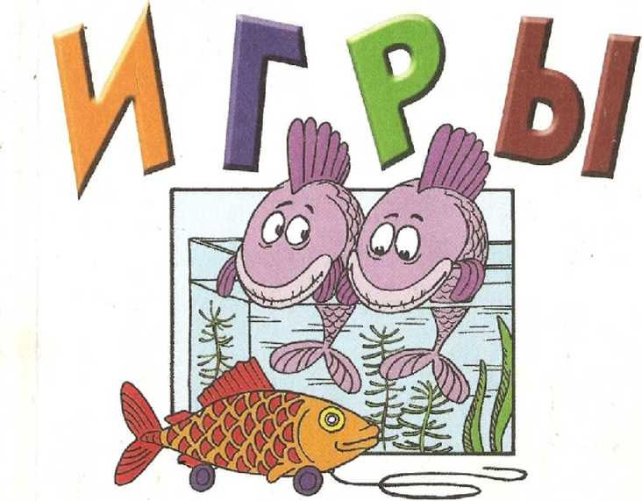

***в экологическом  
воспитании  
дошкольников***

|  |  |  |
| --- | --- | --- |
| ИГРОВЫЕ ОБУЧАЮЩИЕ СИТУАЦИИ 1 | |  |
| С | ИГРУШКАМИ РАЗНОГО ТИПА ,  г |  |
| Пособие для педагогов и родителей бз | | |

С.Н. Николаева, И.А. Комарова

СЮЖЕТНЫЕ ИГРЫ  
в экологическом воспитании  
дошкольников

Игровые обучающие ситуации  
с игрушками разного типа и литературными персонажами

Пособие для педагогов  
дошкольных учреждений

Москва-2005

Николаева С.Н., Комарова И. А.

Сюжетные игры в экологическом воспитании дошкольников. Игровые обучающие ситуации с игрушками разного типа и литературными персонажами: Пособие для педагогов дошкольных учреждений. - М.: Издательство ГНОМ и Д, 2005. — 128 с. ISBN 5-296-00296-2

В данном пособии дается теоретическое обоснование возможности использования сюжетно - ролевой игры в экологическом воспитании детей дошкольного возраста, а также представлены разнообразные игровые обучающие ситуации, которые могут быть использованы на практике.

Пособие предназначена для широкого круга специалистов дошкольного образования, а также для родителей.

ISBN 5-296-00296-2 © Николаева С.Н., Комарова И.А., 2003,2005

© Оформление: ООО «Издательство ГНОМ и Д», 2005

ВВЕДЕНИЕ

Нарастающие в мире экологические проблемы побуждают специалистов к более интенсивному поиску способов осмысления ценностей природы, средств развития экологического сознания у населения планеты. Непрерывное экологическое об­разование - это необходимость, которую осознали не только специалисты, но и значительная часть населения земли. Люди готовы спасать планету: нужны разумные организация и управление.

В настоящее время продолжает интенсивно развиваться методика экологического воспитания дошкольников: создаются программы, совершенствуются методы, разрабатываются региональные подходы к содержанию и формам работы с детьми с учетом специфических природных и социальных условий большой страны. Творческим поиском методов работы с детьми, которые позволят сформировать у них зачатки экологической культуры, заняты исследователи и практики. К числу та­ких методов можно отнести игру, в которой будут заняты и взрослые (мамы и папы, бабушки и дедушки, родственники и соседи), экологическая культура которых также будет совершенствоваться, если в детских учреждениях, которые посещают их дети, проводится эколого-педагогическая работа.

Самыми различными играми (спортивными, компьютерными, телевизионными) увлекаются сейчас многие. В системе профессиональной подготовки (повышения квалификации, обучения студентов) нередко используются деловые игры. Иг­ровыми приемами оснащены многие радио- и телепередачи для взрослых (примером может служить программа для взрослых «Тушите свет» - аналог «Спокойной ночи малыши»). Игра привлекает всех - она вызывает интерес к содержанию, заряжает положительными эмоциями, улучшает настроение. Тем более игра необходима в системе дошкольного воспитания - ведь она является основой любой деятельности ребенка этого периода жизни.

В данном пособии дается теоретическое обоснование возможности использования сюжетно-ролевой игры в экологическом воспитании детей, а также представлены разнообразные

игровые обучающие ситуации, которые могут быть использованы практиками. Здесь и игры-занятия с игрушками-аналогами, и игры-занятия с использованием сказочных персонажей, которые направлены на ознакомление детей с окружающей природой - растительным и животным миром. Цель занятия - научить дошкольников бережному отношению к природе, всему живому.

Пособие адресовано широкому кругу специалистов дошкольного воспитания.

5

Раздел 1

ТЕОРЕТИЧЕСКИЕ ОСНОВЫ ИСПОЛЬЗОВАНИЯ  
ИГРЫ В ЭКОЛОГИЧЕСКОМ ВОСПИТАНИИ

ДЕТЕЙ

Взаимосвязь игровой деятельности детей с формированием представлений о природе - вопрос малоисследованный в науке и неупорядоченный в практике. Между тем, можно предположить, что включение игровых элементов в процесс обучения позволит сформировать у дошкольников представление об окружающем мире, станет эффективным средством экологического воспитания, научит детей бережному отношению к природе, что актуально на сегодняшний день.

Педагоги и психологи уделяют большое внимание игровой деятельности, ибо она выполняет ряд важных функций в развитии личности человека. Например, компенсаторная функция игры основана на том, что для ребенка игровое простран­ство становится новой реальностью в реальности, созданной взрослыми. Иначе говоря, игра - это альтернатива действительности, и потому она обладает терапевтическим свойством, используется для коррекции состояния и поведения ребенка. Но все же главная функция игры - развивающая: она повышает интеллект, способствует чувственному восприятию мира и эмоциональному благополучию ребенка.

Д.Б. Элькониным вскрыта социальная природа и механизм становления сюжетно-ролевой игры в онтогенетическом развитии ребенка и установлена взаимосвязь между игровой деятельностью и психическим развитием дошкольников, ее положительное влияние на интеллектуальное и нравственно-во­левое развитие. По мнению Д.Б. Эльконина и А.В. Запорожца, многие аспекты игровой деятельности дошкольников до сих пор не исследованы, не выявлены возможности ее использования в воспитании детей.

Каким образом можно использовать игру в процессе ознакомления дошкольников с природой? Каково ее место среди методов и приемов, способствующих формированию у детей реалистических представлений о растительном и животном мире, об экологической культуре?

,6

Идея включения игры в процесс обучения всегда привлекала отечественных педагогов. Еще К.Д. Угаинский отмечал, что дети легче усваивают новый материал в процессе игры, и рекомендовал учителям стараться делать занятия более за­нимательными, так как это одна из основных задач обучения и воспитания малышей. По мнению автора, занимательность не должна стирать границ между игрой и обучением. Речь идет о более широком использовании на занятиях дидактических игр и игровых приемов. Многие ученые отмечают важную роль обучающих игр, которые позволяют педагогу расширять практический опыт ребенка, закреплять его знания об окружающем мире (А.С. Макаренко, У.П. Усова, Р.И. Жуковская, Д.В. Менджерицкая, Е.И. Тихеева и др.). Понимая целесообразность использования игры в обучении детей дошкольного возраста, исследователи разрабатывают дидактические игры, которые помогают детям усвоить различные понятия, выработать соответствующие навыки и умения.

Такие игры будут способствовать решению различных учебных задач: формированию навыков умственной деятельности детей, усвоению новых знаний, правильному использованию приобретенных знаний в различных ситуациях, раз­витию умственной активности детей дошкольного возраста. Дидактическая игра может стать своеобразной формой организации обучения, методом (приемом) закрепления знаний, средством воспитания нравственно-волевых качеств ребенка. Специфика обучающей игры заключается в ее структуре, которая содержит и учебные задачи. Любое изменение соотношения структурных элементов игры (несоблюдение правил, ограничение игровых действий, постановка только учебных задач и .т. п.) превращает ее в систему дидактических упражнений. Важным является положительное эмоциональное отношение детей к подобным играм. Удачно и быстро найденное решение, радость победы, успех, одобрение со стороны воспитателя оказывают на детей положительное воздействие, активизируют их мышление, способствуют повышению интереса к познавательной деятельности. Авторы, которые занимаются исследованием дидактических игр, выделяют их обязательные элементы: обучающую задачу (цель); игровые правила и действия. Некоторые исследователи к элементам игры относят содержание, сюжет, роль, иг­ровой замысел, результат. Особое значение в структуре дидак-

7

тической игры имеет игровое действие, целью которого является создание игровой ситуации и игровых взаимоотношений между детьми. Анализ дидактических игр позволяет сделать вывод о том, что во многих из них игровое действие отсутствует, по структуре и содержанию они подобны беседе или упражнению. По мнению В.Н. Аванесовой, дидактическая игра становится таковой благодаря наличию в ней игровых моментов: загадок, движений, элементов ожидания и неожиданности, соревнования, разыгрывания, шуток, сюжета, ролей, использованию различных персонажей. Для разработки игровой формы обучения необходимо заботиться не только о выполнении дидактических задач и игровых правил, но и о том, чтобы игра была интересной. Этого можно добиться, постоянно усложняя игровое действие. Основным стимулом познавательной деятельности становится не указание воспитателя, а естественное для дошкольников желание поиграть. В соответствии с этим воспитатель одновременно является наставником и участником игры, а дети узнают много нового. Направленность дидактической игры на закрепление знаний, а не на сообщение детям новой информации побуждает исследователей искать новые пути обучения дошкольников в процессе игры, в част­ности сюжетно-ролевой как основного вида игр для детей дошкольного возраста. Использование сюжетно-ролевой игры в экологическом воспитании детей опирается на ряд теоретических положений, высказанных известными исследователями, педагогами и психологами. Так, по мнению А.В. Запорожца, игра - это эмоциональная деятельность, а эмоции влияют не только на уровень интеллектуального развития, но и на умственную активность ребенка, его творческие возможности. Включение элементов сюжетно-ролевой игры в процесс формирования у детей представлений о природе создаст эмоциональный фон, бла­годаря которому дошкольники быстрее усвоят новый материал.

Овладение знаниями о природе в процессе игры способствует формированию у детей осознанно-правильного отношения к растительному и животному миру. Это подтверждают результаты исследования Л. А. Абрамян, которые показывают, что благодаря игре у детей вырабатывается позитивное отношение к окружающему, формируются положительные чувства и эмоции.

Важна и другая сторона явления: экологические знания, которые вызывают положительную реакцию у детей, будут использоваться ими в процессе игры активнее, чем те, которые затрагивают лишь интеллектуальную сторону личности. СЛ. Рубинштейн считает, что игра - это деятельность ребенка, в которой он выражает свое отношение к окружающей действительности.

Педагоги и психологи определили структуру сюжетно-ро» леной игры, которая включает следующие элементы: воображаемая ситуация, .сюжет, роль, игровые действия. В самостоятельной игре старших дошкольников эти элементы взаимосвязаны в едином игровом процессе. Исследователи доказали, что на первом этапе игровой деятельности детей следует формировать необходимые знания об окружающей действительности. Педагог учит их осуществлять игровые действия с предметами, строить ролевые взаимоотношения, развивать сюжетную линию игры. Ближе других к решению этого вопроса подошла в своих исследованиях Р.И. Жуковская, которая сделала вывод о необходимости проведения игр-занятий, которые стали бы важным этапом в становлении самостоятельной сюжетно-ролевой игры дошкольников. Многие педагоги и психологи (А.Н. Фролова, Н.Я. Михайленко, Е.В. Зворыгина и СЛ. Новоселова рассматривают обучающие игры как одно из необходимых условий формирования самостоятельной игровой деятельности дошкольников. Они считают также, что эмоциональная и интеллектуальная стороны развития ребенка в игре взаимообусловлены и естественно вытекают из реальной жизни и, что игра - это разновидность интеллектуальной деятельности и уровень решения игровых задач зависит от реального опыта ребенка. Разрабатывая методы формирования игры, исследователи должны учитывать специфику игрового действия, которое всегда направлено на достижение определенной цели. Педагог не только руководит игрой, но и участвует в ней, демонстрируя в игровой форме образцы поведения в жизни. Он оказывает воздействие на ребенка с помощью сюжета и распределения ролей в зависимости от этапов формирования игровой деятельности и возрастных особенностей детей.

Таким образом, использование игр в процессе обучения не препятствует становлению самостоятельной игровой деятельности дошкольников. Наоборот, различные структурные элементы игры (воображаемая ситуация, интересный сюжет, ро-

9

левые действия и отношения) послужат для детей образцом, своеобразной формой обучающей игры, которая, несомненно, окажет влияние на содержание их игр в дальнейшем.

Каким же элементам игры следует отдавать предпочтение при использовании игровых ситуаций на экологических занятиях? В зависимости от учебной задачи и содержания занятия в равной степени могут быть использованы сюжет, ролевые отношения, сказочные или литературные персонажи и т. д. В любом случае характер игры определяется логикой построения занятия, которое направлено на достижение определенной дидактической цели. С самого начала ход игры регла­ментирован, его определяет воспитатель, который должен детально продумать, подготовить, организовать и направить игру в нужное русло. В процессе игры дети «следуют» за педагогом в отличие от самостоятельной игровой деятельности, где воспитатель, даже непосредственно руководя игрой, «следует» за дошкольниками. Игровая функция педагога во время занятий очень важна, так как от него зависит процесс осуществления игры. Его замысел останется нереализованным, если сюжет не заинтересует детей, не вызовет у них эмоционального отклика или будет нарушено ролевое поведение.

По мнению Д. Б. Эльконина, роль - это основа сюжетно-ролевой игры. Ролевые действия осуществляются в соответствии с правилами, которые отражают «логику реального действия и реальных отношений». С развитием игровой деятельности правила поведения для детей старшего дошкольного возраста становятся ядром роли. Эти теоретические положения необходимо учитывать при использовании сюжетно-ролевой игры или отдельных ее элементов в организации процесса обучения. Их недооценка может привести к разрушению игры. Следовательно, необходимо вновь вернуться к дидактической игре.

Анализ дидактических игр, рекомендуемых для детских садов, показывает, что они значительно различаются по форме и содержанию. В играх, не имеющих определенного сюжета, более отчетливо выражены игровые действия и правила. Основу сюжетной игры составляет фабула событий, для воспроизведения которых между детьми распределяют роли. Очевидно, что сюжет и ролевое взаимодействие сближают дидактическую игру с сюжетно-ролевой. Примером могут служить (по В.А. Дрязгуновой) игра в магазин («Овощи-фрукты», «Семе

на», «Цветы»), игры «Консервный завод», «Овощехранилище», «Лесник», в которых дети выступают в роли покупателей, продавцов, рабочих, заведующих отделами. Действия, которые они должны совершать в соответствии с ролью, нельзя назвать ролевыми, так как они не развивают сюжетной линии игры. В ряде случаев (если эталоном служит сюжетно-ролевая игра) такие действия выглядят неестественно. Например, что должен делать ребенок, «купивший» в магазине «Цветы» комнатное растение? Или «рабочие» на консервном заводе, которые должны сортировать плоды?

Таким образом, с одной стороны, дидактическая игра, изображающая какие-либо события, приближается к сюжетно-ро-левой, так как здесь используются ее основные структурные компоненты (сюжет и роль), но с другой - совершенно очевидно, не совпадает с ней, т.к. недостаточно разработана форма ее включения в дидактическую задачу занятия. В результате обучающая цель преобладает над игровой, что не позволяет в полную силу осуществить собственно игру, развернуть сюжет, ролевое поведение детей. Д.Б. Эльконин отмечает, что началом исполнения роли всегда является не одно, а несколько ролевых действий. В старшем дошкольном возрасте, когда у детей есть умение и потребность исполнять роль в развернутом виде, искусственное ограничение ролевых действий в дидактических целях не может не вызывать их неудовлетворенности.

Идея использования сюжетно-дидактической игры в работе с дошкольниками развита в исследованиях А. А. Смоленце-вой. Автор считает, что такую игру можно использовать для развития познавательных способностей детей и активизации их игровой деятельности в свободное время. В ее исследовании сюжетно-дидактическая игра построена таким образом, что в нее скрупулезно вписаны математические операции измерения и счета, которые выполняются как ролевые действия. И в отличие от аналогичной сюжетно-ролевой игры они не бывают условными, свернутыми, символическими. Воспитатель следит, чтобы операции измерения производились тщательно, как того требует математическое познание. Именно поэтому исследователь относит эти игры к разряду сюжетно-дидактических. Учитывая специфику таких игр - взрослый их организует, подготавливает, контролирует - можно считать, что периодически они могут практиковаться в детских садах, что, несомненно, окажет двустороннее влияние на детей: на развитие

11

математических умений и активизацию игровой деятельности в целом. Можно утверждать - это один из вариантов удачного соединения дидактических и игровых задач в деятельности, которая фактически является сюжетно-ролевой игрой. - В экологическом воспитании также можно использовать элементы сюжетно-ролевой игры для обучения дошкольников и формирования у них осознанно-правильного отношения к растениям, животным и людям как к части природы, а также к материалам природного происхождения и предметам, изготов­ленным из них. Наши исследования показали, что оптимальная форма использования игрывтгроцессе ознакомления дошкольников с природой - это игровые обучающие ситуации (ИОС), которые создаются педагогом для решения конкретных воспитательно-образовательных задач на экологических занятиях и разных мероприятиях повседневной жизни.

Для обучения нами были использованы различные игровые элементы: сюжет, воображаемая ситуация, ролевые действия. Своеобразным игровым элементов в обучении являются игрушки, которые изображают животных, литературно-сказоч­ных персонажей, героев детских телепередач и мультфильмов.

В отличие от отдельных игровых приемов и дидактических игр игровая обучающая ситуация тесно связана с ходом экологического занятия. Благодаря ей решаются основные воспитательно-образовательные задачи, повышается активность детей в процессе обучения, снижается утомляемость, формируется интерес к

познавательной деятельности, развивается эмоциональная отзывчивость. Игровое обучение помогает ребенку почувствовать собственные возможности, обрести уве­ренность в себе.

Исследованием выявлены три типа игровых обучающих ситуаций, использование которых обладает различными дидактическими возможностями: ИОС с игрушками-аналогами, ИОС с литературными персонажами, ИОС-путешествия. Первый тип ИОС строится на использовании игрушек-аналогов, т.е. таких игрушек, которые изображают животных и растения. Существует огромное разнообразие игрушек-животных (мягких, резиновых и др.) и очень ограниченное количество игрушек-растений (пластиковые елочки, овощи, деревянные грибы, деревья, искусственные цветы). Главный смысл использования такого рода игрушек - это сопоставление живого объекта с неживым аналогом. Игрушка в этом случае способ

ствует разграничению представлений сказочно-игрушечного и реалистического характера, помогает осознанию специфики живого, выработке умений правильно и по-разному действовать с живым объектом и предметом. Последняя характеристика позволяет применять игрушки как раздаточный матери- ал (дети могут взять в руки игрушечную рыбку и не могут -живую, которая плавает в аквариуме), что особенно важно-для младших дошкольников.

Построение игровых обучающих ситуаций с игрушками-аналогами сводится к сопоставлению живого объекта с его игрушечным изображением по внешнему облику и способу функционирования (поведения). Игрушка не может заменить животное или растение, но она в такой же степени является содержательным элементом обучения. Различные игровые ситуации на занятиях показали, что игрушку-аналог можно использовать в дидактических целях для формирования у детей разного дошкольного возраста реалистических представлений о животных. Следует специально обратить внимание на параллельное использование игрушки и живого объекта: игрушка никого не подменяет, она наравне с животным (или растением) сосредотачивает на себе внимание ребенка, в равной степени является содержательным элементом обучения, что создает благоприятные условия для нахождения различий между игрушкой и живым объектом.

При этом важен способ включения ее в занятие, когда игрушка противопоставляется либо живому животному, либо его реалистическому изображению на картине. Использование игрушки в процессе обучения должно быть в полном соответствии с ее функциональным назначением: игрушка помогает воспроизводить игровые действия, ролевые взаимоотношения.

Следует также отметить, что использование игрушек-аналогов не во всех случаях может быть одинаково успешным. Присутствие игрушки уместно всякий раз, когда разговор на занятии строится на базе полученных ранее (в процессе наблюдений) конкретных знаний. Особенно это необходимо, когда с животным невозможен действенный контакт, непосредственное общение. Дошкольники с удовольствием держат в руках игрушечных рыбок, птичек, зайчиков, т.к. исключена возможность взять в руки живых животных. И наоборот, дети не обращают внимания на игрушечного щенка, если рядом с ними находится живая собака, которую можно погладить, взять за лапу, которая ходит, нюхает, лает.

13

Широкое использование игрушек-аналогов в дидактических целях ознакомления детей с природой выдвигает определенные требования к их качеству, которое определяется следующими моментами. Игрушка должна быть узнаваема: ее форма не должна вызывать сомнения в принадлежности к тому или иному виду животных или растений. Игрушка, независимо от материала, из которого она изготовлена, должна быть «доброй» и симпатичной, привлекать внимание детей и взрослых, вызывать положительные эмоции. Игрушка должна быть эстетичной - ее окраска может быть декоративной, но всегда высоко художественной.

Вторую группу игровых обучающих ситуаций составляют ИОС с использованием кукол, которые являются персонажами литературных произведений, хорошо знакомых детям. В дошкольных учреждениях воспитатели часто используют таких кукол, как Буратино, Незнайка, Петрушка и др., чтобы привлечь внимание детей к дидактической цели занятия. Однако их роль в обучении, как правило, невелика: в основном они выполняют развлекательную функцию, а в ряде случаев даже мешают проведению занятия.

Между тем героев полюбившихся сказок, рассказов и диафильмов дети воспринимают очень эмоционально, стараются им подражать. Это отмечают многие исследователи, которые изучают влияние литературных произведений на поведение дошкольников (Т. А. Маркова, Д. В. Менджерицкая, Л. П. Бочкарева, О. К. Зинченко, А. М. Виноградова и др.). Кукол, которые являются персонажами сказок, опираясь на их «литературную биографию», можно с успехом использовать на экологических занятиях. Для этой цели используются образы Чи-поллино, Незнайки, Карлсона, Айболита, Красной Шапочки и других героев сказок. С помощью этих персонажей, хорошо знакомых детям, можно активизировать познавательную деятельность дошкольников и решить ряд дидактических задач программного содержания. Куклы из сказок - это не просто симпатичные игрушки, которые развлекают ребят, а персонажи со своим характером и настроением, со своей манерой поведения, проистекающей от сюжета сказки. Дошкольникам они интересны тем, что в новых, неожиданных ситуациях проявляются типичные черты характера этих героев. Например, Карлсон и Незнайка очень часто чего-то не знают и поэтому попадают в сложное положение - и тогда необходимы знания

14

и помощь ребят. Такие моменты хороши тем, что дошкольники начинают их учить

* объясняют, рассказывают им то, что уже сами знают, т.е. из обучаемых дети превращаются в обучающих, благодаря чему активизируется их умственная дея­тельность.

На занятиях воспитатель задает детям вопросы, что-то объясняет, рассказывает. Но когда он от имени Незнайки или Карлсона задает «глупые» вопросы, дети с удовольствием исправляют его «ошибки». Они находятся во власти игровой си­туации, поэтому уверенно дополняют рассказ воспитателя, уточняя и закрепляя при этом полученные знания.

Третья группа игровых обучающих ситуаций - это игра в путешествия («Поездка на выставку», «Экспедиция в Африку» , «Экскурсия в зоосад», «Путешествие к морю» и др.), в процессе которой дети узнают много нового. В каждом случае сюжет игры следует продумывать таким образом, чтобы дошкольники в качестве путешественников, экскурсантов, туристов «побывали» во многих местах. Воспитатель берет на себя роль экскурсовода, руководителя туристической группы или опытного путешественника и - это главное в подобном типе ИОС - в рамках ролевого поведения он сообщает детям новые интересные сведения, знакомит с новыми природными явлениями и объектами. В таких игровых обучающих ситуациях большую помощь педагогу могут оказать самодельные фотоаппараты, подзорные трубы и бинокли («оптические приборы»), которые создают хорошие визуальные условия для наблюдения. Фотографирование предполагает изготовление «фотографий» (дети делают рисунки на основе полученных впечатлений).

Все ИОС требуют от воспитателя определенной подготовки. Он должен обдумать сюжет, создать воображаемую ситуацию для ролевого взаимодействия детей, подготовить атрибутику. Очень важно, чтобы сам воспитатель легко входил в игру

* в ряде случаев он исполняет одновременно две роли: ведет диалог от имени куклы-персонажа и при этом остается воспитателем, который проводит занятие с детьми. Обучение с использованием игровых обучающих ситуаций в отдельных случаях может выходить за рамки отведенного времени, но это неопасно, т.к. хорошая игра, создавая эмоциональный настрой у детей, обеспечивает максимальный развивающий эффект.

15

Преимущества игрового обучения по сравнению с традиционным просмотром слайдов или рассматриванием картин очевидны. Дошкольники практически овладевают игровым действием, активно участвуют в создании воображаемой ситу­ации. Игровые обучающие ситуации помогают детям получить новые знания, дают им практическую модель правильного поведения на природе, в залах музея, что имеет большое значение для экологического воспитания. Чередование таких игр и реальных прогулок по лесу формирует у дошкольников осознанно-правильное отношение к природе и ко всему живому. «Для ребенка на этой ступени психического развития,- отмечает А. Н. Леонтьев,- еще не существует отвлеченной теоретической деятельности, отвлеченного созерцательного познания, поэтому осознание выступает у него прежде всего в форме действия. Ребенок, осваивающий окружающий мир,-это ребенок, стремящийся действовать в этом мире».

Дальнейшие экспериментальные поиски помогут отыскать новые стороны и возможности использования игровых обучающих ситуаций на занятиях по экологическому воспитанию детей дошкольного возраста.

16

Раздел 2

ИГРОВЫЕ ОБУЧАЮЩИЕ СИТУАЦИИ С  
ИГРУШКАМИ-АНАЛОГАМИ

1. РЫБКИ ЖИВЫЕ И ИГРУШЕЧНЫЕ. Сравнение внешнего облика  
   **(для детей младшего дошкольного возраста)**

Дидактическая цель: дать детям представление о строении рыб на примере живой и  
игрушечной рыбок.

Ход игры. Дети рассматривают рыбок в аквариуме. Воспитатель задает вопросы:  
«Какое тело у рыб? Где голова, хвост? Какие они? Где у рыбок спина, брюшко?»  
Раздает детям игрушечных рыбок, предлагает рассмотреть их, обвести пальцем по  
контуру, затем уточняет: «Голова у рыбок впереди, хвост сзади, плавники  
находятся на спине, хвосте, брюшке. Спина сверху, брюшко снизу. На голове есть  
рот, глаза, жабры». Спрашивает: «Чем рыбка-игрушка отличается от рыбок в  
аквариуме? » Предлагает детям самостоятельно поиграть с игрушечными рыбками.

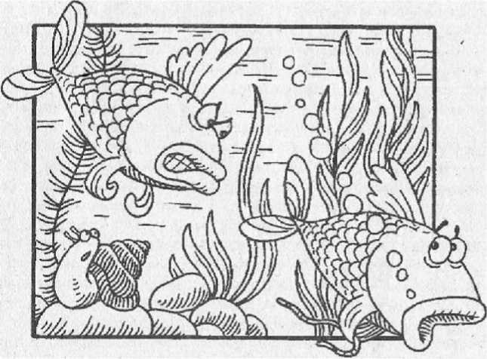

17

1. РЫБКИ ЖИВЫЕ И ИГРУШЕЧНЫЕ. Сравнение поведения

(для детей среднего дошкольного возраста)

Дидактическая цель: определить основные различия живых и игрушечных рыбок. Ход игры. Воспитатель предлагает детям понаблюдать за рыбками в аквариуме. Спрашивает: «Где они живут?» (Рыбки плавают в аквариуме, едят корм.) Предлагает рассказать об игрушечных рыбках. (Они неживые, стоят на полке в шкафу, не могут плавать, не едят корм.)

Дети наблюдают за рыбками в аквариуме. Воспитатель говорит: «Рыбки плавают без чьей-либо помощи. Так ведут себя только живые рыбы». Предлагает выяснить: могут ли плавать игрушечные рыбки? Взрослый наливает в таз воды, дети пускают игрушки и наблюдают за ними. Воспитатель уточняет:

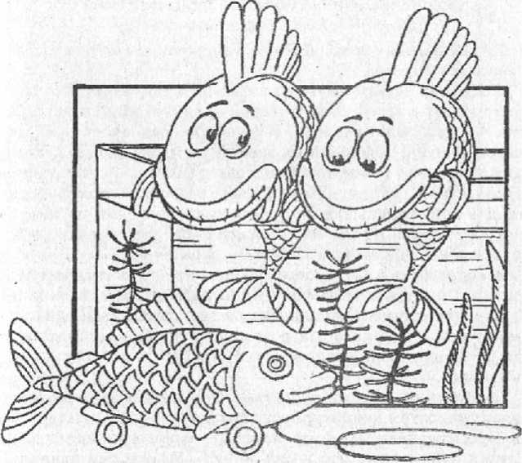

2-2902

18

«Рыбки не плавают, они не могут плавать самостоятельно, так как неживые, игрушечные».

Ребята кормят рыб в аквариуме, наблюдают за тем, как они поедают корм. Воспитатель предлагает покормить игрушечных рыбок в тазу. Дети насыпают в таз корм и наблюдают за игрушками. Педагог говорит: «Игрушечные рыбки не могут есть, потому что они неживые. Но для них можно «сварить» в кукольном уголке кашу. С ними можно поиграть, их можно держать в руках и не беспокоиться за их жизнь, ведь они неживые. С живыми рыбками играть нельзя. На них можно смот­реть, давать им корм, а доставать из воды нельзя - они могут умереть».

Затем воспитатель предлагает детям поиграть с игрушечными рыбками или понаблюдать за рыбками в аквариуме.

1. СРАВНЕНИЕ ЖИВЫХ РЫБОК С ЗАВОДНОЙ РЫБКОЙ

(для детей старшего дошкольного возраста)

Дидактическая цель: объяснить дошкольникам, что рыбы -это живые существа.

Ход игры. Воспитатель рассказывает детям о том, что рыбы испытывают потребность в пище, воздухе, приспособлены жить в воде; имеют гладкое, обтекаемое, вытянутое тело, покрытое чешуей; голова у них заостренная, переходит в туловище (шеи нет); плавники помогают рыбам передвигаться в воде; рыбкццышат при помощи жабр; размножаются, рождая мальков или откладывая икру. Они видят, слышат, на расстоянии обнаруживают любую преграду. Рыбы отыскивают корм, могут затаиться, отдыхают, иногда ссорятся.

Заводные рыбки-игрушки сделаны из искусственного материала. Они не могут сами есть, плавать, откладывать икру или родить мальков. Они плавают, если их заводят. Люди придумали механизм, который позволяет игрушкам двигаться в воде. Игрушечные рыбки не растут - они всегда остаются одинаковыми. Воспитатель предлагает детям понаблюдать за рыбками в аквариуме, затем демонстрирует заводную рыбку в тазу с водой. Просит сравнить рыб, объяснить, чем они отличаются друг от друга, рассказать, что у них общего. За каждый правильный ответ дети получают фишки. Воспитатель подводит итог: «В аквариуме живут рыбки, которые едят корм, плавают, при

19

носят потомство, хорошо приспособлены к жизни в воде. В тазу плавает не живая  
рыбка, а красивая механическая игрушка, которая ничего не чувствует». Затем  
говорит: «Живые и заводные рыбки похожи только внешне».

Дети подсчитывают фишки и по очереди заводят игрушку. Первым это делает  
ребенок, у которого больше всего фишек.

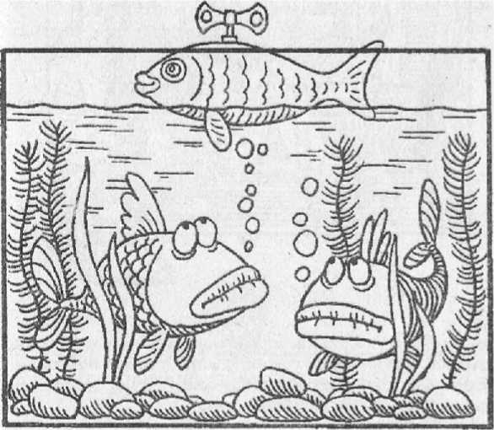

1. ЖИВАЯ КОШКА И ИГРУШЕЧНЫЙ КОТЕНОК (для детей младшего и среднего дошкольного возраста)

Дидактическая цель: рассказать детям о кошках; научить наблюдать за их поведением; воспитывать бережное отношение к животным.

Ход игры. Воспитатель показывает детям новую красивую игрушку - котенка. Предлагает рассмотреть его, потрогать, погладить. Обращает внимание детей на то, что у котенка круглая голова, небольшие треугольные ушки, круглые глаза, тор­чащие усы, хвост и четыре лапы. Подчеркивает: «Это красивый игрушечный котенок. С ним можно поиграть». Вместе с

2*-2902

20

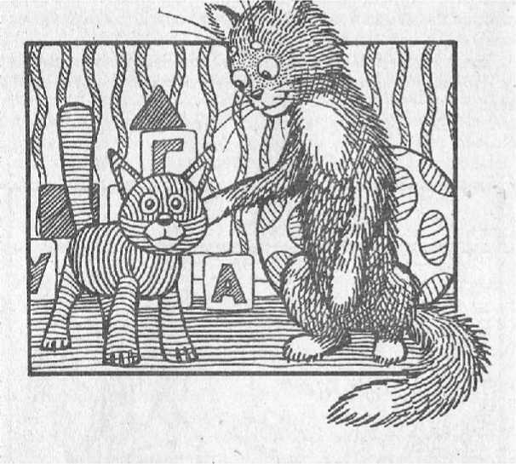

детьми «кормит» котенка, катает на машине или в коляске, укладывает спать. Затем говорит: «Мы с тобой поиграли, теперь садись за стол рядом с ребятами. Сейчас придет живая кошка, мы будем за ней наблюдать».

Воспитатель приносит кошку, сообщает ее кличку. Просит детей описать действия кошки. Что она делает? Как себя ведет? Куда пошла? Куда прыгнула? Что обнюхивает? На что смотрит? Затем говорит: «Мурка у нас в гостях. Это место для нее новое, незнакомое, поэтому она ведет себя неуверенно, осторожно. Мы не должны ей мешать. Пусть познакомится со всеми, успокоится». Затем воспитатель, глядя на игрушечного котенка, говорит: «Ну что, интересно на живую кошечку смотреть?»

Воспитатель берет кошку на руки и говорит: «У кошечки на лапках есть подушечки (показывает детям), чтобы она могла незаметно подкрадываться, и острые загнутые коготки, чтобы можно было быстро залезть на дерево, крепко держать до- 21

бычу и защищаться. Кошка прячет коготки, чтобы они не стучали. Если вы закроете глаза, а я пущу кошку на пол, то вы не услышите, как она будет ступать по полу». Затем обращается к игрушечному котенку: «Покажи свои лапы! Где у тебя поду­шечки и когти? Смотрите, ребята, у негот их нет. Это игрушечный котенок, у него просто мягкие лапки». Затем добавляет: «Как играть с игрушечным котенком, вы знаете. С живой кошечкой так играть нельзя. С ней нужно обращаться осторожно. Давайте посмотрим, захочет ли она с нами играть (дети наблюдают за действиями кошки). Теперь вы можете поиграть с игрушечным котенком и понаблюдать за кошкой Муркой».

1. ЧТО ЕСТ ЖИВАЯ КОШКА И КАК МОЖНО «НАКОРМИТЬ» ИГРУШЕЧНОГО КОТЕНКА (для детей среднего а старшего дошкольного возраста) Дидактическая цель: познакомить детей с особенностями питания кошки: ест мясо, рыбу, лакает молоко. Ход игры. Воспитатель предлагает детям поиграть с игрушечным котенком:, если им надоело наблюдать за живой
2. **игрушечный зайчик хочет узнать**

О ЖИЗНИ ЗАЙЦЕВ В ЛЕСУ

(для детей среднего дошкольного возраста) .

Дидактическая цель: дать детям представление о том, что такое лес, о жизни зайцев в лесу в зимнее и летнее время.

Ход игры. Воспитатель говорит, что к детям пришёл гость, приглашает посмотреть на него и поздороваться. Показывает симпатичного игрушечного зайца, новую для детей игрушку, и говорит от его имени: «Здравствуйте, ребята! Отгадайте, откуда я пришел? В каких сказках меня можно встретить? (Дети отвечают, вспоминают разные сказки.) Да, я бывал в разных сказках: мне очень хотелось полакомиться румяным Колобком, но он укатился от меня. А помните сказку про Лису, Зайца и Петуха - я там плакал, потому что Лиса выгнала меня из моей избушки, а потом ее Петушок прогнал. Я игрушечный, сделан на фабрике. Посмотрите, какой у меня красивый пушистый мех! Я слышал, что есть лес и там живут живые зайцы. Я тоже хочу жить в лесу - пришел к вам посоветоваться».

23

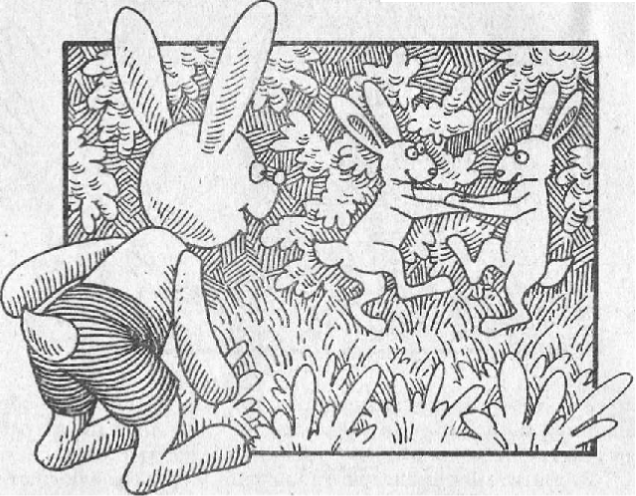

Воспитатель предлагает показать игрушечному зайчику картины, на которых изображены лес и зайцы-беляки, рассказать об их жизни. «Дети,- говорит воспитатель,- я расскажу вам и зайчику, что такое лес. Подойдите к окну. Посмотрите, сколько во дворе кустов и деревьев - их совсем немного. Дальше видны дома. В лесу же - все не так: домов нет, везде, куда ни посмотришь, деревья и кустарники. Летом там много ягод, грибов. В лесу живут разные животные, например зайцы. А еще кто? Давайте посмотрим на картину. Расскажите игрушеч­ному зайчику, что на ней изображено» .Сообщения детей. Воспитатель ведет роль игрушечного зайчика: от его имени удивляется белому снегу на картине, высказывает предположение о том, что это белая бумага, из которой делают книжки, - дети активизируются и рассказывают зайчику про снег.

«Ребята, теперь я расскажу вам о зайцах-беляках, которые живут в лесу круглый год: летом, когда тепло, и зимой, когда мороз да снег. Летом беляки едят сочную траву - ее много в лесу. А вот зимой, когда земля покрыта снегом, зайцам трудно найти себе еду, поэтому они питаются корой деревьев. Им особенно нравятся молодые осинки. Зимой в лесу очень голодно, да еще волки и лисы подстерегают и выслеживают зайцев. Так что, зайчик, игрушкой быть легче. Оставайся с ребятами. Они с тобой поиграют, расскажут сказки».

1. ШКОЛА ДЛЯ ИГРУШЕЧНЫХ ЗАЙЦЕВ. ПЕРВЫЙ УРОК (для детей старшего дошкольного возраста)

Дидактическая цель: дать представление о лесе как о сообществе растений и животных; о приспособленности к жизни в лесу зайца-беляка.

Ход игры. Воспитатель заранее собирает 8-10 штук различных игрушечных зайчиков или рассказывает Детям о том, что заяц-беляк линяет: зимой шерсть у него белая, а летом - серая; длинные задние ноги позволяют зайцу быстро убегать от хищников; зайцы умело запутывают следы. У зайца длинные уши, раскосые глаза, чуткий нос, поэтому он вовремя может увидеть, услышать, почувствовать опасность. Заяц питается растениями и корой деревьев. Так он приспособлен к жизни в лесу. Говорит детям, что зайцы попросили его рассказать о лесе, так как некоторые из них захотели пойти туда. Предлагает детям организовать «Школу для зайцев», показывает игрушечную сову (Мудрую Сову или Ученого Филина), которая прове

24

дет с ними урок. Затем раздает детям игрушки, сообщает, что они будут играть роль зайцев, а сам воспитатель в роли Мудрой Совы будет проводить с ними занятие.

«Зайцы» садятся за парты, а «Сова» - за учительский стол. «Дорогие зайчики,- говорит воспитатель от имени Совы,- меня пригласили сюда как специалиста, чтобы я провела урок, который восполнит пробел в ваших знаниях о жизни леса. Я буду' задавать вам вопросы, а вы отвечайте на них. Сядьте прямо, поднимите уши, не косите глазами. Знаете ли вы, что лес - это сообщество лесных обитателей? Кто входит в это сообщество? («Зайцы» молчат). Лес - это, в первую очередь, сообщество деревьев. Деревья в лесу - самые главные обитатели. Березовая роща, например, состоит из берез, в дубраве растут могучие дубы, в сосновом бору поселились стройные красавицы сосны. В смешанном лесу произрастают липы, клены, березы, ели и другие деревья. Кроме того, там много кустарников. Что рас­тет под елками и в траве? (Ответы). Правильно, там растут грибы, на освещенных солнцем полянах краснеют ягоды. В лесу много больших и маленьких животных: птиц, жуков, гусениц.

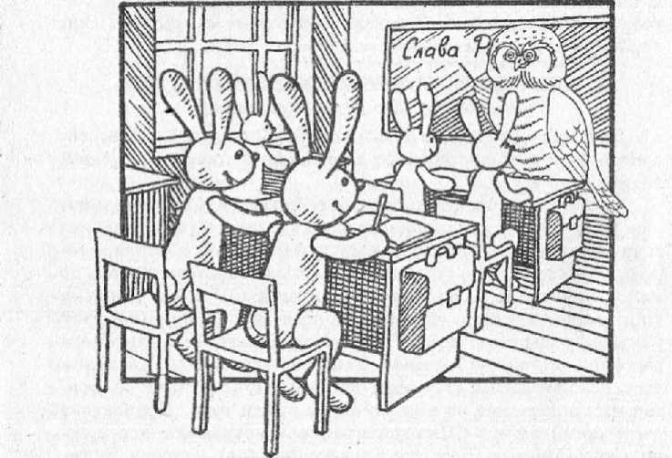

25

красивых бабочек и зверей. А каких хищников вы знаете? Назовите их (ответы). В лесу все зависят друг от друга. Каждый обитатель леса находит себе пищу, сооружает жилище, знает, где можно спрятаться, как пережить суровую зиму. Вот почему лес называется сообществом лесных обитателей.

Теперь посмотрим, как зайцы-беляки приспособились к жизни в лесу. Как они передвигаются? Быстро или медленно? (Ответы), Задние ноги у зайца очень сильные и длинные. Убегая от хищника, он делает огромные прыжки.

Посмотрите на картины. (Демонстрирует картины из учебно-наглядного пособия С. Н. Николаевой, Н. Н. Мешковой «Картины из жизни диких животных» -- М., 1990). На этой картине изображен заяц в осеннем лесу. Он испугался, убегает - от кого? (Ответы). От лося, который пробирается сквозь заросли. Посмотрите на ноги зайца: насколько задние длиннее передних, как он их заносит вперед. На другой картине хорошо видны заячьи следы, к которым принюхивается лиса. Почему заяц так быстро бегает? (Он должен искать еду, особенно зимой, спасаться от многочисленных врагов). Теперь, зайчики, посмотрите на свои ноги (дети рассматривают игрушки). Разве с такими слабыми, короткими ногами можно идти вам в лес? После урока пойдете тренироваться - развивать ноги.

Еще надо поговорить о маскировочной окраске беляков. Кто может рассказать, какая шерсть у зайцев бывает зимой; а какая — летом? (Ответы). Почему зайцы линяют? Почему у них меняется цвет шерсти - зимой они белые, а летом серые? (Ответы). Правильно, зимой шерсть густая с подшерстком - зайцу тепло. К тому же она белая, маскирует его под снег, прячет от врагов. Летом шерсть негустая, чтобы зайцу было нежарко, а серый цвет делает его мало заметным среди травы и под ел­кой. Бывает так, что осенью снег еще не выпал, земля темная, а заяц уже начал белеть. Тогда белая шерсть выдает его с головой. ..

Теперь посмотрите все друг на друга. Какого вы цвета? Во что одеты? Ну прямо карнавал настоящий - голубые, розовые, в клеточку, в горошек, с фартучками, бантиками! В таком наряде можно идти в лес и жить там? Конечно, нет! После урока подумайте, как сшить себе маскировочные одежды - белую и серую шубки. Не забудьте тренировать ноги». Сова прощается с детьми-« зайчиками ».

1. ШКОЛА ДЛЯ ИГРУШЕЧНЫХ ЗАЙЧИКОВ. ВТОРОЙ УРОК

(для детей старшего дошкольного возраста)

Дидактическая цель: уточнить представления детей о том, как заяц питается в летнее и зимнее время; о строении его зубов, способах защиты от врагов (убегает, маскируется, петляет, отбивается задними ногами). Показать связи зайца с другими обитателями леса, его место в жизни лесного сообщества.

Примечание, ИОС проводится аналогично предыдущей: воспитатель играет роль. Совы (учителя), а дети выступают в роли игрушечных зайцев (учеников). На занятиях можно использовать дидактические игры и книги о животных (раздел о зайцах-беляках). Целесообразно использовать фланелеграф, на котором можно показать связи, существующие в лесном сообществе между его обитателями. -

1. СРАВНЕНИЕ ИГРУШЕЧНОЙ ЕЛКИ С ЖИВОЙ ЕЛЬЮ (для детей среднего и старшего дошкольного возраста)

Дидактическая цель: выяснить с детьми, чем отличается живая ель от игрушечной елочки, воспитывать бережное отношение к хвойным деревьям, желание сохранить их растущими на участке и в ближайшем окружении, в лесу.

Ход игры. Во второй половине декабря воспитатель приносит на занятие искусственную елочку, украшенную звездой, сосулькой или солнышком. И от ее имени говорит: «Дети, кто я? Посмотрите, какая я красивая». Затем - от своего имени: «Ребята, сейчас мы пойдем гулять и возьмем елочку с собой. Сравним ее с елями на нашем участке».

На улице воспитатель просит детей объяснить, чем отличается игрушечная елка от настоящей. Выслушав их ответы, говорит: «Ель высокая, у нее много веток, толстый ствол. А наша елочка маленькая, с тоненьким стволом. Ель на участке -живая, ей много лет. Как вы думаете, ребята, ель растет зимой? Конечно, нет. Зимой холодно, мерзлая земля, нет воды, мало света, день короткий, а ночь длинная. В таких условиях деревья расти не могут. Когда ель будет расти? Правильно, весной и летом. Эта ель живая, а наша елочка - искусственная. Она может вырасти? Конечно, нет».

Затем воспитатель спрашивает, можно ли обидеть живую ель. После того как дети ответят, говорит: «Ель может обидеть сильный ветер (обломать ветви, сломать, вырвать с корнем).

27

Солнце может высушить иголки, если летом долго нет дождя. После обильного снегопада на ветках ели лежат тяжелые шапки снега, которые могут их сломать. Ель могут обидеть люди. Под Новый год ее срубят, но ведь праздник можно устроить и с искусственной елкой. А мы можем позаботиться о старой ели? Конечно, если не будем ломать ветви и царапать ствол. Сейчас мы подгребем к ее стволу побольше снега, чтобы она не замерзла» .

Воспитатель раздает детям лопаты, и они делают сугроб вокруг ствола ели.

1. КРАСОТА ЖИВОЙ ЕЛИ И НАРЯЖЕННОЙ ИСКУССТВЕННОЙ ЕЛКИ

(для детей старшего дошкольного возраста)

Дидактическая цель: учить детей понимать и ценить разную красоту: живого растения pi хорошо сделанного предмета.

Ход игры. Воспитатель рассказывает дошкольникам о том, что у живой ели естественная красота здорового дерева - она

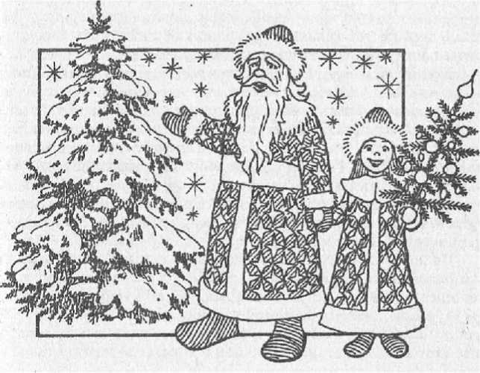

28

стройная, высокая, похожа на пирамиду, всегда с пушистыми зелеными ветвями. Ель очень красива: в снежном уборе, с шишками на верхушке, когда светит солнце, когда иней сверкает на ее ветвях. Ель приятно пахнет хвоей и смолой, создает вок­руг себя полезный для здоровья воздух -- этим запахом можно наслаждаться в разное время года. Искусственная елка красива по-другому - она хорошо сделана людьми, очень похожа на живую; эту елочку можно нарядить к новогоднему празднику разноцветными игрушками.

В канун Нового года воспитатель вместе с детьми украшает искусственную елочку. Все любуются ею. Дети сравнивают елочку с живой елью, которая растет около детского сада.

В свободное время можно предложить детям нарисовать елочку в снегу или на новогоднем празднике.

1. ЛУГОВЫЕ КРАСАВИЦЫ

(для детей старшего дошкольного возраста) Дидактическая цель: расширить знания детей о луговых цветущих растениях на примере ромашки и колокольчика; рас­сказать об особенностях их строения; научить отличать живые растения от искусственных аналогов; дать представление о луге как о сообществе травянистых растений; воспитать бережное отношение к цветочным растениям луга.

Ход игры. Перед выходом на прогулку воспитатель показывает детям букетик искусственных луговых цветов, предлагает украсить ими группу. Спрашивает у детей, знают ли они, как называются эти растения, в чем их различие и сходство, живые они или нет. Какая необходимая для роста растения часть отсутствует? Зачем растению нужны корни? Предлагает выбрать для этих цветов вазочку. Задает вопросы: «Нужны ли этим растениям свет, тепло, вода? Почему? Долго ли они мо­гут стоять в вазе? Как за ними нужно ухаживать? Можно ли использовать эти цветы в играх?

По дороге воспитатель рассказывает детям о том, что луг -это большое открытое место, где растут разные травы. Луг это -сообщество травянистых растений. Здесь в избытке солнца, света, влаги, поэтому растения хорошо себя чувствуют. На лугу много насекомых (бабочки, мухи, пчелы, шмели и др.), которые питаются цветочной пыльцой и соком цветов (нектаром).

29

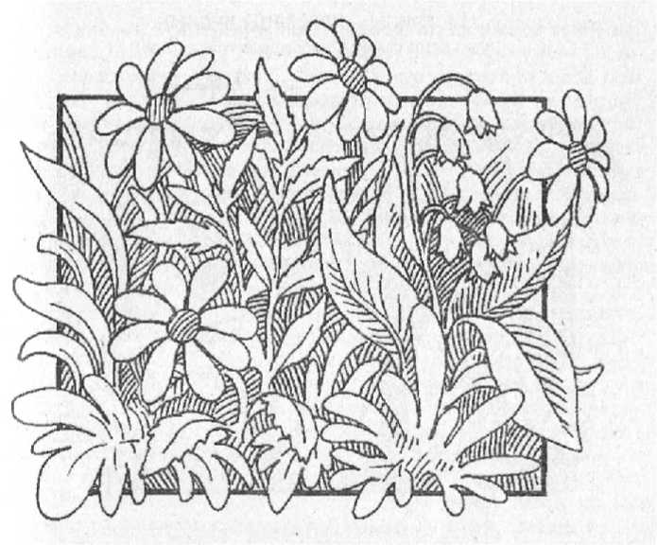

Воспитатель предлагает детям разыскать на лугу знакомые растения (ромашку, Колокольчики) и рассмотреть их. Спрашивает: «Какие это растения? Как можно определить, что они живые?» (Растут, реагируют на погоду, смену дня и ночи, имеют запах, поворачивают соцветия к солнцу, корни удерживают растение в земле и т. д.)

В конце прогулки можно предложить детям пофантазировать, представить, о чем «разговаривают» луговые растения, что они могут рассказать. После прогулки дети могут сделать рисунки или аппликации цветочных луговых растений, используя в качестве образца искусственные ромашки и колокольчики.

30

1. ГРИБЫ - КРАСАВЦЫ ЛЕСНЫЕ (для детей старшего дошкольного возраста)

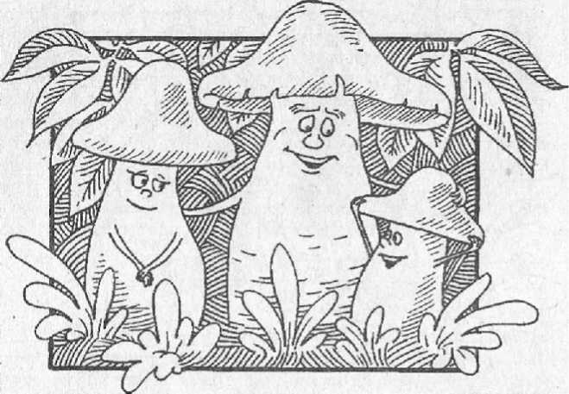

Дидактическая цель: уточнить представление детей о «живом» и «неживом» на примере грибов; учить детей сравнивать настоящие грибы с муляжами, находить их сходные и отличительные признаки; уточнить основные правила сбора грибов, дать представление о съедобных и несъедобных грибах.

Ход игры. Воспитатель приносит две корзинки, покрытые осенними листьями, и предлагает угадать, что там находится, загадывает загадку:

Кто сидит на крепкой ножке В бурых листьях у дорожки? Встала шапка из травы -Нет под шапкой головы. Дети догадываются, что речь идет о грибах. Воспитатель рассказывает, что существует много видов грибов - они различаются по цвету, форме, размерам, месту произрастания. Предлагает детям назвать известные им грибы. Спрашивает: «Где они обычно растут? В какое время года?» Воспитатель раскрывает корзинку, где находятся настоящие грибы, предлагает рассмотреть, потрогать и понюхать их.

Я 2

Спрашивает: «Как они называются? Почему имеют такое название? Где растут? Что из них можно приготовить?» Рассказывает о том, что грибы живут всего несколько дней. Они не растут сами по себе. Под землей есть грибница, от которой тянутся тонкие длинные нити к каждому грибу, поэтому грибы не растут поодиночке. Собирать их нужно очень аккуратно, стараясь не повредить ножку и грибницу, которая живет до ста лет. Деревья и грибы очень дружат. Тонкие нити грибницы тянутся к корням деревьев, срастаются с ними, снабжают дерево водой и необходимыми минеральными веществами.’ Многие грибы получили название от названий деревьев, возле которых они растут (подберезовик, подосиновик). Воспитатель предлагает детям открыть вторую корзинку, рассмотреть, потрогать и понюхать искусственные грибы. Спрашивает: «Отличаются они от настоящих грибов? Чем? Росли ли они в лесу? Есть ли у них грибница? Можно ли употреблять их в пищу? » Объясняет, что это не настоящие грибы, а муляжи. Они яркие, красивые, сделаны человеком-умельцем из пластмассы. Их можно брать в руки, рассматривать, играть с ними, фантазировать, но есть их нельзя.

Воспитатель предлагает детям найти пары грибов (живой гриб и его аналог), сравнить их, нарисовать или вылепить.

Примечание: в ИОС может участвовать кукла Красная Шапочка - воспитатель разыгрывает ее роль: она часто ходит к бабушке лесом и хорошо знает все грибы, а вот искусственных она никогда не видела.

.'1-2902

32

Раздел 3

ИГРОВЫЕ ОБУЧАЮЩИЕ СИТУАЦИИ С  
ИСПОЛЬЗОВАНИЕМ ЛИТЕРАТУРНЫХ  
ПЕРСОНАЖЕЙ

i

У детей дошкольного возраста много любимых героев сказок и популярных мультфильмов. Эти персонажи можно использовать для создания игровых ситуаций, которые позволяют расширить представления детей о растениях и животных, вызовут добрые чувства к ним. Особенно важны такие герои, которые представлены куклами. При разработке игровых обучающих ситуаций нужно использовать характерные, примечательные черты сказочных героев, особенности их поведения. Для этого в пособии приведена их краткая характеристика, которая поможет воспитателю самостоятельно создать ИОС экологического содержания.

***ИГРОВЫЕ 05УМЮЩИЕ ситуация смр/1******с0#0м***

Карлсон, герой известной сказки Астрид Линдгрен, хорошо знаком детям по книге и мультфильму. Он живет на крыше; имеет пропеллер за спиной и летает где хочет; сладкоежка (любит свежие пышки и варенье); баловник (устраивает беспорядок, разбивает люстру и т. д.); смелый и любит приключения, но ему одиноко, поэтому он хочет дружить с мальчиком. Эти особенности и выразительность образа куклы, которая широко используется на занятиях в детских садах, позволяют создать игровые обучающие ситуации для работы с детьми.

1. КАРЛСОН ВЫРАЩИВАЕТ ОВЕС НА КРЫШЕ

(для детей среднего дошкольного возраста)

Дидактическая цель: учить детей сеять и выращивать овес; уточнить их представление об условиях, необходимых для роста растений; воспитывать доброжелательное отношение к переживаниям персонажа.

Ход игры. Данная игровая ситуация может быть включена в занятие, на котором зимой дети будут учиться проращивать зерновые культуры на зелень. Воспитатель объясняет де-

33

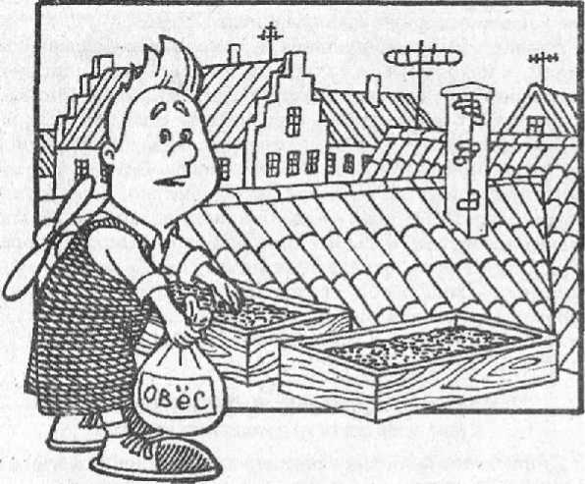

тям процесс посева (используется овес или какая-нибудь другая культура). Зеленая подкормка нужна обитателям живого уголка (птицам, черепахам, хомякам, свинкам, кроликам и курам). Дошкольники сеют семена в коробочки, педагог проговаривает с детьми условия, необходимые для их прорастания. Карлсон появляется во второй части занятия, когда требуется закрепить новые знания. Воспитатель от имени Карлсона говорит: «Ребята, я живу на крыше дома. У меня есть сосед -воробей. К сожалению, варенье он не ест, но очень любит крошки и зернышки. Я пролетал мимо ваших окон и увидел, что вы сеете семена. Хорошо бы и мне где-нибудь найти зерен. Я подарил бы их своему соседу воробью». Воспитатель просит детей объяснить Карлсону, зачем они посеяли овес, что из него вырастет, зачем животным нужна зимой зелень. Предлагает посеять семена для Карлсона. Одни дети сажают, другие объясняют гостю, как надо ухаживать за посевом. Прощаясь с Карлсоном, воспитатель говорит: «Не забывай поливать овес, а то он не вырастет!»

Через две недели, когда появятся дружные всходы, воспитатель может обсудить с детьми вопрос о том, что помогло про

3'-2902

34

расти семенам. Благоприятные условия - земля, вода, тепло и свет - позволили появиться зеленым всходам.

Раздается шум пропеллера, и появляется Карлсон с коробочкой, в которой земля покрыта льдом. Дети с удивлением рассматривают содержимое коробочки. Карлсон очень расстроен, просит ребят объяснить ему, почему семена не проросли. Если дошкольники не могут ответить, педагог просит их посмотреть в окно, уточняет - на дворе зима. Затем воспитатель говорит Карлсону: «Ты сделал все правильно, но не учел, что на улице зима, на твоем чердаке холод, на морозе вода превращается в лед, без воды и в холоде семена не могут прорасти. Не расстраивайся, ребята тебе помогут». Дети сочувствуют Карлсону - гладят его по голове со словами: «Мы дадим тебе коробочку с зеленым овсом, и ты подаришь ее воробью. А летом, когда будет тепло, сам вырастишь овес».

1. КАРЛСОН РАССКАЗЫВАЕТ О ПТИЧЬИХ ГНЕЗДАХ

(для детей старшего дошкольного возраста)

Дидактическая цель: уточнить представления детей о том, как и зачем птицы весной устраивают гнезда (чтобы вывести птенцов).

Ход игры. Эта игровая обучающая ситуация используется весной после ряда наблюдений за гнездостроительным поведением птиц. Др время прогулки появляется Карлсон с корзинкой (сумкой) и рассказывает детям, что на крыше его дома и на деревьях появилось много птиц. Они взбудоражены - громко кричат, чирикают, прогоняют друг друга, носят в клювах какие-то палки, веточки, соломинки, ссорятся из-за них. Просит объяснить, что происходит. Дети рассказывают ему о своих весенних наблюдениях.

«Теперь я понимаю, что пришла весна,- говорит Карлсон.-Птицы начали вить гнезда, ищут укромные места, чтобы вывести птенцов, делят между собой крыши. Но меня им не прогнать - у них нет такого замечательного пропеллера. Я вам рас­скажу, какие гнезда они делают. Самое большое гнездо у вороны. Оно на тополе, который растет возле моего дома. Зимой я не обращал на него внимания, думал, что это просто куча веток. Оказалось, что это самое настоящее гнездо. Сейчас ворона

35

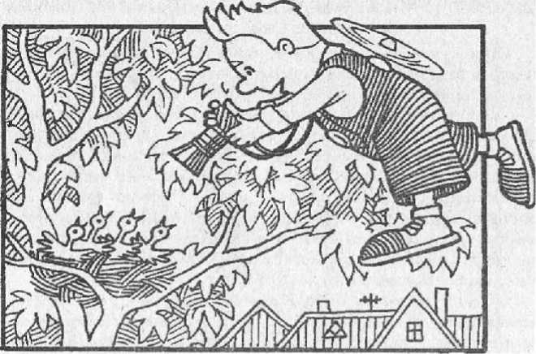

решила его отремонтировать - одни ветки вытаскивает, а другие вставляет. Один раз она улетела, а я решил полежать в ее гнезде - ведь я самый больной человек на свете! Лежу - вдру] она летит. Что тут было! Каркать начала во все горло, ветку что несла, уронила. Собрала целую стаю ворон, все кричат-кри чат, я чуть не оглох. Так и не сумел, как следует полежать Может, и мне построить гнездо? Надоело жить на крыше.. Ребята, вы принесите побольше веток, а потом я расскажу ваи про моего соседа воробья». (Дети собирают ветки для Карлсо на, кладут в его сумку).

Затем Карлсон продолжает: «Воробей тоже решил cbhti гнездо, но не на дереве, а под самой крышей. Положил тудг несколько соломинок и решил, что все готово. Воробьихе егс гнездо не понравилось. Наверно, будет его достраивать. А воо голуби устраивают гнезда прямо на стене дома: небольшое выступ, там и приземлиться-то трудно, а они строят. И тоже как воробьи, положат несколько веточек, соломинок - вот i готово. Лентяи - не то, что ворона!».

3

1. КАРЛСОН УЧИТСЯ УХАЖИВАТЬ ЗА КОМНАТНЫМИ РАСТЕНИЯМИ

(для детей среднего дошкольного возраста)

Дидактическая цель: воспитать бережное отношение к комнатным растениям; уточнить их названия; рассказать о том, в каких условиях они хорошо себя чувствуют.

Ход игры. В отсутствие детей воспитатель создает игровую ситуацию: устраивает беспорядок (снимает цветы с подоконника и как попало расставляет на полу и стульях). Рядом на пол сажает Карлсона. Сообщает детям, что в их отсутствие в помещении произошло что-то странное - кто-то устроил беспорядок. Обращается к Карлсону: «Сознавайся! Это твои проделки?» Карлсон отвечает, что он летал неподалеку и захотел заглянуть к ребятам, но растения мешали ему открыть окно, и он стал сбрасывать их на пол.

Воспитатель говорит: «Карлсон, наверное, не знает, что комнатные растения живые. Они очень нежные, так с ними обращаться нельзя. Ребята, давайте осторожно поставим цветы на место. Расскажем Карлсону, как нужно ухаживать за ними».

Дети ставят комнатные растения на свои места. Воспитатель от имени Карлсона подает реплики, задает вопросы.

1. КАРЛСОН ВЫРАЩИВАЕТ ЗЕЛЕНЫЙ ЛУК

(для детей среднего дошкольного возраста)

Дидактическая цель: расширить представления детей об условиях, необходимых для роста и развития растений (почва, влага, тепло, свет); воспитать наблюдательность, сочувствие, бережное отношение к результатам труда.

Ход игры. Дети рассматривают посаженные одну-две недели назад луковицы, измеряют длину зеленых ростков. Раздается шум мотора, и в комнате появляется Карлсон. В руках у него коробочка, где он посадил лук. Карлсон вырастил его на чердаке детского сада и хочет подарить малышам. Воспитатель рассказывает дошкольникам о том, какие условия необходимы для роста лука. ;

Ребята замечают, что ростки у луковицы Карлсона маленькие, изогнутые, желтого цвета. Все недоумевают. Выясняется, что Карлсон каждый день поливал землю, в которую была посажена луковица. Значит, вода и почва тут ни при чем. Что

37;

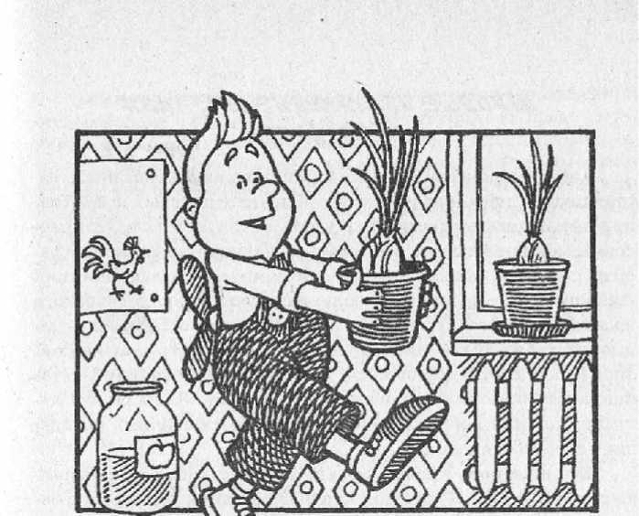

же произошло? Дети спрашивают, где Карлсон держал коробочку с луковицей. Оказывается, на чердаке детского сада, где он живет, нет окон, поэтому там темно, как ночью. Ребята догадываются, какую ошибку совершил их друг,- для того, что­бы вырасти, луку было мало света. Карлсон очень расстроился, и дети предлагают ему поставить коробочку на подоконник, где тепло и много света. В течение нескольких дней они наблюдают за луком. Вскоре ростки становятся зелеными. Карлсон радуется вместе с ребятами.

38

ИГРОВШ ОЗУМЮЩНЕ СИТУАЦИИ С***4$$01***ИГОМ

С образом доктора Айболита у дошкольников связаны представления о добром враче, который лечит животных и заботится о них. В каждом детском саду есть кукла Айболит. Этот персонаж можно включать в игровые обучающие ситуации для работы с детьми разного возраста. В рамках игровых действий Айболит может выполнять роль, важную для экологического воспитания детей. Он показывает, как нужно осматривать пациентов (обитателей живого уголка), как ставить диагноз (т.е. определять состояние объекта по внешним признакам), устанавливать причину отклонения от нормы (т.е. выявлять нехватку тех или других компонентов среды обитания), определять способы лечения.

Большую роль в развертывании игры с Айболитом выполняет атрибутика. Кукла должна быть средних размеров, в белом халате и колпаке. Желательны очки и борода, символизирующие ученость и доброту. В этой игровой ситуации можно использовать куклу би-ба-бо, которой воспитатель может легко управлять и совершать разные врачебные (игровые) действия. В чемоданчике Айболита, кроме традиционного набора, есть рецепты (листки бумаги небольшого размера), ручка. В зависимости от того, к кому едет доктор (растениям, животным),, в его чемоданчике может быть настоящие предметы ухода за обитателями уголка природы: палочка для рыхления почвы, термометр для воды, вата, пластмассовые ножницы, безопасный нож и др.

Айболит нередко приезжает к больным на машине скорой помощи (нужна грузовая машина с кузовом). Он берет в дорогу не только чемоданчик, но также предметы, которые могут пригодиться для лечения зеленых пациентов (пакетик с удоб­рениями для комнатных растений, мешочек с черноземом и золой, опрыскиватель, пузырек с подсолнечным маслом для смазывания кожи и панциря черепахи, коробочка с живым кормом для аквариумных рыбок и др.). На машине доктор уво­зит больных в лечебницу (например, пораженные тлей растения).

39

Важно иметь в виду следующее - в рамках игры совершается реальное общение с  
живыми объектами и их средой оби-ташш. Это настоящая обязанность врача -  
выяснить состояние пациента, условия, при которых возникло заболевание, дать  
соответствующие оценку и рекомендации. Авторитет врача для детей ( в силу их  
частых болезней) очень велик, поэтому игра, в которой участвует Айболит,  
производит на них сильное эмоциональное впечатление.

1. АЙБОЛИТ ОСМАТРИВАЕТ КОМНАТНЫЕ РАСТЕНИЯ

(для детей среднего дошкольного возраста) Дидактическая цель: учить детей  
внимательно осматривать растения и находить признаки их нездорового состояния;  
показать, как можно помочь комнатным растениям, т.е. улучшить среду обитания;  
воспитывать бережное отношение ко всему живому; объяснить, что для живых  
существ необходимы хорошие условия жизни.

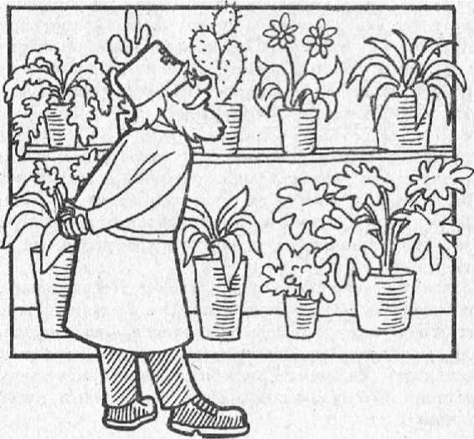

40

Ход игры. Воспитатель просит отгадать загадку про гостя:

Лечит маленьких детей,

Лечит птичек и зверей,

Сквозь очки свои глядит

- Добрый доктор ... (Айболит). Воспитатель сообщает детям, что в детский сад приехал доктор Айболит, который ходит по группам и осматривает растения. Предлагает убрать игрушки, навести порядок, чтобы достойно встретить гостя. Айболит въезжает на машине, здоровается с детьми, говорит, что за зиму растения ослабли, поэтому он считает своим долгом помочь им, хочет посоветовать ребятам, как лучше за ними ухаживать.

Доктор внимательно осматривает каждое растение, оценивает почву, степень освещенности, указывает на признаки неблагополучия. Может достать растение из горшка, осмотреть корневую систему, отметить, что цветы слишком часто (или редко) поливают, сделать вывод, что их не опрыскивают, а землю не рыхлят. Обращается к малышам: «Ваша традесканция плохо себя чувствует. Посмотрите, как вытянулись ее стебли, листочки находятся на большом расстоянии друг от друга. Это потому, что здесь мало света. Рецепт такой: нужно обрезать вытянутые стебли и оставить на них несколько листочков (срезает один-два стебля под углом). Черенки поставьте в вазу с водой. Когда появятся корни, посадите их в новый горшочек. Традесканцию нужно поставить ближе к свету и хорошо поливать. ЛЗефирантес выглядит лучше. Листочков много, они длинные, темно-зеленого цвета. Однако растение не цветет, потому что зимой его слишком часто поливали. Советую осмотреть корневую систему. Нужно посадить луковицы в хорошую по­чву в два-три горшка, сажайте неглубоко. Помните, что растение любит свет. Бальзамин очень плохо себя чувствует: стебли голые, листочков мало, они желтоватого цвета. Это растение нужно отправить в лечебницу. Там я послежу за ним. А вот рядом с ним еще одно растение. Оно чувствует себя лучше. Листочки зеленые, есть цветы. Бальзамин не любит, когда его окружают другие растения. Его нужно подкормить удобрениями, чтобы он лучше цвел».

41

На прощание Айболит дарит воспитателю пакетик с удобрениями, объясняет, как  
правильно подкармливать растения. Напоминает, что посетит ребят через две-три  
недели, чтобы посмотреть на зеленых пациентов и проверить, как выполнены его  
рекомендации.

1. АЙБОЛИТ РАССКАЗЫВАЕТ О ПОЛЬЗЕ КОМНАТНЫХ РАСТЕНИЙ

(для детей старшего дошкольного возраста)

Дидактическая цель: рассказать детям о благотворном влиянии комнатных  
растений на здоровье человека (очищают воздух от пыли, выделяют нужный для  
организма человека кислород, поглощают вредные вещества, увлажняют воздух,  
украшают быт человека, повышают настроение); закрепить навыки по уходу за  
комнатными растениями.

Ход игры. Доктор Айболит приходит к дошкольникам, интересуется их здоровьем,  
спрашивает, как чувствуют себя ком-

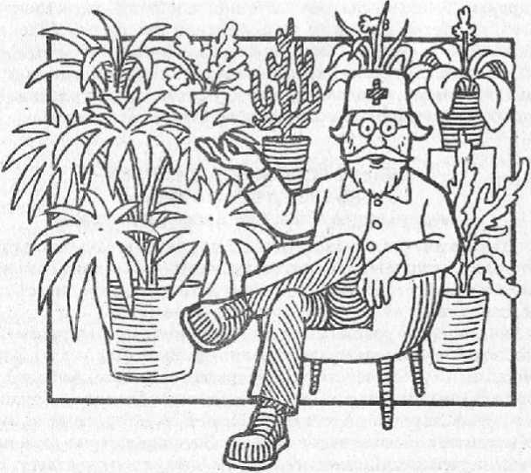

натные растения, выполнили ли дети после осмотра те рекомендации, которые он дал в прошлый раз. Спрашивает: «Зачем нужны комнатные растения? Могут ли они расти на улице? Как нужно ухаживать за ними?» Затем говорит: «Ребята, комнатные растения поселились в домах людей очень давно. Вначале люди украшали ими свои жилища. Эти растения попали к нам из Африки, Индии, Южной Америки (показывает на глобусе или карте эти места). Комнатные растения приво­зили из дальних странствий путешественники.

Люди давно поняли, что комнатные растения можно использовать и в лечебных целях. Многие из них называют «докторами». Например, вот это знаменитое растение (показывает алоэ) люди называют столетником. Оно помогает прожить долгую жизнь, если люди им лечатся. Соком его мясистых листьев можно лечить раны на теле, нос (насморк), горло и желудок, когда они болят. Другое комнатное растение - хлорофи-тум (показывает) очищает воздух в помещении от разных вред­ных веществ.

Часто в помещении воздух сухой, а это очень вредно для здоровья. Такое комнатное растение, как папоротник (показывает), является хорошим увлажнителем воздуха. Красивые комнатные растения с большими разноцветными или резными листьями, крупными, яркими цветами (показывает и называет растения) создают красоту, улучшают настроение. Вот какую пользу приносят людям комнатные растения!»

щ

1. АЙБОЛИТ ОСМАТРИВАЕТ ЖИВОТНЫХ -ОБИТАТЕЛЕЙ УГОЛКА

ПРИРОДЫ

(для детей среднего и старшего дошкольного возраста)

Дидактическая цель: учить детей осматривать животных из уголка природы, замечать признаки их плохого самочувствия; показать, как можно помочь животным; воспитать доброе, заботливое отношение ко всему живому.

Ход игры. Игровая ситуация аналогична предыдущим. Необходимо правильно провести осмотр животных и дать рекомендации по уходу за ними. Осматривая черепаху, Айболит обращает внимание на то, что она сидит неподвижно; спраши­вает детей, хорошо ли она ест, ползает ли в террариуме, просит воспитателя взвесить ее на руке. Затем делает заключение: « Ваша черепаха слишком легкая, она плохо себя чувствует. На-

43

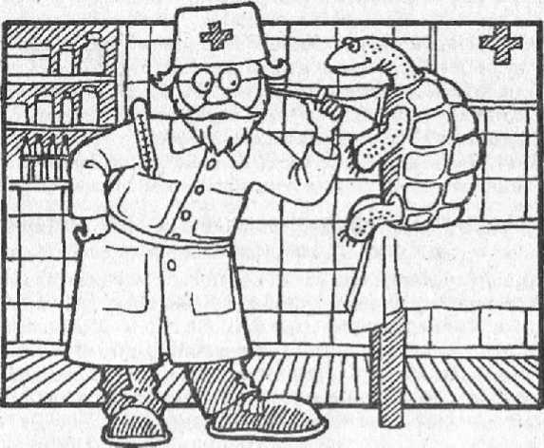

верное, мало ест. Ей не хватает тепла. Необходимо включать рефлектор на весь день: черепаха под лампой разогреется, начнет ползать, у нее появится аппетит и она поправится. Рекомендую давать животному зелень овса. В моей машине есть коробочка с травой. Захватите пузырек с подсолнечным маслом. Ватным тампоном нужно протирать панцирь, кожу шеи и лап черепахи - кожа станет мягчеЛ а панцирь будет блестящий и красивый».

Осматривая морскую свинку, хомяка и кролика, доктор Айболит просит детей обращать внимание на когти животных (может быть, они слишком длинные, их нужно подрезать), а также на состояние шерсти. Дарит ветки, чтобы зверьки их грызли и стачивали зубы, и зелень - витаминную подкормку для грызунов в зимнее время. Рекомендует чаще общаться со зверьками: называть их по имени, ласково разговаривать с ними, кормить с руки, гладить.

Затем доктор оценивает состояние здоровья рыб (рассматривает чешую, плавники, жабры, как они плавают - ровно, прямо или заваливаются на бок). Осматривает дно в аквариуме, дает рекомендации, благодаря которым можно поправить

44

здоровье рыб (нужно долить в аквариум воды - это увеличит водное пространство,  
рыбкам будет легче плавать и дышать). Айболит рекомендует увеличить или  
уменьшить подсветку в зависимости от состояния и количества растений, дарит  
ребятам живой (самый полезный) корм для рыб. Заметив толстенькую самочку  
гуппй или меченосца, советует поместить ее в большую банку для выведения  
потомства.

Дает рекомендации по содержанию декоративных птиц, кур, водяной черепахи и  
других обитателей живого уголка.

1. АЙБОЛИТ РАССКАЗЫВАЕТ О ЛЕКАРСТВЕННЫХ РАСТЕНИЯХ

(для детей старшего дошкольного возраста) Дидактическая цель: уточнить

представление о знакомых лекарственных растениях, дать детям знания о новых,  
произрастающих на территории или вблизи детского сада (например, познакомить с  
ромашкой лекарственной, душицей обыкновенной, подорожником, пустырником,  
крапивой); рассказать о том, какую пользу лекарственные растения приносят  
человеку; как их надо собирать, сушить и хранить.

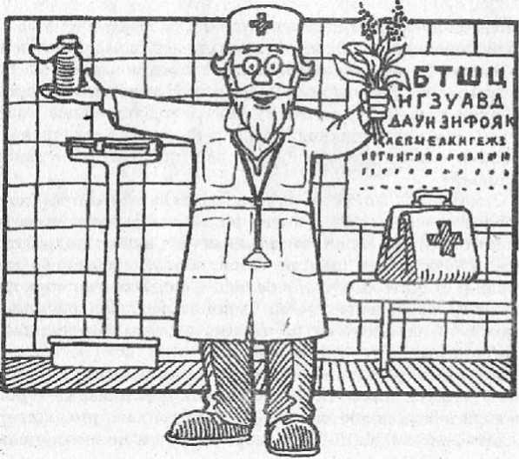

45

Ход игры. В летнее время Айболит приглашает детей на прогулку в лес (на луг, в цветник и др.), сообщает о том, что дети будут отыскивать и собирать лекарственные растения. На Айболите через плечо надета сумочка, в которой лежат цветные картинки с изображением тех новых растений, которые воспитатель наметил для показа.

По просьбе Айболита дети называют и отыскивают знакомые лекарственные растения, рассказывают об их лечебных свойствах.

В нужном месте воспитатель достает карточку, показывает ее детям, называет новое растение, просит их отыскать в траве такое же. Выясняет, знают ли ребята, какую пользу оно приносит. От имени доктора воспитатель рассказывает о нем. Айболит предлагает познакомиться с ценными лекарственными растениями - ромашкой лекарственной и душицей обыкновенной. Задает вопросы: «Какое соцветие у ромашки? Какой формы лепестки, листья? Имеет ли это растение запах? Чем отличается ромашка лекарственная от других видов ромашки? Знаете ли вы, для чего собирают ромашку?» Рассказывает, что из нее готовят настои, которыми лечат горло при ангине, промывают раны и др. Собирают ромашку, отрывая цветки. Нужно помнить о том, что в одном месте нельзя срывать много цветков, так как не останется семян и на следующий год ромашка не вырастет. Айболит показывает детям, как правильно собирать это растение.

Затем доктор знакомит деТей с душицей, из которой готовят ароматный чай. Его пьют при простуде, кашле, ангине. Собирая это лекарственное растение, нельзя срывать весь кустик. Сушить траву нужно в темном, сухом хорошо проветриваемом (без сквозняков) месте. Айболит показывает детям крапиву, выясняет, знают ли они это жгучее растение. Затем сообщает, что крапива очень быстро останавливает кровь: если случился порез, к ранке надо приложить комочек из листа крапивы или выжать из него капельку сока - кровь мгновенно остановится. Дети по картинкам и под руководством доктора Айболита находят цикорий, подорожник и другие лекарственные растения, и он рассказывает об их целебных свойствах.

В конце прогулки Айболит предлагает детям собрать несколько видов лекарственных растений и высушить их дома, а в детском саду организовать фитоуголок.

46

1. АЙБОЛИТ РАССКАЗЫВАЕТ О ЗДОРОВОМ ОБРАЗЕ ЖИЗНИ  
   (для детей старшего дошкольного возраста)

Дидактическая цель: дать детям представление о здоровом образе жизни:  
правильном питании, закаливании, пребывании на свежем воздухе, значении  
активных физических упражнений и труда, положительного  
эмоционального ’состояния.

Ход игры. В чемоданчике Айболита, который «приходит» к детям, лежат  
«витамины». Это могут быть фрукты (яблоки, апельсины, лимон), плоды  
шиповника для заваривания или черная смородина в любом виде. Может быть  
также и бутыль с готовым витаминным напитком. В чемоданчике есть несколько  
головок лука для посадки.

Айболит здоровается с детьми и предлагает поговорить о здоровье. Объясняет, что  
означает приветствие «здравствуйте». (Мы приветствуем человека и желаем ему  
крепкого здоровья.) Сначала он осматривает детей: отмечает, кто бледный, а у кого

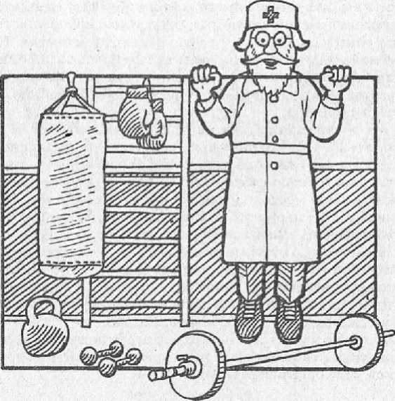

47

румяные щечки, трогает мышцы рук и ног, выясняет, крепкие они или слабые. Спрашивает у детей, часто ли они болеют. Что нужно делать, чтобы меньше болеть? Затем объясняет, что люди часто болеЮт потому, что не заботятся о своем здоровье (одеваются слишком тепло, боятся выходить на улицу в плохую погоду). Напоминает, что солнце, воздух и вода - большие помощники и друзья не только животных и растений, но и человека. С ними необходимо подружиться. Человек должен закаляться и заниматься физкультурой. Доктор просит ребят показать, как они делают зарядку (воспитатель сажает куклу и выполняет вместе с детьми несколько упражнений на разные группы мышц).

Айболит спрашивает детей о том, как они питаются. Рассказывает о пользе витаминов, которые содержатся в овощах и фруктах. Говорит, что нужно перед едой тщательно мыть руки, чтобы в организм не попали болезнетворные микробы. Предлагает есть меньше конфет и сладостей, так как они портят зубы и снижают аппетит. Достает из своего чемоданчика "витамины", угощает ребят. Затем достает луковицы лука, просит воспитателя вместе с ребятами посадить их, чтобы выросла зелень, которая очень полезна для здоровья, т.к. в ней много витаминов.

Доктор дарит ребятам также «Дневник здоровья», который будет напоминать им о необходимости соблюдать основные правила здорового образа жизни.

4-2902

48

ИГРОВОЕ ОБУЧАЮЩИЕ СИТУАЦИИ С КОЛОБКОМ

Колобок как герой знаменитой сказки интересен несколькими моментами: тем, что  
он катится через лес, встречается с лесными зверями и тем, что он хлебное изделие.  
Эти особенности биографии героя могут быть использованы в игровых обучающих  
ситуациях с детьми разного возраста.

1. КОЛОБОК ЗНАКОМИТСЯ С ЖИЗНЬЮ ЛЕСНЫХ ОБИТАТЕЛЕЙ.  
   НАЧАЛО ПУТЕШЕСТВИЯ

(для детей младшего и среднего дошкольного возраста)

Дидактическая цель: дать детям представление об особенностях жизни зайцев и  
волков в лесу.

Ход игры. Воспитатель говорит, что в гости к детям пришел из сказки румяный  
Колобок. Г ость здоровается и спра-

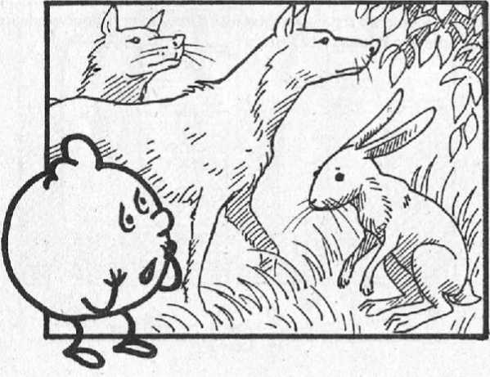

50

шивает ребят, помнят ли они о том, как он много путешествовал и кто на его пути  
встречался, как разные животные хотели его съесть (дети отвечают, рассказывают  
фрагменты сказки). Колобок напоминает, как хитрая Лиса его обманывала, но он  
теперь знает, чтобы избежать опасности, песенку надо допеть до конца и ни в коем  
случае не садиться лисе на нос. Предлагает ребятам спеть песенку:

Я Колобок, Колобок,

По амбару метен, по сусекам скребен.

Я от бабушки ушел и от дедушки ушел,

От Медведя ушел и от Волка ушел, и  
От Зайца.ушел,

И от тебя, Лиса, уйду! Колобок говорит: «Я покатился-покатился, Лиса меня  
только и видела! Стал я задумываться: как в лесу разные звери живут? Я ведь  
ничего о них не знаю. Вот и решил прийти к ребятам. Может, вы мне что-нибудь

интересное расскажете?»

Воспитатель предлагает детям показать Колобку картину, на которой изображен  
заяц, и рассказать, как он живет в лесу, что ест, что делает зимой и летом. Дети,  
рассматривая картину,, дают короткие ответы, воспитатель дополняет их  
обращаясь, главным образом, к Колобку. Так же проходит беседа о волке.

1. КОЛОБОК УЗНАЕТ О ЖИЗНИ ЛЕСНЫХ ОБИТАТЕЛЕЙ. КОНЕЦ

ПУТЕШЕСТВИЯ

*(ДЛЯ* детей младшего и среднего дошкольного возраста)

Дидактическая цель: дать представление об особенностях жизни медведя и лисы.  
Примечание. Игровая ситуация такая же, как и в предыдущем случае.

1. КОЛОБОК ОТПРАВЛЯЕТСЯ В ЛЕС

(для детей старшего дошкольного возраста)

Дидактическая цель: уточнить представления детей о знакомых лесных зверях -  
зайце, волке, лисе, медведе (особенностях их строения, питания, приспособления к  
лесной жизни); формировать обобщенное представление о диких животных; дать

знания о лесе как сообществе.

4--2Э02

51

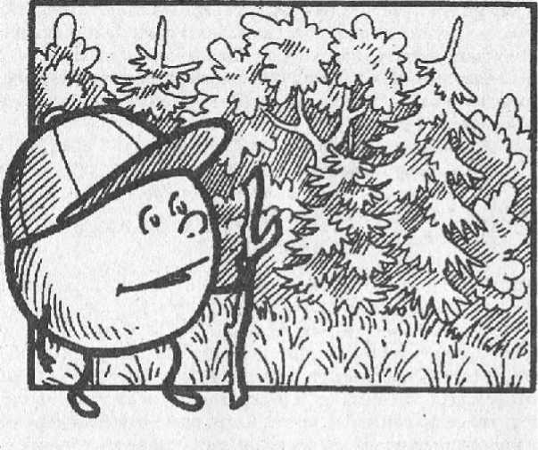

Ход игры. Воспитатель вместе с детьми вспоминает содержание сказки «Колобок» и ее основных героев (Заяц, Волк, Медведь и Лиса). Колобок следит, чтобы дети обо всем говорили правильно, тут же их поправляет, если дошкольники неточно воспроизводят эпизоды сказки. Педагог обращается к игрушке: «Колобок, ты хорошо знаешь, как тебя испекли, замечательно поешь свою песенку. А знаешь ли ты, что такое лес и как там живут звери; которые тебе повстречались?.. (Взрослый разыгрывает замешательство Колобка, его удивление.) Вот, Колобок, ты, оказывается, очень мало знаешь, ты хвастунишка хороший, а про лес совсем ничего не знаешь! А ведь лес - это необычное место, мы сейчас с ребятами тебе все расскажем. Садись и слушай нас внимательно!»

Воспитатель, обращаясь к Колобку и детям, рассказывает о том, что лес - это сообщество многих обитателей - представителей растительного и животного мира. Педагог просит дошкольников их назвать. Уточняет: в каждом лесу много насеко­мых (они ползают в траве, на деревьях), птиц (они вьют свои гнезда в кроне деревьев, устраивают их в дуплах), зверей. Вос

51

питатель просит детей вспомнить, кто еще живет в лесу, кроме тех, кого назвали. После высказываний ребят он уточняет, что в лесу встречаются белки, ежи, лоси, кабаны, барсуки, кроты. Но главными в лесу являются деревья, от них зависит, какие кустарники и грибы растут и какие звери живут в лесу. По деревьям различают: березовую рощу, сосновый бор, дубраву, смешанный или хвойный лес. В каждом лесу все его обитатели хорошо приспособлены к жизни. Животные находят себе пищу, место для выведения потомства, могут спасаться от врагов. Далее воспитатель предлагает детям рассказать Колобку о жизни и приспособленности к лесу зверей, которые ему повстречались. Дети рассказывают про зайца-беляка, лису, волка и медведя (чем питаются, как проводят лето и зиму, как выводят потомство, кто на кого нападает и как спасаются).

Воспитатель спрашивает: «Что объединяет этих зверей? (Они живут в лесу.) Как можно назвать их одним словом? (Это животные - дикие.) Почему их называют дикими?»

В конце занятия Колобок спрашивает у детей, как ему нужно вести себя, чтобы остаться целым и невредимым. Дети объясняют ему основные правила поведения в лесу. Колобок благодарит их за помощь.

1. КОЛОБОК УЧИТ РЕБЯТ ВЫПЕКАТЬ БУЛОЧКИ

(для детей старшего дошкольного возраста)

Дидактическая цель: уточнить представления детей о хлебобулочных изделиях; показать процесс выпечки теста; воспитывать уважительное отношение к хлебу, доброжелательность к людям, гостеприимство.

Ход игры. Игровую, ситуацию можно приурочить к празднованию дня рождения нескольких детей. За 7-10 дней до торжества воспитатель составляет рецепт теста, определяет количество и состав необходимых продуктов. В объявлении для ро­дителей сообщает о праздновании дня рождения и подготовке к нему.

В день праздника за 30-40 минут до выхода на прогулку в гости к ребятам приходит Колобок: «Здравствуйте, ребята! Я видел объявление и решил заглянуть к вам. Я сделан из хорошего теста, поэтому являюсь специалистом по выпечке хлеба.

52

Сейчас я проверю, что вы об этом знаете. Говорят, есть такой магазин, который  
называется «Булочная». Я там ни разу не был. Кто-нибудь из вас знает, что там  
можно купить?»

Дети называют известные им хлебобулочные изделия. Воспитатель показывает  
Колобку картинки с изображением буханки хлеба, батона, бублика, баранок и т. д.  
Колобок удивляется - он никогда такого не видел. Спрашивает у ребят, какие бу-  
лочки на вкус.

Воспитатель поясняет, что люди очень любят-хлеб. Они так и говорят: «Хлеб всему  
голова!» «Зато,- говорит Колобок,- я знаю, как надо выпекать хлеб. Ребята, давайте  
я научу вас делать булочки. Как их делают? Не знаете? А я отлично помню. Самое  
главное приготовить тесто. Из чего его можно приготовить? Правильно, из муки.  
Смотрите, какая у нас мука. Пшеничная, рассыпчатая. Это хорошая мука, из нее  
получится замечательное тесто, которое еще должно подойти. Куда подойти? Не  
куда, а как! Оно должно подняться, увеличиться в объеме, стать Пышным. Для  
этого нужны дрожжи (показывает детям пачку дрожжей). Мы разведем дрожжи  
теплым молоком.

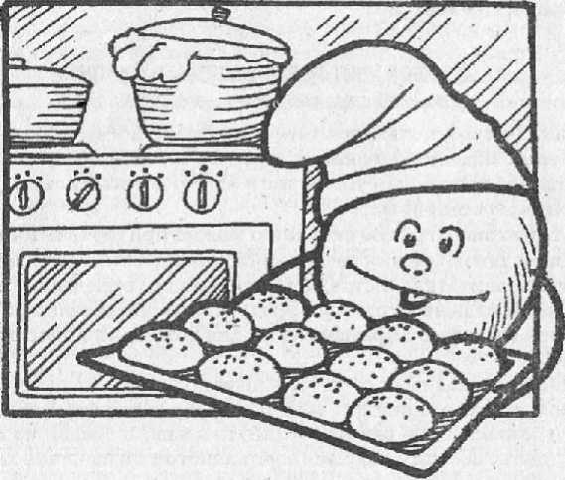

53

добавим муку, яйца, масло, сахарный песок, ванилин и немного соли. Благодаря этому булочки получатся вкусными и ароматными. Кто будет готовить тесто, должен тщательно вымыть руки, надеть чистый фартук, а на голову - колпак». (Воспитатель или няня замешивают тесто, Колобок руководит процессом, дети наблюдают.)

Колобок поясняет: «Тесто нужно делать с любовью и радостью, тогда оно будет пышным и вкусным. Бабушка выпекала меня с любовью, поэтому я получился такой румяный, красивый и душистый. Тесто любит, когда его долго месят, мнут, шлепают, поворачивают. Тогда оно обязательно станет пышным». Он обращает внимание детей на то, что сначала теста в кастрюле не очень много. Через некоторое время оно должно подняться и его станет гораздо больше.

Тесто накрывают чистым полотенцем, кастрюлю ставят в теплое место, и дети идут на прогулку. Возвратившись, ребята видят, как поднялось тесто. Колобок умело руководит процессом приготовления булочек. Напоминает, чтобы ребята тща­тельно вымыли руки, надели фартуки. На чистый стол выкладывают тесто, и дети начинают лепить из него булочки. Затем их кладут на противни и несут на кухню. После обеда и сна Колобок участвует в организации праздничного стола. Воспитатель напоминает детям о том, что они должны быть приветливыми, доброжелательными, гостеприимными: вежливо приглашать родителей и друг друга за стол. Испеченные булочки кладут на красивые блюда, застеленные салфетками. Все поздравляют именинников, пробуют булочки, хвалят и благодарят Колобка.

1. КАК ПОЛУЧАЕТСЯ МУКА

(для детей старшего дошкольного возраста)

Дидактическая цель: дать представление о процессе изготовления муки из зерен пшеницы и ржи.

Ход игры. Воспитатель рассказывает детям о том, что злаковые культуры выращивают в летнее время; когда колосья созреют, их убирают комбайном; зерна отделяют от соломы, очищают, мелют - получается мука: белая из пшеницы - для булок, темная из ржи - для черного хлеба).

54

В игровой ситуации участвует Колобок, который хорошо знает, откуда в амбарах появляется мука. Он приносит картины, на которых изображены сцены уборки урожая, колосья ржи и пшеницы. После беседы воспитатель может сводить детей в ближайшую булочную, чтобы Колобок увидел, как продают хлебобулочные

изделия.

**□ О**

**ODD**

**ШШ**

ЕЗ

55

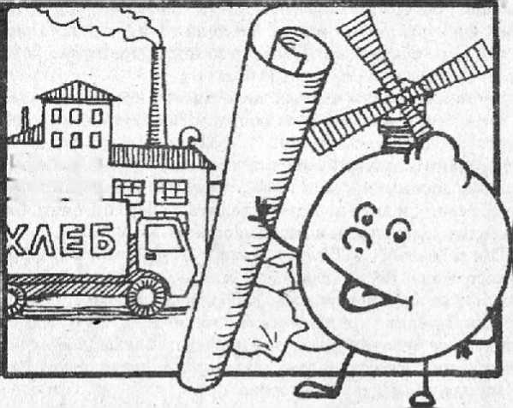

ИГРОВЫЕ И ОВУМЮЩИЕ СИТУАЦИИ С ВИИИИ-ЯУХОМ

Винни-Пух - один из самых любимых литературных героев детворы, которая знает о его приключениях по книге и мультфильму. Он толстый, добродушный, очень любит ходить в гости, любит покушать и полакомиться медом.

1. ВИННИ-ПУХ ИДЕТ НА ЛУГ ЗА МЕДОМ

(для детей старшего дошкольного возраста)

Дидактическая цель: расширить представления ребят о луге как о сообществе  
светолюбивых травянистых растений, которые обильно цветут в летнее время и

дают пищу для многочисленных насекомых (бабочек, шмелей, ос, комаров,  
мушек). Рассказывает детям о пчелах, которые на лугу собирают нектар  
(цветочный сок), и затем перерабатывают его в мед; дикие пчелы  
откладывают мед в дуплах деревьев, где выводят потомство; на лугу можно

отдыхать, любоваться цветами, наблюдать за  
насекомыми. Развить наблюдательность детей.

Ход игры. В теплый солнечный день появляется рас-  
строенный Винни-Пух и сообщает детям, что у него  
иссяк запас меда, поэтому он решил пойти на луг, где  
пчелы собирают мед. Предлагает детям пойти вместе с  
ним и просит взять с собой побольше баночек для меда.

56

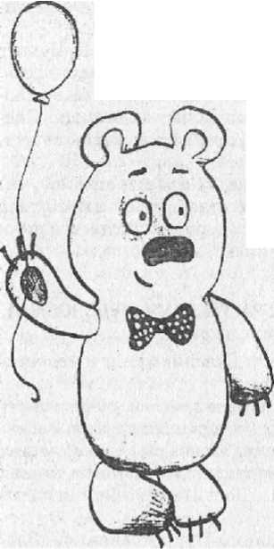

Воспитатель обращается к детям: «Ребята, мне кажется, Винни-Пух заблуждается. Ему не удастся полакомиться медом на лугу. Расскажите, что там растет. Мы можем пойти на прогулку и взять Пуха с собой».

На лугу воспитатель говорит: «Посмотрите, как красиво! Как много здесь цветов! Какой замечательный воздух! Дышите глубже, вдыхайте аромат трав. Дети, назовите и покажите, какие цветы вы здесь видите, а ты, Пух, запоминай».

Затем все наблюдают за насекомыми, которые тут и там садятся на цветы, называют их. Воспитатель просит детей специально понаблюдать за пчелами, определить цветы, на которые они садятся. Рассказывает детям о том, как трудолюбивые пчелы добывают нектар, как из него получается мед. В процессе разговора педагог все время обращается к Винни-Пуху с пояснениями, вопросами, от его имени строит «нелепые» предположения.

В конце прогулки воспитатель поясняет детям и Пуху: луг - это сообщество луговых трав. Они в изобилии растут здесь, потому что для их произрастания есть все необходимые условия. Луговые травы и цветы - это пища для насекомых. Пче­лы перерабатывают нектар в мед, который откладывают в дупле дерева. Воспитатель утешает Винни-Пуха: «Не расстраивайся, что мы не собрали мед. Мы ведь хорошо отдохнули, надышались ароматом трав. Это так полезно для здоровья. Придем в детский сад, ребята в кукольном уголке найдут тебе мед».

1. ВИННИ-ПУХ ЗНАКОМИТ РЕБЯТ С РАСТЕНИЯМИ-МЕДОНОСАМИ

(для детей старшего дошкольного возраста) Дидактическая цель: дать представление о меде и медоносных растениях.

Ход игры. Воспитатель рассказывает детям о меде - вкусном и полезном продукте природного происхождения, он укрепляет здоровье. Вырабатывают мед'из нектара (сока) цветов и пыльцы растений. Если понаблюдать за растениями, можно выяснить, какие из них медоносы. Воспитывать бережное отношение к цветущим растениям.

В гости к ребятам приходит Винни-Пух с корзинкой. Здоровается и говорит: «Ребята, я очень люблю мед. Это моя лю

57

бимая еда. Прошлой зимой я выяснил, что такое мед. Читал много книг, пытался понять, о чем жужжат пчелы на лугу, разговаривал с опытными пчеловодами. Теперь я много знаю о меде и хочу вам кое-что рассказать. Я принес баночку меда и картинки, на которых изображены разные растения".

Пух рассказывает ребятам о том, как пчелы отыскивают необходимые им растения (травы, кустарники, деревья) во время цветения. Им помогают запах цветов, а также их яркая окраска. Нектар находится в сердцевине цветка, у самого основания лепестков. Пчелы запускают туда хоботок и сосут сладкий сок, который накапливается у них в зобике. Там он превращается в мед, который пчелы откладывают в дупле дерева или в улье. Мед нужен им, чтобы выкормить молодых пчелок. Меда бывает много, поэтому пчелы делятся им с людьми, даже медведю остается.

Пух спрашивает у ребят, на какие растения садятся пчелы. Показывает картинки с изображением ирисов, липы, цветущих яблонь, вишен, красного клевера, сурепки, гречихи. Просит отгадать, какие это растения, называет те, о которых дети не знают. «Вообще-то,- говорит Винни-Пух,- пчелы садятся на разные растения. Мы пойдем на прогулку и будем наблюдать, что привлекает их на нашем участке». Затем Пух рассказывает о том, как полезен свежий мед.

Для лечения его употребляют по-разному: если заболело гор­

ло, можно полоскать его теплой водой с медом; при насморке медом можно лечить нос. Детям нужно привыкнуть есть мед

каждый день по чайной ложке, а взрослым - по две столовые

ложки. Пух показывает мед, который он принес. Все смотрят,

какого он цвета, нюхают и наслаждаются великолепным аро­матом. Затем мишка предлагает ребятам попробовать угоще­ние. /

Дети идут на прогулку и вместе с Винни-Пухом рассматривают на участке растения, отыскивают те, которые изображены на картинках. Наблюдают за пчелами, делятся впечатлениями, наслаждаются запахом клевера. Отыскивают на участке липы и яблони, выясняют, есть ли на них цветы, которые так любят пчелы.

Примечание. Игровую ситуацию целесообразно использовать весной и летом.

58

1. ВИННИ-ПУХ ПРИШЕЛ К ОБЕДУ

(для детей среднего дошкольного возраста)

Дидактическая цель: рассказать детям о продуктах, из которых приготовлен обед; воспитывать гостеприимство.

Ход игры. Дети садятся за стол. В это время появляется Винни-Пух: «Я очень проголодался. Чем тут у вас можно полакомиться?» Воспитатель говорит: «Садись с нами, дружок. Ребята любят гостей. Поздоровайся со всеми. Дети, расскажите, из чего приготовлен сегодня суп». Воспитатель дополняет рассказ ребят И наливает Винни-Пуху понарошку суп, просит детей потчевать гостя. Второе блюдо медвежонок ест за другим столом. Ребята рассказывают, из каких продуктов приго­товлены блюда. Десерт Пух ест за третьим столом. Дети угощают его компотом. Пух немного огорчился, что его не угостили медом. Ребята утешают медвежонка и укладывают спать.

59

ИГРОВЫЕ ОБУЧАЮЩИЕ СИТУАЦИИ С ЧИПОЛИНО

Чиполлино, герой сказки Дж. Родари, очень нравится детям. Он смел, находчив, дружелюбен. Если дети не знают сказ-, ку «Приключение Чиполлино», им нужно ее прочитать или рассказать главное содержание. Для проведения ИОС с этим героем необходима игрушка, изображающая мальчика-луковку. Лучше всего сделать куклу би-ба-бо: головка-луковка и симпатичная перчатка позволяют манипулировать куклой. Во всех игровых ситуациях Чиполлино проявляет большую активность: приносит или привозит овощи и фрукты, раздает их детям, рассказывает о них много нового и интересного, рассуждает, учит, удивляется. Такое поведение легко разыграть с подвижной (легко управляемой) куклой би-ба-бо.

1. ЧИПОЛЛИНО ПОМОГАЕТ ВЫРАЩИВАТЬ ЛУК

(для детей среднего и старшего возраста)

, Дидактическая цель: уточнить представления детей о том, что для проращивания луковиц нужны такие же условия, которые необходимы всем растениям для роста и развития (питательная почва, вода, тепло, свет). Напомнить о том, что в зеленом луке много витаминов, которые необходимы всем людям, особенно в конце зимы. Развивать наблюдательность детей, умение замечать изменения в состоянии растений.

Ход игры. Чиполлино приходит в группу с корзиной (или мешком), в которой лежат луковицы по числу детей. Сообщает, что пора сажать лук, т.к. он полезен для здоровья, защищает организм от болезней. Предлагает всем взять по луковице, рассмотреть ее и подумать, как ее надо сажать. Затем говорит, что он хороший специалист по выращиванию лука и научит ребят растить зелень. Воспитатель возражает ему: дети тоже знают, как надо выращивать растения, как ухаживать за ними. Чиполлино удивлен, но готов выслушать их. Ребята рассказывают кукле, какие необходимы условия всем растения, чтобы они росли и развивались. Чиполлино доволен знаниями детей, рассматривает ящики с землей, отмечает, что в них хорошая (черная питательная) почва, значит, получатся отличные грядки с луком.

60

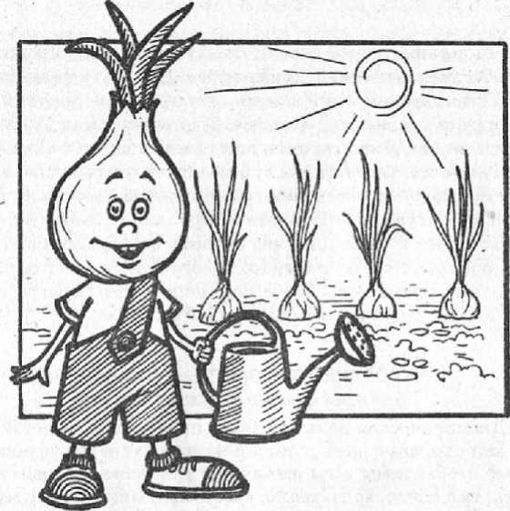

Дети приступают к посадке, Чиполлино ходит между ними, подсказывает, помогает, хвалит тех, кто все правильно делает. Следит за тем, как ребята поливают «грядки» и ставят их на окно. Говорит, что он через неделю придет опять, чтобы посмотреть на лук. Надеется, что ребята будут хорошо ухаживать за посадками. Примечание. ИОС используется в зимне-весеннее время, когда воспитатель вместе с детьми начинает проращивать луковицы, чтобы получить зелень лука. Заранее готовятся ящики с землей и все необходимое для посадки луковиц.

61

1. ОПЫТЫ С ЛУКОМ

(для детей старшего дошкольного возраста)

Дидактическая цель: на примере лука формировать у детей обобщенное представление о комплексе условий, необходимых растению для роста. Учить детей делать простые опыты с растениями. Развивать понимание: лишение растения даже одного из условий не позволяет правильно и быстро ему расти. Развивать наблюдательность детей, умение замечать изменения растущих луковиц, устанавливать причинно-следственные связи. Учить детей делать зарисовки лука, пользоваться символами.

Ход игры. Воспитатель готовит 4 стеклянные баночки, 4 луковицы, картонные трафаретки, бумагу, карандаши, игру-, шечный телефон, разноцветные кружочки-символы. Предлагает малышам провести интересные опыты с луком, но сначала пригласить Чиполлино - он хорошо умеет выращивать лук на огороде, а вот опыты с ним он не умеет делать. Воспитатель набирает номер игрушечного телефона: «Алло! Это сказка? Позовите, пожалуйста, Чиполлино к телефону (пауза). Здравствуй, Чиполлино, приходи скорей к нам в гости, мы сейчас будем делать опыты с луком. Тебе ведь тоже интересно - ты такое никогда не делал?!»

До прихода куклы воспитатель выясняет с детьми, какие необходимы условия для жизни и роста всем растениям, уточняет, что надо делать, чтобы луковицы начали расти и у них появилась зелень. Вбегает Чиполлино: он очень спешил - ему интересно, но непонятно, какие.такие опыты можно делать с луком. Воспитатель сажает куклу, просит ее смотреть, а детям сообщает, что надо посадить в 4 баночки 4 луковицы, но условия для каждой из них сделать разные. Чиполлино удивляется: зачем лук сажать в банки, его всегда сажают в землю! Воспитатель объясняет: банки прозрачные, через стекло, все видно, что происходит с луком, как растут корни. Поначалу земля необязательна, т.к. в самой луковице большой запас пита­тельных веществ.

В первой банке у луковицы будут все необходимые условия: вода (ребенок наливает воду из лейки), тепло (это тепло комнаты), свет (банка будет стоять на подоконнике). Воспитатель наклеивает кружочки на банку: «Чиполлино, смотри, какие условия для роста у первой луковицы: вода обозначается

03

белым кружком, тепло - красным, как огонь, свет - желтым, как солнышко. Видишь, все необходимые условия, чтобы луковица начала расти!» Вторую луковицу ставят в банку без воды: «Дети, подскажите Чиполлино, какие кружочки надо наклеить на эту банку? (Ответы.) Правильно: красный (тепло) и желтый (свет), а белый кружок не будем наклеивать, т.к. луковица будет стоять в банке без воды. Мы посмотрим, что будет с луковицей", когда имеются все условия, не хватает только воды. Вот это и есть опыты с луком". Третья луковица ставится в воду, на свет, но в холод (между рамами), дети наклеивают кружочки и учат Чиполлино: белый - вода, желтый -свет, синий - холод. Четвертую луковицу ставят в банку с водой и в темноту (в шкаф или под черный плотный колпак). Условия обозначаются кружками: белым (вода), красным (тепло), черным (темнота). Воспитатель показывает детям, как с помощью трафареток зарисовать на альбомном листе посадки лука - все четыре баночки. Дети рисуют, раскрашивают, а Чиполлино удивляется, зачем такие опыты. Воспитатель поясняет: с их помощью дети узнают, что будет с каждой луковицей? Для роста нужны все условия сразу или достаточно некоторых? «Вот чудеса! - говорит Чиполлино. - Я тоже хочу увидеть, что будет. Я так никогда не растил лук в огороде». Дети помогают поставить баночки в нужные места, воспитатель приглашает мальчика-луковку приходить через неделю.

ИОС повторяется в последующие 4-5 недель. Чиполлино появляется в группе. Воспитатель организует наблюдение за луком. Все собираются вокруг большого стола, рассматривают луковицы в банках, сравнивают, отмечают, у кого начали рас­ти корни, зелень, у кого ничего не изменилось. Объясняют, почему так произошло, на новых страницах с помощью трафареток делают новые зарисовки банок и луковиц в них. По ходу разговора воспитатель, разыгрывая роль Чиполлино, удивляется, задает вопросы, строит предположения, радуется правильным ответам и тому, что он начал понимать, зачем нужны опыты.

63

1. ОГОРОД НА ОКНЕ

*(для детей среднего и старшего дошкольного возраста)*

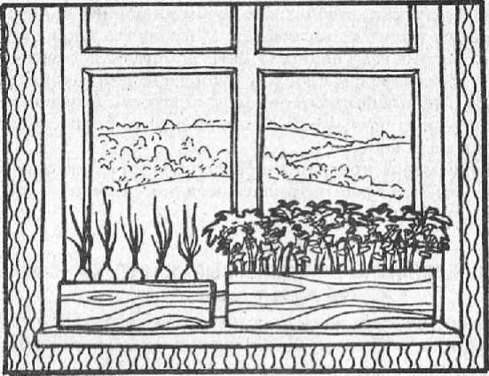

Дидактическая цель: учить детей сажать в землю корнеплоды, луковицы, клубни, проращивать их, правильно ухаживать за посадками.

Ход игры. Воспитатель готовит два ящика с землей, трехлитровую банку (или другую прозрачную емкость) для посадки картофеля.

В группе появляется Чиполлино с корзинкой (или мешком), в которой лежат по два овоща моркови, свеклы, лука, клубень картофеля, несколько головок чеснока. Он предлагает детям сделать огород на окне. Малыши сначала рассматривают овощи, говорят, какие они, чем различаются. Чиполлино объясняет им, как надо посадить их в землю, как за ними ухаживать, чтобы они начали расти. Дети сажают в один ящик морковь, свеклу, лук. В другом - устраивают грядку чеснока: каждый ребенок сажает дольку. Чиполлино рассказывает им, как полезен для здоровья чеснок, как он убивает вредные микробы. Чеснок может прорасти, если его дольками посадить в землю.

5-2902

64

Воспитатель таинственно говорит, обращаясь к детям и кукле, что клубень картофеля посадят отдельно от других овощей в прозрачную емкость. (Чиполлино удивлен.) Очень интересно наблюдать, как он под землей начнет прорастать: давать корни, выпускать стебли, как потом на корнях начнут расти клубеньки молодого картофеля. (Чиполлино хлопает в ладоши: «Ура! Мы все увидим!») Дети помогают посадить картофель в трехлитровую банку, в которую на дно сначала кладут дренаж, затем заполняют ее хорошей почвой. Клубень сажают вплотную к стеклу, чтобы было видно его прорастание. Все посадки поливают.

Воспитатель приглашает Чиполлино приходить через неделю - все будут рассматривать посадки, выяснять, что изменилось, что начало расти.

1. ЧИПОЛЛИНО УЧИТ ДЕТЕЙ ВЫРАЩИВАТЬ КАРТОФЕЛЬ

(для детей старшего дошкольного возраста) Дидактическая цель: дать детям представление о картофеле, особенностях его выращивания на огороде; воспитывать любовь к труду.

Ход занятия. В начале мая к детям приходит Чиполлино с мешком за спиной и просит угадать, что там лежит. Ребята догадываются - это картофель.

Чиполлино предлагает дошкольникам взять по одному клубню, осторожно осмотреть его, рассказать все, что они знают о картофеле. Он растет в земле, поэтому выглядит не так красиво, как помидоры, огурцы, кабачки, капуста. Выслушав ответы, объясняет, что такое клубень картофеля, обращает внимание на белые ростки, которые есть на каждом клубне. Ростки появились на месте глазков - это начало роста картофеля. Чиполлино рассказывает, что весной пророщенные клубни сажают в теплую землю и через некоторое время появляются зеленые ростки. Они становятся все больше и больше, вскоре можно увидеть стебель, множество листьев и даже небольшие цветочки (показывает их на картинке). В земле это зеленое растение удерживается с помощью корня, на котором созревает множество клубней (молодых картофелин). В начале сентября, когда растение (ботва) начинает желтеть и сохнуть, картофель выкапывают из земли. Так, из одного посаженного весной клубня вырастает десяток молодых картофелин, кото

65

рые собирают и хранят зимой в подвалах, ямах, погребах. Из картофеля можно приготовить много различных блюд (дети называют их). Чиполлино предлагает посадить картофель на улице.

Все выходят на участок и осматривают вскопанный участок. Чиполлино придирчиво выясняет: хорошо ли подготовили поле, удобрили ли землю - картофель любит обогащенную питательную почву. Затем он показывает, как нужно правильно сажать клубни в землю (необходимо сделать лунку, положить в нее клубень и засыпать его землей). Затем объясняет правила ухода за картофелем: в случае засухи его нужно поливать, пропалывать, рыхлить землю, окучивать. Дети присту-

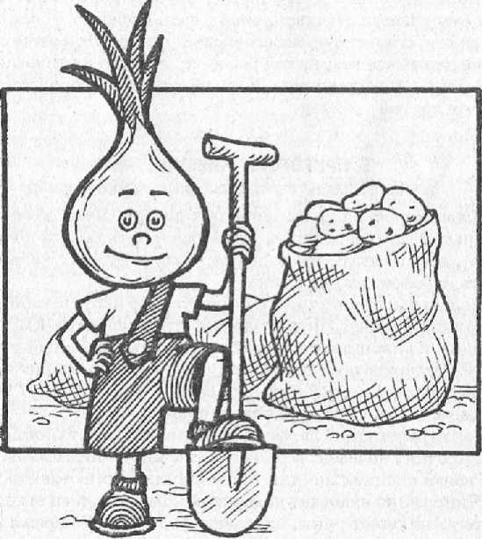

5*-2902

66

пают к работе, а Чиполлино наблюдает за ними, подсказывает, помогает, хвалит. По окончании работы благодарит детей за старательный труд и предлагает поиграть в игру «Огородник» . (Цель игры: совершенствовать навыки ходьбы по кругу, бег (изменяя темп и направление); развивать внимание.)

Ход игры. Дети становятся в круг. Каждый ребенок играет роль какого-нибудь овоща (картофеля, лука, репы, моркови и т. д.). Одного из ребят выбирают огородником. Он выходит в круг и стучит палкой о землю. Его спрашивают:

* Кто там? -"Огородник!
* За чем пришел?
* За картофелем!

Дети водят хоровод и поют песенку о картофеле. Огородник должен отгадать, кто из них выбрал роль «картофеля». Если ему удается отгадать, «картофель» убегает, в противном случае огородник отводит его в свой огород. При этом огородник не должен знать, какой ребенок назвался картофелем. Отгадывать он может три раза. Если не отгадает, огородником становится другой ребенок.

1. ПРИГОТОВЛЕНИЕ ВИНЕГРЕТА

(для детей среднего и старшего дошкольного возраста)

Дидактическая цель: закрепить знания детей об основных овощных культурах; учить детей различать сырые и вареные овощи; воспитывать трудолюбие, аккуратность, желание доводить начатое дело до конца.

Ход игры. Чиполлино появляется на игрушечной машине, полной овощей. Читает детям стихотворение Ю. Тувима «Овощи» и спрашивает, какой овощ самый вкусный и красивый. Ребята отвечают по-разному. Чиполлино спорит с ними, доказывает, что самый вкусный овощ - лук. Почему? Потому что Чиполлино - сам мальчик-луковка.

Воспитатель предлагает детям уважить гостя, объясняет, что лук очень полезен, ведь в нем так много витаминов.

Ребята специально для гостя решили приготовить винегрет. Чиполлино надевает поварской колпак, а дети становятся поварятами (моют руки, надевают фартуки). Во время приготовления овощного блюда Чиполлино задает детям вопросы.

67

Они пробуют овощи на вкус и определяют, какие вареные, а какие сырые. Дети сами чистят и режут вареные овощи (в средней группе дети наблюдают, как воспитатель или няня делают это), складывают их в общее блюдо, взрослый заправляет все зеленью и растительным маслом. Винегрет едят в начале обеда, угощают Чиполлино. Он благодарит ребят за угощение. Блюдо удалось на славу. Примечание. Аналогичную ИОС можно провести с приготовлением картофельного салата.

1. ГЕРОИ СКАЗКИ ДЖАННИ РОДАРИ РАССКАЗЫВАЮТ ОБ ОВОЩАХ И

ФРУКТАХ

(для детей среднего дошкольного возраста)

Дидактическая цель: закрепить представление детей об овощах и фруктах, особенностях их произрастания, пользе для здоровья человека; учить их сравнивать настоящие овощи и фрукты с муляжами; развивать любознательность, интерес к героям известной сказки.

Ход игры. Воспитатель предлагает детям вспомнить содержание сказки Дж. Родари «Приключения Чиполлино», перечислить ее основных героев и найти их в книге. Спрашивает: «Какие овощи или фрукты напоминают эти сказочные персонажи?». Предлагает рассмотреть две корзины с овощами и фруктами. В одной находятся настоящие плоды, а в другой -муляжи. Дети внимательно рассматривают их, трогают, нюхают и пытаются объяснить, чем они отличаются друг от друга. Воспитатель уточняет: настоящие плоды растут в земле или на дереве, имеют запах, их можно употреблять в пищу, нельзя долго хранить. Выясняет у детей, что можно приготовить из овощей и фруктов. Затем спрашивает: «Что можно делать с муляжами?»

В конце занятия воспитатель предлагает детям приготовить из овощей и фруктов салат, а с муляжами поиграть - угостить мишек и зайчиков из игрушечного уголка. Примечание. Эту ИОС можно включить в занятие, которое проводится осенью во время сбора урожая.

68

ИГРОВЫЕ ОБУЧАЮЩИЕ СИТУАЦИИ С НЕЗНАЙКОЙ

Дети любят Незнайку, героя сказок Н. Носова, несмотря на то, что он постоянно хвастается своими удивительными способностями. На самом деле он беспомощен, часто попадает в нелепое положение. Ему постоянно нужна помощь друзей. Эту особенность Незнайки легко использовать в различных ИОС; в которых кукла будет давать заведомо неверные ответы, строить неправильные предположения. Особенно успешными игровые ситуации будут в том случае, если все же Незнайка будет проявлять старание и хоть иногда, на радость детям, отвечать правильно.

Если в детском саду отсутствует кукла Незнайка, ее легко сделать из любой другой куклы. Надо нарядить ее мальчиком, а на голову надеть знаменитую широкополую синюю шляпу.

1. НЕЗНАЙКА ЗНАКОМИТСЯ С КОМНАТНЫМИ РАСТЕНИЯМИ

(для детей среднего дошкольного возраста)

Дидактическая цель: уточнить представления детей о знакомых комнатных растениях и условиях их жизни. Познакомить ребят с новым комнатным растением (кливией или другим), особенностями его строения, отличительными чертами;-сделать акцент на то, что оно живое, рассказать об уходе за ним. Развивать эстетические чувства детей, расширять их словарный запас; воспитывать бережное отношение к растениям, желание ухаживать за ними.

Ход игры. Незнайка выглядывает из-за ширмы, его замечает воспитатель, приглашает на занятие поговорить вместе с ребятами о комнатных растениях. «Я и так все знаю! - говорит Незнайка. - Что про них говорить?! Стоят, молчат, ничего не делают! Игрушки на полке стоят с ними хотя бы, играть можно. А с этими... как их... комнатными деревьями... что делать можно? Стоят на окне и все!»

Воспитатель улыбается, удивляется, говорит ребятам: «Незнайку надо как следует поучить». Предлагает подойти к окну, показать ему знакомые комнатные растения и рассказать про них. Дети показывают и называют, воспитатель помогает. За-

69

тем всем сообщает, что растения живые, им обязательно для жизни нужны земля в горшках и вода. Незнайка громко хохо­

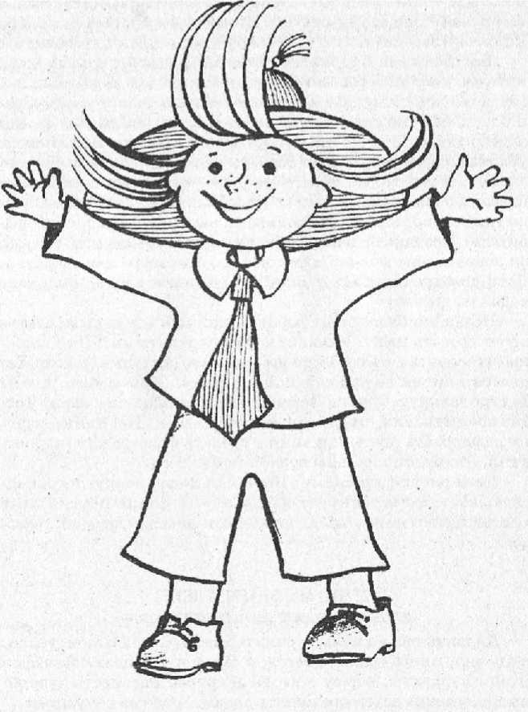

**чет: «Какие же они живые?! Они что: ходят и бегают? Или кри­чать умеют?» Воспитатель успокаивает его, говорит всем, что**

**71**

растения не такие, как люди. Говорить и ходить они, действительно, не могут. Но они зеленые, растут, у них бывают цветы - они живые. За ними надо хорошо ухаживать, ими надо любоваться - они красивые, им надо говорить хорошие, ласко­вые слова - они все чувствуют. Если так не заботиться о растениях, они засохнут, завянут - умрут, всем будет плохо без них.

Воспитатель предлагает познакомиться с новым комнатным цветущим растением - кливией (ставит ее на стол, просит детей полюбоваться им). Незнайка несколько раз переспрашивает, как оно называется, пытается рассказать, как за ним нужно-ухаживать, но постоянно делает ошибки. Воспитатель успокаивает его и советует быть более внимательным. Рассказывает о том, что кливия - это растение с очень красивыми цветами и листьями. Чтобы оно было таким всегда, за ним нужно тщательно ухаживать (поливать, рыхлить землю, подкармливать). Незнайка предлагает полить кливию молоком, так как он очень любит молоко и считает его полезным для здоровья. Дети должны исправить ошибку. (Кливию нужно поливать водой из дейки.)

Незнайка благодарит ребят за помощь и в порыве чувств хочет срезать цветы кливии, .чтобы подарить им. Дети должны отговорить гостя от этого неразумного поступка, так как без цветов кливия не будет такой красивой. Кроме того, цветы быстро завянут. Однако Незнайка не соглашается с ними. Тогда воспитатель предлагает ребятам и Незнайке сфотографировать цветы кливиии и сделать фотографии (нарисовать). Это будет хорошим подарком для всех.

Дети рисуют красками, Незнайка ходит вокруг них, подсказывает, комментирует их работу. В конце просит одну << фотографию » на память, хочет показать ее своим друзьям в сказке.

1. ЧТО МЫ ЗНАЕМ О ЛЕТЕ

(для детей старшего дошкольного возраста) Дидактическая цель: уточнить знания детей о лете: тепло, солнечно, много травы, цветов, в садах и огородах созревают овощи и фрукты, в лесу - ягоды и грибы. Развивать чувство юмОра, умение детей применять знания в новых ситуациях.

Ход игры. Незнайка говорит: «Ребята, расскажите мне, что вы знаете о лете. Вот я, например, знаю, что летом часто идут

71

дожди, дуют сильные ветры, на деревьях желтые листья. Правильно? » Дети исправляют его ошибки, рассказывают, где они были летом, что видели, какая была погода. Затем Незнайка предлагает ребятам взять календарь природы и найти в нем картинку, которая наиболее соответствует летней поре. Спрашивает: «Ребята, вы были этим летом в лесу? Что вы там делали? Может, помогали родителям в огороде, в саду?»

Примечание. В качестве игрового момента можно использовать небылицы Незнайки: «Я летом был в лесу и видел яблоню с белым стволом, на которой росли огурцы и помидоры. А еще там созрела картошка. Сливы мы выкапывали прямо из земли. Не верите?» Ребята должны объяснить Незнайке, что, где и как растет. Можно поиграть в игру «Что где растет». По аналогии уточняются знания детей о лесных ягодах и грибах.

72

ИГРОВЫЕ ОБУЧАЮЩИЕ СИТУАЦИИ С ДЮЙМОВОЧКОЙ

Дюймовочку, героиню одноименной сказки Г.-Х. Андерсена, знают многие дети. Это прелестная маленькая девочка появилась из большого чудесного цветка. Вся ее жизнь связана с растениями и некоторыми животными, о которых она может рассказать дошкольникам. В игровых ситуациях может быть использована маленькая, красиво одетая куколка - такая игрушка найдется в каждом детском саду.

1. ДЮЙМОВОЧКА ЗНАКОМИТ РЕБЯТ С ПЕРВОЦВЕТАМИ

(для детей среднего и старшего дошкольного возраста)

Дидактическая цель: рассказать детям о ранних цветочных растениях (ветренице,  
сон-траве, мать-и-мачехе), об их характерных особенностях; научить отличать  
живые растения от ис-

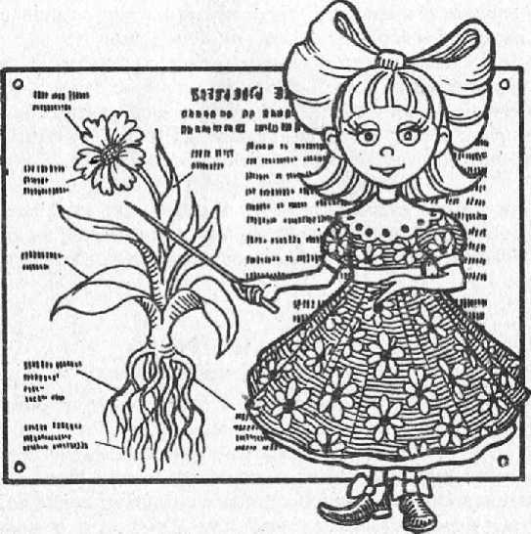

73

кусственных; воспитывать бережное отношение к растениям, занесенным в Красную книгу.

Ход игры. К ребятам приходит Дюймовочка и просит объяснить, почему ей дали такое имя. А потом с помощью волшебной палочки гостья делает ребятам сюрприз - дарит Красную книгу и поясняет, почему ее так называли. Показывает цветочные растения, изображенные в ней. Г оворит, что они называются первоцветами потому, что первыми появляются весной из-под снега. Ребята рассматривают рисунки с изображением сон-травы, ветреницы, мать-и-мачехи, перелески, обращают внимание на особенности их строения, окраску, форму лепестков и листьев. Дюймовочка рассказывает детям о том, что первоцветы занесены в Красную книгу не случайно. Когда-то в лесах было много красивых цветов. Какой-то человек увидел их и подумал: «Зачем любоваться цветами в лесу? Сорву их и принесу домой». В домашних условиях цветы быстро завяли, их пришлось выбросить. В лес пришли другие люди и стали рвать охапки цветов. Они думали, что их много, хватит на всех. И вот однажды оказалось, что цветов больше нет. Люди стали ждать, когда появятся новые цветы, но они так и не появились. Только в самых глухих местах, где не ступала нога человека, можно было их найти. Тогда люди поняли, что цветы в лесу рвать нельзя, и занесли их в Красную книгу. Красный цвет предупреждает о том, что эти растения могут исчезнуть с лица Земли, есЛи люди не будут бережно к ним относиться.

Второй сюрприз Дюймовочки - корзинка с голубыми перелесками. Ребята внимательно рассматривают цветы и приходят к выводу, что они сделаны из бумаги с помощью клея и ножниц. С ними можно играть или украсить ими группу. Дюймовочка предлагает детям сделать такие же цветы и преподнести их в подарок мамам.

74

1. ДЮЙМОВОЧКА РАССКАЗЫВАЕТ ОБ ОСНОВНЫХ ПРАВИЛАХ ПОСАДКИ ЦВЕТОЧНЫХ РАСТЕНИЙ

(для детей старшего дошкольного возраста)

Дидактическая цель: дать представление о процессе выращивания растений из семян, клубней, луковиц и рассады; напомнить об основных способах посадки и правилах ухода за растениями (полив, рыхление, прополка, внесение удобрений); воспитывать бережное отношение к растениям; развивать чувство прекрасного.

Ход игры. Дюймовочка предлагает ребятам посадить и самим вырастить цветы около детского сада. Спрашивает детей, как выращивают цветы. Если они не могут ответить, подсказывает (из семян, клубней, луковиц). Показывает «волшебный» ящичек и говорит: «Во время одного путешествия я попала в страну, где злой Суховей уничтожил все цветы. Жителям этой страны удалось сохранить лишь несколько экземпляров цветов, которые находятся в этом ящичке».

Дети рассматривают семена ноготков, клубень георгина, луковицу тюльпана. Затем гостья показывает рисунки с изображением растений, которые выросли из семян, клубней и луковиц.

На улице, возле клумбы, где земля заранее подготовлена, воспитатель объясняет ребятам основные правила посадки клубней и луковиц, а также посева семян цветочных растений. При этом он советуется с Дюймовочкой, уточняет моменты, которые являются наиболее ответственными и сложными. Дети распределяют между собой обязанности и аккуратно выполняют задание. В конце занятия Дюймовочка благодарит их за доброе отношение к растениям и хорошую работу. Обещает приходить к детям, чтобы смотреть, как растут цветы, как дети ухаживают за клумбой.

1. ПУТЕШЕСТВИЕ ПО СКАЗКЕ «ДЮЙМОВОЧКА»

(для детей старшего дошкольного возраста)

Дидактическая цель: дать представление о животных - героях сказки

«Дюймовочка», условиях их жизни в природе, особенностях питания; уточнить знания о биоценозах; воспитывать интерес к миру животных.

75

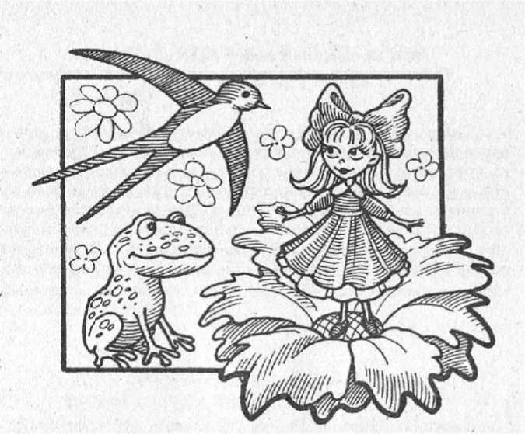

Ход игры. Дюймовочка помогает детям вспомнить сюжет сказки,.рассказывает об основных ее героях, показывает картинки с их изображением. Просит ребят рассказать все, что они знают об этих животных (где живут, чем питаются, как при­способлены к тем условиям, в которых живут, и т. д.).

Начиная разговор о Лягушке, Полевой Мыши, Кроте, Майском Жуке и Ласточке, гостья предлагает детям отгадывать загадки.

Летом в болоте вы ее найдете.

Зеленая квакушка. Кто это? (Лягушка)

Живет в норке, грызет корки.

Короткие ножки. Боится кошки. (Мышь)

Сделал дыру, вырыл нору,

Солнце сияет, а он и не знает. (Крот)

Не жужжу, когда сижу, не жужжу, когда хожу,

Не жужжу, когда тружусь, а жужжу, когда кружусь.

(Жук)

76

Спереди - шильце, сзади - вильце,

Сверху - черное суконце, снизу - белое полотенце.

(Ласточка )

Дюймовочка дополняет и уточняет ответы ребят, задает вопросы, напоминая сюжет сказки. В конце беседы Дюймовочка предлагает детям поиграть в игру «Экологические цепочки», в которой дошкольникам пригодятся знания о сказочных персонажах и различных биоценозах. Дети учатся выстраивать экологические цепочки (поле - мышь - сова; болото - лягушка - цапля; дерево - майский жук - птица и др.). Дюймовочка просит ребят придумать новые варианты экологических цепочек.

77

ИГРОВЫЕ ОБУЧАЮЩИЕ СИТУАЦИИ С КОТОМ МАТРОСКИНЫМ

Веселый и остроумный, с ярко выраженным характером Кот Матроскин, герой сказки Э. Успенского, удивительно практичен. В своей деревне Простоквашино он мечтает обза­вестись домашним хозяйством. Его «голубая мечта» может стать сюжетом для интересных экологических занятий с деть­ми. Куклу Кота Матроскина нетрудно сделать самим, нарядив

подходящую мягкую игрушку, изображающую кота, в тель­няшку. Еще лучше это сделать с котом би-ба-бо, им легко ими­

тировать умывание, ленивые движения, которые так хорошо представлены в мультфильме. \

1. КОТ МАТРОСКИН ОБЗАВОДИТСЯ ХОЗЯЙСТВОМ

(для детей среднего и старшего дошкольного возраста) Дидактическая цель: закрепить знания дошкольников о домашних животных (их характерных особенностях, условиях жизни, пользе для человека); воспитывать любовь и заботливое отношение к домашним животным.

Ход игры. Кот Матроскин делится с ребятами своей мечтой. Он хочет приобрести корову, овец, лошадь, кур и кроликов (показывает картинки с изображением этих животных). По мнению Шарика и дяди Федора, справиться с таким хозяйством им будет трудно, ведь они ничего в этом не понимают. Кот Матроскин решил обратиться за помощью к ребятам. Пусть расскажут что-нибудь об этих животных. Дети рассматривают рисунки с изображением коровы, лошади, овец, кур, кроликов и рассказывают о них Матроскину. В этой игровой ситуации Кот Матроскин может задавать ребятам вопросы по теме примерно следующего содержания: где лошадь должна жить? Чем ее надо кормить? Много ли она есть? Как следует за ней ухаживать? Какие тяжести она может перевозить? И пр. Аналогичные вопросы Матроскин задает и про других животных, некоторые из них могут быть намеренно нелепыми (например, много ли лошадь дает молока? Несут ли кролики яйца? Нужно ли корову подстригать, как овцу?).

78

В конце беседы он говорит, что придет еще раз, ведь сразу все запомнить невозможно, деревенское хозяйство - дело серьезное!

1. КОТ МАТРОСКИН УЧИТСЯ УХАЖИВАТЬ ЗА ДОМА**Ш**НИМИ

ЖИВОТНЫМИ

(для детей старшего дошкольного возраста)

Дидактическая цель: уточнить представления детей об особенностях ухода за домашними животными. Кот Матроскин приходит к ребятам и жалуется: «Все, не могу больше! Я даже на машинке строчить умею и крестиком вышивать, а с какими-то курами справиться не могу. Не знаю, чем их кормить, как за ними ухаживать. Шарик говорит, что нужно все продавать, а мне жалко. Я так ко всем привык. Что делать? »

Воспитатель предлагает помочь Коту Матроскину и объяснить ему, как нужно ухаживать за коровой, лошадью, овцами, курами и кроликами (чем их кормить, сколько раз в день, где их нужно держать и т. д.). В конце занятия предлагает ре­бятам поиграть в игру на заданную тему, например «Как ухаживать за кроликами».

1. КОТ МАТРОСКИН РАССКАЗЫВАЕТ О ДОМАШНИХ ВОДОПЛАВАЮЩИХ ПТИЦАХ

(для детей старшего дошкольного возраста)

Дидактическая цель: дать представление о домашних водоплавающих птицах, условиях жизни, особенностях ухода за ними, пользе для человека; воспитывать заботливое отношение к ним.

Ход игры. Кот Матроскин приободрился, так как за последнее время многое узнал, прочитал нужные книги, значительно расширил свое хозяйство в селе Простоквашино. Он обзавелся водоплавающими домашними птицами (утками, гу­сями), научился за ними ухаживать и готов поделиться своими знаниями с ребятами. Игровая обучающая ситуация несколько изменилась: теперь Кот Матроскин - главное действующее лицо, основной рассказчик и советчик. Он привез круп-

79

ные цветные фотографии (картины) своих птиц и рассказывает о них необыкновенные истории: «Первое время я своих гусей и уток никуда из дома не пускал. Боялся, что заблудятся. А они тайком убегали на пруд и там плавали. Я ведь не знал, что это им необходимо. Один раз подумал, что они тонут, и прыгнул в воду. Чуть сам не утонул! Меня вытащил знакомый бобр-спасатель. До сих пор не понимаю, почему гуси и утки не тонут? Почему они хорошо плавают? Почему они не промокают?.. А вы, ребята, знаете?»

Дети отвечают на вопросы Кота Матроскина, а воспитатель дополняет их ответы. Затем Матроскин рассказывает о том, чем питаются утки и гуси, чем они отличаются от кур.

6-2902

80

ИГРОВЫЕ ОБУЧАЮЩИЕ СИТУАЦИИ СБУРАТИНО

Деревянный мальчик Буратино хорошо знаком детям. Он никогда не унывает, поэтому у него много друзей: Мальвина, Артемон, Пьеро. Игровые обучающие ситуации с участием Буратино можно организовать в зависимости от дидактической цели занятия, которая так или иначе будет связана с его «де­ревянным происхождением». Кукла Буратино есть в каждом детском саду, но желательно, чтобы она была деревянной.

1. БУРАТИНО БЕСЕДУЕТ С ДЕТЬМИ О ДЕРЕВЬЯХ

(для детей старшего дошкольного возраста)

Дидактическая цель: уточнить представления детей о деревьях и кустарниках, их разновидностях, условиях произрастания; дать знания о роли деревьев в жизни человека; воспитывать бережное отношение к природе.

Ход игры. Буратино сделан из полена, он знает о деревьях много интересного, поэтому может поделиться своими знаниями с ребятами.

Буратино рассказывает детям о замечательной девочке Мальвине, которая любитвЛех учить. И сам предлагает провести экзамен на тему «Чтр мы знаем о деревьях». Если дети поддерживают эту идею, Буратино выступает в роли их экза­менатора, а воспитатель становится его помощником. Особенностью этой игровой ситуации является то, что ребята должны запоминать вопросы Буратино, следить за ходом его мысли. Он экзаменатор-новичок, поэтому может сделать ряд ошибок. Ре­бята должны тактично помочь ему, чтобы он не обиделся.

Буратино спрашивает ребят: «Какие деревья вы знаете? Какие из них растут на участке около детского сада, в ближайшем парке, в вашей группе? Отличаются ли деревья от кустарников? Чем? Деревья живые или неживые? Почему они живые только летом? Кто (или что) им помогает расти? Чем их надо поливать: водой или молоком?» И т.д. Затем Буратино просит детей отгадать загадки.

81

Весной веселит, летом холодит,

Осенью питает, зимой согревает. (Дерево)

Вроде сосен, вроде елок,

А зимою без иголок. (Лиственница)

Весной зеленела, летом загорела,

Осенью надела красные кораллы. (Рябина)

Никто не пугает, а вся дрожит. (Осина)

Русская красавица стоит на поляне,

В зеленой кофточке, в белом сарафане. (Береза)

Кудри в речку опустила И о чем-то загрустила, А о чем она грустит, Никому не говорит. (Ива)

Ее в лесу найдешь, пойдем гулять и встретим. Стоит колючая, как еж, зимою в платье летнем. (Ель )

Летом - снег! Просто смех!

Снег по городу летает,

Почему же он не тает? (Пух с тополя)

Буратино рассказывает о пользе деревьев: они очищают и увлажняют воздух, создают прохладу, некоторые - дают вкусные съедобные плоды. Спиленное дерево - это строительный материал: из высушенных стволов делают доски, фанеру, ме­бель, игрушки, бумагу. Деревья растут медленно, поэтому их нужно беречь. В конце занятия Буратино призывает детей охранять деревья, заботиться о них, иногда ласково с ними разговаривать, а весной вместе с родителями сажать молодые деревца.

6*-2902

82

2. БУРАТИНО ЗНАКОМИТ ДЕТЕЙ С РЕЗЬБОЙ ПО ДЕРЕВУ

(для старшего дошкольного возраста)

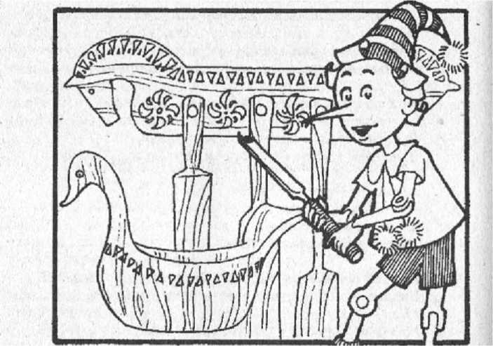

Дидактическая цель: познакомить детей с различными предметами, изготовленными из дерева: посудой, игрушками, мебелью, украшениями и сувенирами; развивать способность видеть красоту. Дать знания о том, что дерево обрабатывают на станках и вручную. Резьба по дереву - это искусство, ее выполняют умельцы-мастера специальным инструментом (ножами). Предметы из дерева по-разному украшают: расписывают красками, покрывают лаком, выжигают узоры. Все деревянные предметы приятны на ощупь (они теплые), красивы, доставляют людям радость.

Ход игры. Воспитатель просит ребят отгадать, кто к ним сейчас придет в гости:

83

У отца был мальчик странный,

Необычный - деревянный,

Но любил папаша сына.

Что за странный человечек деревянный На земле и под водой Ищет ключик золотой?

Всюду нос сует он длинный.

Кто же это?.. (Буратино)

Воспитатель читает детям телеграмму от Буратино, в которой он сообщает, что едет в детский сад и просит встретить его на лестнице, т.к. у него много вещей - мешок и папка. Ребята приветливо встречают куклу, помогают внести вещи, рассаживаются на стульчики. Буратино беседует с ними о том, как обрабатывают дерево на пилораме (распиливают его на доски и брус, сушат), как плотники и столяры делают разные деревянные предметы. По ходу беседы Буратино достает из папки картинки, иллюстрирующие то, что он говорит, показывает деревянные дома с резьбой. Затем он спрашивает у ребят, есть ли у них в группе что-то деревянное. Дети вместе с куклой совершают экскурсию по помещению, воспитатель помогает им найти и показать деревянные изделия (паркетные полы, оконные рамы, мебель, игрушки). Буратино дотрагивается до них, гладит, уточняет, что делал плотник, а что столяр. Затем просит всех сесть - он хочет показать, какие замечательные предметы из дерева он принес им показать.

Буратино достает из мешка по очереди 1-2 разделочные доски, ложки, скалку (или что-то другое). Предлагает детям потрогать их руками, обращает внимание на гладкую поверхность, круглую форму - так хорошо на станке может выточить только мастер. Таким мастером был его папа Карло. Затем демонстрирует резные богородские игрушки, показывает их движения, дает детям полюбоваться ими и поиграть. Говорит о том, что придумывать и резать такие игрушки - это большое мастерство, настоящее искусство. Все игрушки симпатичные, веселые, сделаны с юмором.

; Все вместе приходят к выводу, что дерево - это ценный материал, из него получаются прекрасные изделия, которые радуют всех людей. Поэтому с ними надо бережно обращаться, вовремя чинить.

84

Примечание. Второй вариант этой ИОС может проходить с участием человека (рабочий по зданию, чей-то папа), который покажет детям инструмент и реальную резьбу по дереву.

3. ПОЖАР В ЛЕСУ

(для детей старшего дошкольного возраста)

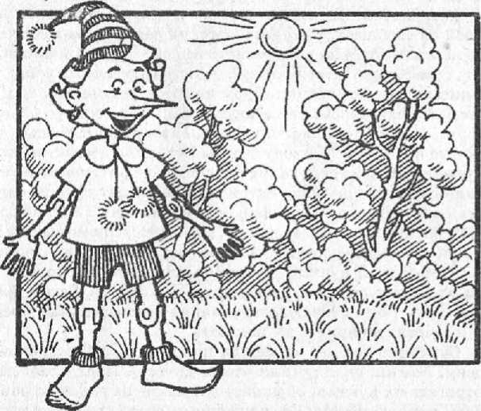

Дидактическая цель: познакомить детей с разными свойствами дерева: оно не тонет в воде, легко воспламеняется и быстро горит. Дать представление о том, что неосторожное обращение с огнем в лесу приводит к большой беде - пожару. Люди не должны в лесу разводить костры, бросать окурки и стекла, лес - это общее природное богатство, его надо беречь.

Воспитатель проводит с детьми опыты и показывает, что деревянные предметы (чурочки, шарики, колечки и пр.) не тонут в воде (плавают на ее поверхности) в отличие от металлических и стеклянных предметов. Показывает детям картинки, на которых изображены лодки, деревянные суда.

85

В дверь стучат, приходит Буратино с папкой (или книжкой) под мышкой. Воспитатель говорит ему, что он вовремя пришел, потому что разговор идет о дереве, предлагает ему посмотреть, что и как плавает в воде. Буратино смеется - он все это хорошо знает, потому что и сам он не тонет.

Далее он рассказывает детям о свойстве дерева легко воспламеняться от огня и быстро сгорать. Подтверждает свой рассказ иллюстрациями, которые достает из папки, загадывает детям загадки:

Я не сам по себе, я сильнее всего, Я страшнее всего.

И все любят меня, и все губят меня. (Огонь)

Я мала, да зла, чуть-чуть свечу,

Иногда упаду и много горя принесу. (Искра)

Летом спит, зимой горит, Пасть открывает, что дают, глотает, Дрова быстро сжигает. (Печь ) Буратино рассказывает о пожарах в лесу, о том, какое это горе для всех его обитателей - зверей, птиц, растений, грибов. И для людей - это тоже большое несчастье! Говорит о том, что причиной пожара чаще всего бывает неосторожное, небрежное поведение людей в лесу: то окурок бросят, то костер разведут, а то и осколок от бутылки оставят. Если на такой осколок падает луч солнца, то может произойти самовозгорание, а результат один - сгорает лес, потому что всякое дерево легко горит. Буратино напоминает: не зря же спички, которыми зажигают газовую плиту или печь с дровами, делают из дерева. Не зря же спички не-дают детям, ими пользуются только взрослые. Потому что огонь опасен везде: и в лесу, и в деревянном доме, и в городской квартире. Буратино шепотом говорит, что папа Карло запрещал ему брать спички в руки: «Ведь он сделал меня из сухого полена!»

Перед уходом Буратино выражает надежду, что ребята поняли, как опасен огонь и как надо правильно вести себя в лесу.

86

4. БУРАТИНО ЗНАКОМИТСЯ С БУМАГОЙ

(для детей старшего дошкольного возраста)

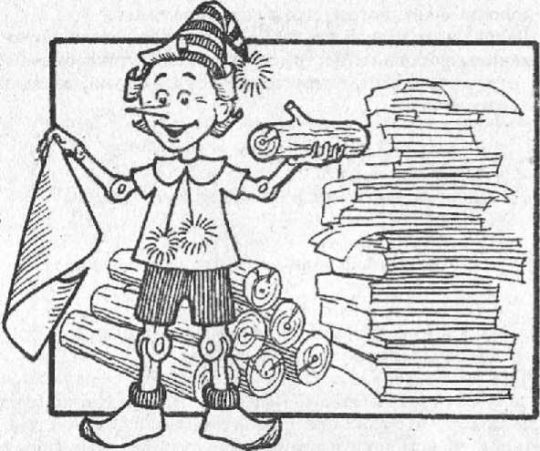

Дидактическая цель: уточнить представление детей о бумаге, ее различном назначении; дать знания о том, что бумагу делают из древесины, она идет на изготовление тетрадей, книг, альбомов, салфеток и пр. Воспитывать в детях экономно- бережное отношение к чистой бумаге, книгам, развивать конструк­тивные умения при вторичном использовании бумаги (газет-).

Ход игры. Воспитатель организует небольшую выставку бумажных изделий. В разных местах группы: на столах, полках и подставках раскладывается несколько экспозиций: 1) бумага разных видов: писчая, ватман, салфетки и туалетная, бар­хатная и гофрированная, пергамент и папиросная, картон; 2) печатная продукция: книги разного формата и качества бумаги, в том числе подарочные издания; газеты, журналы; плакаты или географические карты; 3) картон и упаковки от конфет, парфюмерных изделий и пр.

87

Собрав детей, воспитатель сообщает, что сейчас будет осмотр выставки бумажных изделий, предлагает позвонить Буратино и пригласить его. Говорит, что он хорошо разбирается в дереве, а про бумагу он ничего не знает - ему полезно посетить такую выставку. Получив согласие ребят, воспитатель звонит по игрушечному телефону и просит Буратино скорей приехать - дети его ждут. Пока Буратино «едет» воспитатель рассказывает, как делают бумагу, какой это трудный процесс, как много идет древесины. Говорит о том, что белая бумага - это ценный продукт, ее надо беречь и экономить, просто так пачкать и рвать ее не стоит. На бумаге печатают книги - это самая большая ценность для всех людей, потому что из них узнают про все на свете, по книгам-учебникам учатся дети в школе, студенты в институте.

Вместе с Буратино дети осматривают выставку, по очереди все экспозиции. Воспитатель предлагает детям брать в руки бумагу и изделия из нее, говорить, какие они (тонкие, толстые, мягкие, жесткие, гладкие или матовые и пр. особенности). Разыгрывает роль Буратино: от его имени задает вопросы, совершает игровые действия. Возле стенда с книгами воспитатель говорит кукле и детям, что книги надо беречь, в них написано много-много интересного. Их надо смотреть сидя за столом, листать аккуратно чистыми руками, чтобы случайно не испачкать и не порвать. Старые книги можно чинить, подклеивать.

После осмотра выставки воспитатель обращает внимание всех детей на стопку газет. Говорит, что это старые газеты, их уже давно прочитали, теперь их можно использовать на изготовление игрушек. Можно также сдать в приемный пункт ма­кулатуры, они пойдут в переработку, из них сделают новую бумагу, которая годится для упаковки разных товаров. Предлагает детям сделать игрушки: голубей, кораблики или шапочки на голову - кто что может. Буратино хочет иметь шапочку. Ребята делают игрушки, воспитатель помогает им, а Буратино наблюдает и ждет.

88

ИГРОВЫЕ ОБУЧАЮЩИЕ СИТУАЦИИ С КРАСНОЙ ШАПОЧКОЙ

Красная Шапочка очень популярна среди детей. Ее любят за то, что она добрая, навещает бабушку, носит ей угощение. Ее жалеют, потому что волк ее обманывает. Красная Шапочка ходит через лес - это ее главная «экологическая» особенность, она может послужить для разработки содержания разных игровых обучающих ситуаций. Кукла Красная Шапочка имеется в каждом детском саду, ей только необходимо сделать дополнительную атрибутику: разнообразную, в том числе и зимнюю, одежду, корзину, грибы, цветы, ягоды и пр.

1. КРАСНАЯ ШАПОЧКА ВСТРЕЧАЕТ ЛЕСНЫХ ЖИВОТНЫХ

(для детей среднего и старшего дошкольного возраста)

Дидактическая цель: уточнить представления детей о жизни зайца, ежа и белки в лесу (особенности передвижения, питания, защиты от врагов, выведения

потомства).

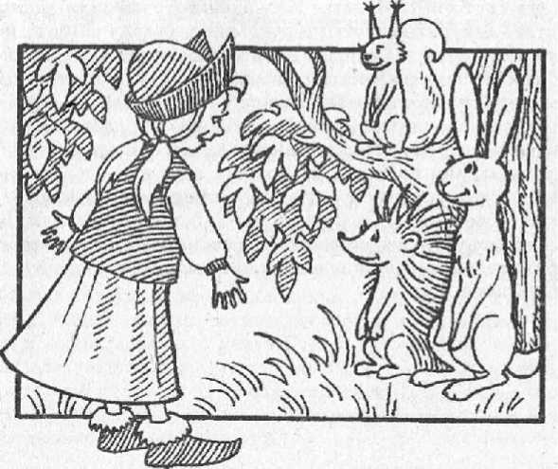

89

Ход игры. Красная Шапочка приходит к детям: «Ребята, я вчера ходила к своей бабушке совсем другой дорогой. Волк мне не попался, зато я повстречала таких добрых и хорошеньких жителей леса! Вот догадайтесь, кто это?»

Кукла загадывает загадки:

Это что за зверь лесной Встал, как столбик, под сосной? И стоит, среди травы -Уши больше головы. (Заяц)

Красная Шапочка просит рассказать ребят, все что они знают про зайца. После высказываний детей она добавляет то, что они не сказали: об этом она узнала от зайца, когда с ним беседовала. Оказывается, он тоже не любит волка, потому что тот за ним охотится.

Затем кукла рассказывает, как она увидела необычную рыжую «птичку» на дереве, и загадывает вторую загадку:

Кто на ветке шишки грыз И бросал чешуйки вниз?

Кто по елкам ловко скачет И взлетает на дубы?

Кто в дупле орехи прячет,

Сушит на зиму грибы? (Белка)

Красная Шапочка говорит, что белка очень спешила к своим детям, и поэтому они не сумели поговорить. Она просит ребят что-нибудь рассказать про белку. Они высказываются, воспитатель помогает, дополняет, сообщает им и кукле то, что дети забыли или не знают.

Затем Красная Шапочка говорит, что один зверь ее сильно напугал: он громко топал, шуршал в кустах, фыркал. Она хотела убежать, но он с ней начал разговаривать. Кукла загадывает загадку:

Сам он круглый, а не мяч. Рта не видно, а кусач, Голой ручкой не возьмешь. А зовется это... (Еж) Красная Шапочка удивлена: какой смешной зверь! У всех бывает мягкая шерсть, а у него колючки, у всех есть хвост, а у

90

него нет. Просит ребят рассказать что-нибудь про ежа. Дети высказываются, воспитатель их дополняет.

Перед уходом Красная Шапочка благодарит детей за интересную беседу, обещает еще раз прийти к ним в гости. Г оворит, что будет теперь ходить к бабушке только по этой дороге, чтобы не встречаться с волком и видеть своих новых друзей.

1. КРАСНАЯ ШАПОЧКА СОБИРАЕТ ГРИБЫ

(для детей среднего и старшего дошкольного возраста)

Дидактическая цель: уточнить представление детей о лесе, грибах, учить различать съедобные и несъедобные грибы. Воспитывать бережное отношение к лесу.

Ход игры. Воспитатель сначала беседует с детьми о лесе, выясняет, кто в нем был и видел, что там растет. Педагог сообщает, что в лесу, кроме деревьев, кустарников, ягод, растут еще грибы. Показывает им картинки с изображением сыроежек, боровика (белого), подосиновика, лисичек и опят. Дети их сравнивают, находят отличительные особенности каждого вида гри-

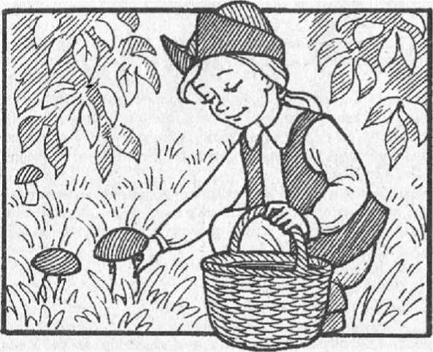

91

бов. Воспитатель говорит, что это съедобные грибы: люди их собирают, чистят, варят суп, жарят, по-разному заготавливают впрок. Съедобные грибы очень вкусные и полезные. Затем педагог показывает картинки с изображением мухомора и бледной поганки. Поясняет, что это ядовитые грибы, людям их есть нельзя - можно отравиться, сильно заболеть и даже умереть.

В дверь стучат - пришла Красная Шапочка с корзиной грибов. Она собрала их по дороге домой, когда шла от бабушки. Было темно, и она собирала все подряд, теперь просит детей помочь ей разобраться, какие грибы хорошие, а какие надо выбросить. Воспитатель вместе с куклой раскладывает грибы: достает по одному, просит ребят сравнить каждый гриб с картинкой, назвать и сказать, какой он - съедобный или ядовитый. Распределив грибы, дети складывают съедобные в корзи­ну. Красная Шапочка благодарит ребят. Про мухомор и поганку воспитатель говорит, что, несмотря на то, что Они ядовитые для людей, в лесу их трогать не следует: на них приятно смот-, реть - они красивые. Кроме того, некоторые животные их едят. Воспитатель предлагает детям и Красной Шапочке отгадать не­сколько загадок:

Растут в траве зеленой рыжие сестрички, Клади скорей в корзину - это же ... (Лисички)

Я родился в день дождливый под осиной молодой,

Круглый, гладенький, красивый С ножкой толстой и прямой. (Подосиновик)

Стоял на крепкой ножке, теперь лежит в лукошке.

(Боровик)

Уж больно красивый на беленькой ножке. Он с красною шляпкой, на шляпке горошки. (Мухомор)

Вдоль лесных дорожек много белых ножек В шляпках разноцветных, издали приметных.

Собирай, не мешкай! Это ... (Сыроежки)

92

1. КРАСНАЯ ШАПОЧКА ЛЕЧИТ БАБУШКУ *(для детей старшего дошкольного возраста)*

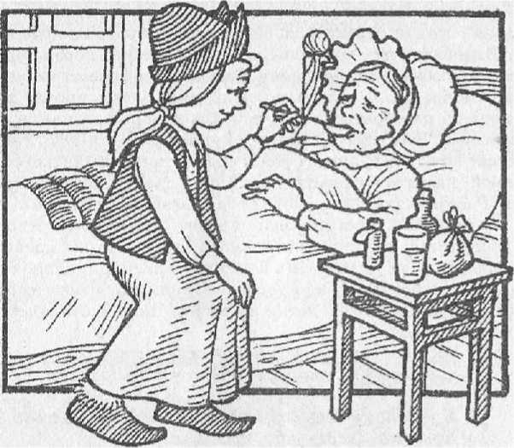

Дидактическая цель: познакомить детей с лекарственными и витаминными растениями (подорожником, валерианой, ноготками, крапивой), с плодами кустарников шиповника и черной смородины. Воспитывать у детей бережное отношение к здоровью, добросердечность, сочувствие к окружающему миру.

Ход игры. Воспитатель просит детей отгадать, кто сейчас придет к ним в гости: Бабушка девочку очень любила. Шапочку кросну ей подарила. Девочка имя забыла свое.

А ну, подскажите имя ее. (Красная Шапочка)

Красная Шапочка взволнованно сообщает детям, что ее бабушка тяжело заболела. Она любит бабушку, поэтому пережи­

93

вает, хочет, чтобы она скорее выздоровела. Спрашивает у детей, кто чем болел, хорошо или плохо быть больным. Выясняет, что надо делать, чтобы оставаться здоровым. Сообщает детям, что она знает некоторые лекарственные растения, кото­рые могут помочь во время болезни. Кукла показывает ребятам картинки с изображением разных растений. Рассказывает: подорожником можно лечится от кашля, прикладывать его к пораненной руке; отвар валерианы надо пить на ночь, чтобы хорошо спать и не волноваться; отваром ноготков можно лечить горло, когда оно воспалено и сильно болит; соком крапивы можно остановить кровотечение при порезах.

Далее Красная Шапочка говорит, что для укрепления здоровья ей все советовали употреблять витамины. Она бабушке будет заваривать и настаивать плоды шиповника и ягоды черной смородины (показывает натуральные ягоды или картин­ки с их изображением), надеется, что она быстро поправиться. «До свидания, ребята, я побежала! Бабушке нужна помощь! Вы, конечно, сочувствуете своим бабушкам, когда они болеют! Вот и я спешу помочь моей!»

Раздел 4

ИГРОВЫЕ ОБУЧАЮЩИЕ СИТУАЦИИ  
«ПУТЕШЕСТВИЯ»

Традиционной для дошкольников является игра в путешествия, многочисленные варианты которой приемлемы для детей разных возрастов.

«Путешествие» - это собирательное название, под ним понимается сюжетно-ролевая игра, в которой дети «посещают» новые места или учреждения. В такой игре их внимание может быть сосредоточено на разных моментах: сюжете, ролевых действиях, воображаемой ситуации. Дети совершают «поездки»: пассажиры сидят, выходят и заходят на остановках, покупают билеты, водитель сидит за рулем, управляет транспортом. Появляются ролевые взаимоотношения во время поездки - мама разговаривает с детьми, с другими пассажирами, водитель объявляет остановки, предупреждает об опасности при выходе из автобуса и т. д. Важной особенностью игры является то, что в ней всегда есть ведущий (экскурсовод, руководитель похода и т.д.), роль которого берет на себя взрослый. Именно поэтому в процессе игры дети узнают много нового о местах, где они «побывали» во время «путешествия». Эту сторону игры можно использовать в дидактических целях при ознакомлении детей с природой.

1. ПОСЕЩЕНИЕ ЗООПАРКА

(для детей среднего и старшего дошкольного возраста)

Дидактическая цель: расширить представления дошкольников о диких животных; познакомить с животными, занесенными в Красную книгу.

Ход игры. В помещении группы из мебели или строительного материала воспитатель устраивает «клетки», в которых находятся «животные» (большие игрушки или картины). •Можно соорудить «пруд» для водоплавающих птиц, «загон» для лошадей; в зоопарке можно устроить аквариум, обезьянник и т. д. Посетители зоопарка могут взять с собой «своих детей» - кукол (воспитатель тоже может быть с «сыном» или «дочкой»). Кассир, продавая билеты, предупреждает о том,- что зоопарк

95

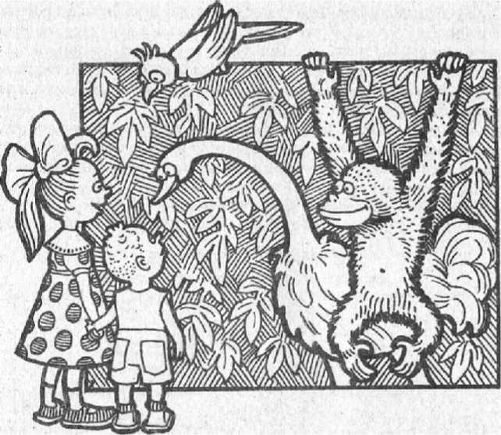

через час закрывается, и просит ребят не задерясиваться. Контролер, пропуская посетителей и отрывая билеты, просит детей не подходить близко к «клеткам», не кормить животных. На территории зоопарка посетителей встречает экскурсовод, который беседует с ними, рассказывает о питомцах (о том, что они едят, как себя ведут, какой у них характер). В роли экскурсовода выступает воспитатель, но может быть и ребенок из старшей группы. Детям говорят, что сотрудники зоопарка любят его обитателей, заботятся о них. Экскурсовод возле каждой «клетки» ведет с детьми разговор: выясняет, что они знают про это животное, а затем коротко дает новую, небольшую по объему информацию.

При посетителях можно организовать раздачу корма, осмотр животных ветеринарным врачом, чистку «клеток». Эти ролевые действия, выполняемые детьми, поддерживают игровую ситуацию и позволяют ребятам получать новые сведения. При этом воспитывается бережное отношение к животным.

7-2902

9 7

Завершающими объектами осмотра могут быть животные, которые занесены в Красную книгу и охраняются государством (белогрудый медведь, лошадь Пржевальского, снежный барс, уссурийский тигр, гепард, кавказский леопард). Экскурсовод рассказывает о том, где обитают эти животные, почему их так мало осталось, как их охраняют.

Примечание. Для самых старших дошкольников эта ИОС может быть проведена с резиновыми и пластмассовыми игрушками небольшого размера, клетками и помещениями для которых могут служить ячейки шкафов и стеллажей. Такой зоо­парк может быть организован на столах.

2. МАЛЫШИ В ЗООПАРКЕ

(для детей младшего дошкольного возраста)

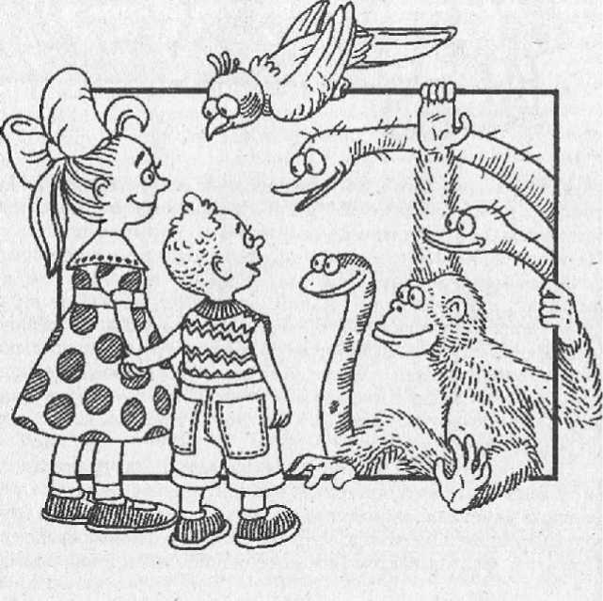

97

Данная ИОС является облегченным вариантом предыдущей игры и преследует те же дидактические цели (за исключением знакомства детей с Красной книгой). В процессе игры можно использовать пособия и игрушки, реалистически изоб­ражающие животных (картины портретного типа, мягкие игрушки, с окраской приближенной к естественной). Рекомендуется оборудовать площадку молодняка. Общее количество животных не должно превышать пяти-шести видов.

3. ПОСЕЩЕНИЕ ЖИВОТНОВОДЧЕСКОЙ ФЕРМЫ

(для детей старшего дошкольного возраста)

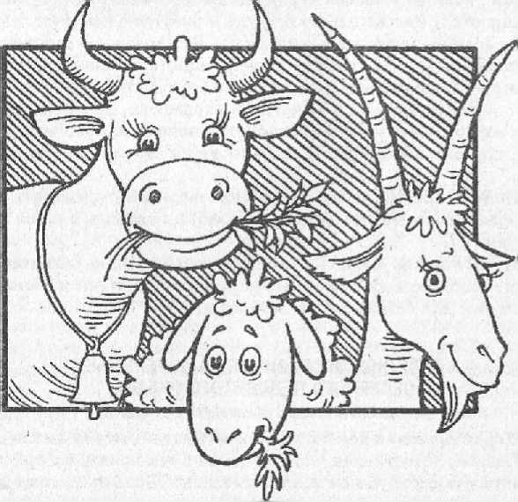

Дидактическая цель: уточнить представления детей о домашних

сельскохозяйственных животных: содержание на ферме, кормление, уход, их использование. Знакомить детей с трудом животновода. Воспитывать интерес и доброе отношение к животным.

7'-2902

98

Ход игры. Воспитатель в группе или другом помещении устраивает ферму для сельскохозяйственных животных, в которой находятся коровы, свиньи, козы, овцы. Это могут быть «загоны», сделанные из стульев или крупного «строителя». В ка­честве животных могут быть картины из наглядного пособия «Домашние животные» или подходящего размера и облика игрушки. В каждом «загоне» может быть несколько животных, могут быть взрослые животные и их детеныши.

Приведя детей на ферму, воспитатель надевает белый фартук и косынку - становится дояркой. И уже в этой роли проводит с детьми экскурсию: у каждого «загона» спрашивает, кто в нем находится, зачем содержат этих животных. Рассказывает, чем их кормят, как за ними ухаживают, как ласково с ними обращаются. Рассказывает о труде животноводов, предлагает детям помочь накормить животных. Дети раздают заранее заготовленное «сено», игрушечные овощи (слепленные из глины, пластилина или вырезанные из картона). Дети могут помочь навести порядок в «клетках» (подмести, протереть). Доярка говорит, что труд животноводов нелегкий, но очень важный, т.к. они обеспечивают всех людей молоком, мясом, шерстью..

Доярка прощается с детьми, приглашает их приходить еще на ферму (воспитатель снимает атрибуты одежды), и все возвращаются.

Примечание. Если ИОС проводилась в группе, педагог может не разбирать сооруженные фермы, дошкольники воспользуются им для самостоятельной игры.

1. ЛЕТНЯЯ ЭКСПЕДИЦИЯ НА ПОБЕРЕЖЬЕ СЕВЕРНОГО ЛЕДОВИТОГО

ОКЕАНА

(для детей старшего дошкольного возраста)

Дидактическая цель: познакомить детей с суровым климатом Севера, животными, обитающими в тех краях, их приспособленностью к трудным условиям жизни. Дать представление об их жизни в летний период. Сообщить о том, что белый медведь охраняется всеми государствами. Развивать воображение детей, их игровые умения. Ход игры. Воспитатель говорит, что в детский сад пришло письмо от полярников, которые приглашают смелых и отважных ребят принять участие в экспедиции на Север. Для этого

99

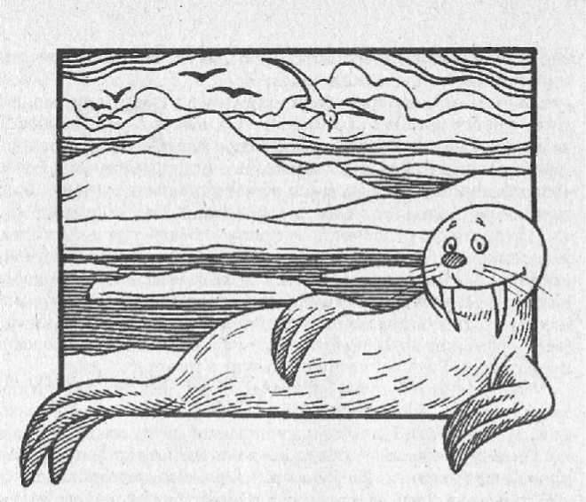

снаряжен «самолет», на его борту разместятся дети одной группы. В экспедицию отправятся самые отважные, дисциплинированные, осторожные ребята, ведь Север таит в себе много опасностей. «Полетят» те, кто сумеет хорошо подготовиться к суровым условиям Севера.

Подготовка состоит в следующем: необходимо собрать как можно больше сведений о Севере (книги, рисунки, фотографии), принести их в детский сад, всем вместе рассмотреть. Проследить по глобусу (или карте) маршрут экспедиции. Перед долгой дорогой надо потренироваться - научиться преодолевать различные препятствия, ведь исследователям придется идти узкими тропами, в обход ледяных нагромождений, прыгать через расщелины в горах. К экспедиции следует под­готовить оснащение каждому участнику: рюкзак, теплый комбинезон (условно любая теплая одежда), защитные очки, фотоаппарат, бинокль или подзорную трубу (игровая атрибутика). Нужны также сухой паек (маленькая шоколадка, печенье) и медицинская аптечка для оказания первой помощи.

С момента чтения письма начинается вхождение детей в воображаемую экспедицию на Север. Осуществляя «на полном

100

серьезе» все этапы подготовки, воспитатель поддерживает и углубляет игровую ситуацию.

В эти же дни взрослые продумывают оборудование физкультурного зала, его оформление под побережье Северного Ледовитого океана. Пестро-зеленое или пестро-коричневое ковровое покрытие может изображать тундру (материк), где па­сутся севёрные олени (несколько картин или игрушек). Рядом находятся сторожевая собака и оленевод. Из различного физкультурного оборудования, покрытого белой тканью, создают льдины, ледяные торосы, которые «плавают в океане» (лежат на полу). На некоторых льдинах - животные (белые медведи, тюлени). На шведской стенке можно изобразить скалу с множеством птиц (вставленные картинки). Во время игры в зале (если возможно) включают дополнительный свет (фотолампу, прожектор). Это светит яркое солнце в полярный день.

Перед началом игры воспитатель готовит экипаж самолета из трех-четырех ребят (первый и второй пилоты, бортмеханик, стюардесса). Пилот должен хорошо знать маршрут полета. Он ведет самолет - летит впереди всех с расправленными крыльями (руками). По бокам от него находятся второй пилот и бортмеханик, которые держат в руках бумажные вертушки (пропеллеры). Стюардесса проверяет готовность участников экспедиции к полету.

Приземлившись в тундре, перед выходом из самолета экипаж и пассажиры надевают теплые комбинезоны. Руководитель экспедиции (воспитатель) проверяет, готовы ли ее участники отправиться в путь. Объясняет, что сначала они пойдут по тундре, а затем на льдинах будут путешествовать по Северному Ледовитому океану. Путешественников подстерегают опасности: в тундре можно провалиться в болото; на льдинах есть большие трещины, это тоже очень опасно. Все должны быть очень внимательными и оказывать друг другу помощь.

В тундре участникам экспедиции встречается пастух-оленевод (эту роль исполняет взрослый), который хорошо знает местные условия и знакомит путешественников с северным краем. Рассказывает ребятам о тундре. Показывает им следы белого медведя на льдине. Обращает внимание на плавающего тюленя. Предлагает затаиться и понаблюдать за белым медведем, который показался вдали на льдине. Руководитель экспедиции советует ребятам надеть очки, чтобы яркое солнце и сверкающий снег не слепили глаза. Просит проверить одежду,

101

помогает тем, кто поскользнулся и упал. Напоминает, чтобы дети фотографировали животных, их, следы, пейзаж, почаще смотрели в бинокли и подзорные трубы, дабы не пропустить что-нибудь интересное.

Руководитель экспедиции рассказывает о том, что в последнее время развелось много белых медведей, которые теперь охраняются нашим и другими государствами, на них нельзя охотиться- Таким образом люди спасли медведей от вымирания.

Заняв места в самолете, дети снимают теплую одежду, едят сухой паек. Самолет взлетает: путешественники возвращаются домой. Вечером фотографы «проявляют» фотопленку, делают фотографии (рисунки).

1. ЗИМНЯЯ ЭКСПЕДИЦИЯ В АРКТИКУ - НА СЕВЕРНЫЙ ПОЛЮС

(для детей старшего дошкольного возраста)

Дидактическая цель: расширить и углубить представления детей о природе северного края; рассказать о том, как приспосабливаются животные к суровым условиям Севера; дать представление о полярной ночи, северном сиянии, трудной работе полярников.

Ход игры такой же, как и в предыдущем случае. Игра проводится в зимнее время во второй половине дня. Самолет встречает полярник (взрослый), который поведет экспедицию к полюсу. Он рассказывает ее участникам о белых медведях, тюленях и других полярных животных, о жизни и сложной работе полярников, помогает водрузить флажок на полюсе, объясняет, что такое северное сияние, долгая полярная ночь.

Примечание. Оформление зала несколько изменяется. Делают сплошное «ледовое покрытие»; игрушечный белый медведь лежит среди сугробов; к потолку подвешивают вертящийся зеркальный шар, имитирующий метель; северное сияние можно показать с помощью цветомузыки, слайдов и т. д. Игру проводят в темном зале с открытыми форточками, чтобы создать иллюзию холодной полярной ночи на Северном полюсе.

102

6. ПУТЕШЕСТВИЕ К БЕРЕГАМ АНТАРКТИДЫ В ТЕПЛОЕ ВРЕМЯ ГОДА (для

детей старшего дошкольного возраста)

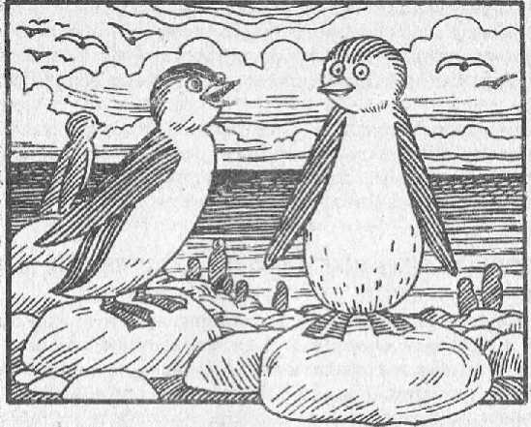

Дидактическая цель: познакомить детей с крупными морскими животными (кит, дельфин, акула); пингвинами - обитателями Антарктиды, их образом жизни и Приспособленное-’ тью к водной среде обитания. Дать первоначальное представ­ление о планете Земля, ее главных континентах, океанах. Учить детей пользоваться глобусом, имитировать в игре разные ситуации: пересечение жаркого экватора, приближение к холодной Антарктиде. Дать детям представление об охране жи­вотных Антарктики. Развивать воображение детей, их игровые умения.

Примечание. Организация и оформление игры могут быть такими же, как в предыдущих ИОС с учетом необходимости создания воображаемой ситуации многодневного плавания по океану на большом корабле. Животные - это подходящие игрушки или их изображения на картинах.

103

7. ПУТЕШЕСТВИЕ В АФРИКУ

(для детей старшего дошкольного возраста)

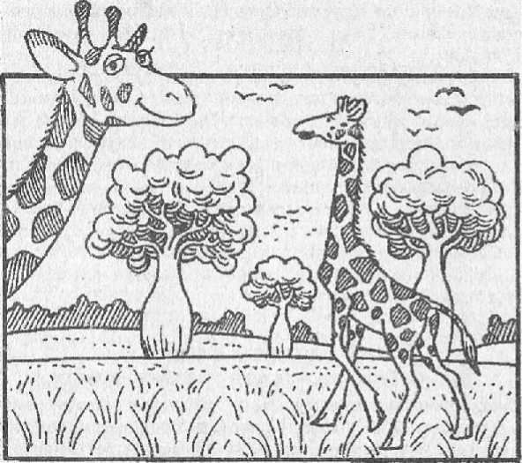

Дидактическая цель: дать детям представление об Африке, ее жарком климате, пустынях, познакомить с экзотическими африканскими животными, их образом жизни. Развивать воображение детей, их игровые умения.

Ход игры. Отправиться в Африку можно на корабле. Во время «плавания» (это первая часть игры) воспитатель, играющий роль опытного путешественника, выясняет, что дети знают об Африке, животных, которые там обитают (слон, жираф, лев, обезьяна, крокодил).

Высадив путешественников на берег Африки, руководитель похода выясняет, все ли имеют темные очки от солнца, флягу с водой - предстоит длительный переход по пустыне и всем захочется пить. Рассказывает участникам похода, что такое пустыня, какая здесь жара, сухость, дождей почти не бы

104

вает или они не успевают долетать до земли, вода испаряется. Сообщает, что африканская пустыня Сахара самая большая на планете, это самое жаркое место на Земле. Но жарко только днем, а ночью бывает холодно. Песчаные бури, горячие ветры, невыносимая жара и отсутствие воды - это очень тяжелые условия для жизни. Здесь трудно жить всем: растениям, животным, людям.

После долгого и утомительного перехода по песчаной пустыне путешественники видят оазис - место, покрытое растительностью, -кустарники и травы. Руководитель похода делает остановку, на привале все отдыхают, пьют воду. Он рассказывает о животных, их жизни в этих местах. Показывает пальмы, кокосовые орехи, финики (угощает детей, если представится возможность). Рассказывает также о других животных, обитающих в Африке. Это слоны, обезьяны, крокодилы и др. (показывает картинки с их изображениями).

Возвращение из Африки может быть «на самолете» (дети убегают, изображая полет).

1. ФОТООХОТА В ЛЕСУ

(для детей среднего и старшего дошкольного возраста)

Дидактическая цель: учить детей видеть интересные явления природы и восхищаться ими, наблюдать за цветущими растениями, поведением животных; замечать особенности их внешнего облика. Развивать воображение детей, ролевое поведение.

Игровая ситуация включается в экскурсию в лес или парк. За несколько дней до экскурсии воспитатель говорит детям, что они пойдут в лес и займутся «фотоохотой». Для этого необходимо взять с собой фотоаппараты, бинокли или подзорные трубы, чтобы с их помощью рассмотреть необычные явления и запечатлеть их. Предлагает детям дома с родителями подготовить такие игрушки. На экскурсии воспитатель играет роль фотографа. (Желательно, чтобы детей сопровождал настоящий фотограф.) Во второй половине дня дети «проявляют пленку», «делают фотографии» (рисунки). Родителям можно предложить записать рассказы дошкольников об увиденном на экскурсии.

Через некоторое время можно организовать выставку фотографий (реальных и детских рисунков) на тему «Что мы ви

105

дели в лесу». Эту выставку могут посетить ребята со своими «детьми» (куклами), а также их родители. Рассказы детей вместе с рисунками можно оформить в виде книги с таким же названием.

1. ПРОГУЛКА В ЛЕС

(для детей среднего и старшего дошкольного возраста)

Дидактическая цель: вызвать у детей интерес к жизни лесных обитателей (животных и растений), познакомить с их приспособительными особенностями; учить детей правильно вести себя в лесу, бережно относиться к природе.

Ход игры. Дети покупают билеты и на поезде, составленном из стульев, отправляются за город. «Доехав» до станции «Лесная», идут на прогулку в «лес». Воспитатель напоминает правила поведения в лесу, показывает знаки (см. цветную вклейку), затем показывает картины (или слайды) с изображением лесных растений и животных. Дети рассказывают о том, какие ягоды и грибы они увидели в лесу. У «болотца» им попадается лягушка, в «овраге» притаилась семья барсуков. Ребята издали наблюдают, как к «ручью» спускается молодой олень и пьет воду. На поляне они с интересом рассматривают цветы, бабочек и стрекоз, вьющихся над ними. Детей поджидает машинист. Все садятся в «вагоны» и возвращаются в город. Основой игры является воображаемая ситуация: дети идут по лесу (комнате), время от времени присаживаются на поляне (ковре). Возле «болота» идут осторожно («вязнут ноги»). Важным моментом ИОС является установка воспитателя на правильное поведение в лесу (дети должны быть осторожными, чтобы не наступить на муравьев, не помять цветы).

Примечание. Игру проводят в помещении в любое время года. Познакомить детей с жизнью животных можно с помощью-картин или игрушек.

1. ТАЙНА ЛЕСНОЙ ПОЛЯНЫ

(для детей среднего дошкольного возраста) Дидактическая цель: уточнить

представления детей о лесе, о поляпс; показать взаимосвязь лесных обитателей, природы и человека; закрепить знание правил поведения в лесу; познакомить детей с экологическими знаками; воспитывать доброжелательное отношение ко всему живому.

106

Ход игры. В помещении группы (или зале) создается игровая модель лесной поляны. В центре комнаты - зеленое покрытие («трава»), где стоят «пеньки», «растут цветы», «ягоды», «грибы», «протекает ручеек». По краям покрытия можно поставить макеты лесных деревьев и кустарников с плоскостными изображениями птиц, животных, гнезд, паутины и т. д. Ребята (туристы) отдыхают на лесной поляне. Воспитатель предлагает им перечислить объекты, которые они видят по краям поляны. Рассказывает о том, как в лесу все нужны друг другу, как лес важен для человека. Затем обращает внимание-детей на поляну, просит назвать, что на ней растет. Рассказывает о том, что на поляне светлее, чем в лесу, тут лучше растут ягоды и грибы.

В конце путешествия знакомит детей с предупреждающими и запрещающими экологическими знаками, предлагает расставить их в нужных местах- В ходе игры ребята могут «фотографировать» птиц и зверей, а в свободное время проявить «фо­тографии» (сделать рисунки), оформить выставку.

1. СТАРИЧОК-ЛЕСОВИЧОК ПУТЕШЕСТВУЕТ ПО ЛЕСУ

(для детей старшего дошкольного возраста) Дидактическая цель: закрепить

представления детей о лесе как о сообществе животных и растений; познакомить с «этажами» (экологическими нишами) смешанного леса и его обитателями. Учить устанавливать простейшие причинно-следственные связи, которые позволяют сосуществовать животным и растениям; формировать представление о том, что в лесу все нужны друг другу; воспитывать интерес к жизни лесных обитателей.

Ход игры. Старичок-Лесовичок приглашает ребят совершить прогулку по лесу. На этот раз она будет необычной. Лесовичок говорит, что лес - это многоэтажный дом для животных и растений и ребята совершат прогулку по его «этажам» . Для лучшего усвоения знаний используется новый прием - игровое моделирование. Лесовичок предлагает ребятам модель «этажей» леса в виде экологической пирамиды, на каждый «этаж» которой дети ставят соответствующие картинки с изображением животных и растений. «Этажи» смешанного леса: I - травянистый покров; II - кустарники; III - лиственные деревья; IV - хвойные деревья.

107

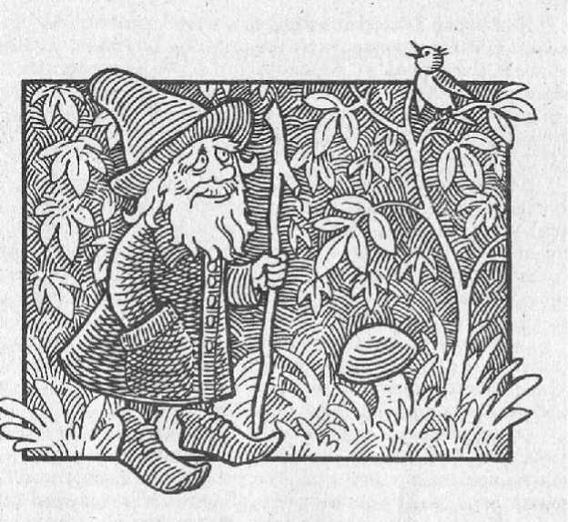

Воспитатель обсуждает с детьми, кто живет на каждом «этаже». Лесрвичок поправляет ребят, уточняет и дополняет их ответы, рассказывает о том, что на всех «этажах» обитатели находят себе корм, устраивают там свои жилища.

В конце беседы Лесовичок может вручить наиболее активным детям лесные призы (шишки, желуди и пр.).

1. ПОСЕЩЕНИЕ КАРТИННОЙ ГАЛЕРЕИ (выставки)

(для детей среднего и старшего дошкольного возраста) Дидактическая цель: учить детей воспринимать произведения искусства, видеть красоту отраженной в них природы; объяснить, что на картине каждый художник выражает свое отношение к природе; познакомить детей с работами известных художников-пейзажистов. Учить детей осматривать выставку.

108

Ход игры. В помещении (зале, изостудии, холле) устраивают выставку репродукций картин И. Левитана, И. Шишкина, В. Васнецова, И. Айвазовского и других известных пейзажистов. В отдельной экспозиции могут быть представлены предметы прикладного искусства (изделия с хохломской, городецкой росписью, жестовские подносы, игрушки, созданные народными умельцами).

Воспитатель говорит, что через несколько дней ребята пойдут на выставку, с собой они могут взять «своих детей» (кукол), чтобы показать им картины знаменитых художников, которые- любили природу и писали ее масляными красками на холсте. Воспитатель может предложить детям рассмотреть несколько книг об искусстве, объясняет им, как нужно вести себя на выставке.

Дети берут билеты, контролер их проверяет и всех предупреждает, что на выставке посетители осматривают картины, обмениваются мнением шепотом, чтобы не мешать друг другу любоваться произведениями искусства.

Воспитатель в роли экскурсовода возле каждой картины должен назвать картину, автора, и коротко, просто и выразительно попытается передать чувства, которые испытывал художник при ее написании, и те чувства, которые она вызывает у него. После коллективного просмотра выставки воспитатель-экскурсовод предлагает посетителям самостоятельно еще пройти по выставке и найти то, что особенно нравится каждому, почувствовать красоту природы, изображенной на холсте, по­казать ее своим «детям» (куклам). Через некоторое время воспитатель просит детей высказать, что и почему им нравится, какие чувства они испытывали при осмотре выставки.

109

Раздел 5 ЭКОЛОГИЧЕСКИЕ ЗАНЯТИЯ С  
ИГРУШКАМИ-ЖИВОТНЫМИ

В настоящее время в продаже имеется большое количество самых разнообразных мягких игрушек, которые приобретают родители и дошкольные учреждения. Производители выполняют игрушки из всевозможных материалов, разных фасонов, окраски и размеров. Задача воспитателя сделать это игрушечное разнообразие привлекательным материалом для экологического воспитания дошкольников. Использование игрушек - это творческое дело педагога, который может создавать игровые обучающие ситуации по аналогии с выше представленными. Ниже приводятся описания занятий (в качестве примера) с использованием литературно­го материала и игрушек. Инсценировка стихотворений, сказок, рассказов вызывает у детей положительные эмоции, делает занятия интересными, способствует развитию воображения, фантазии, игровых умений. Сопоставляя реальные явления с.игрой, воспитатель формирует у дошкольников умение различать реалистические и игровые события. Игрушки, использованные на занятиях, воспитатель должен давать детям для самостоятельной игры, что обеспечит развитие их игровой деятельности.

Занятие 1. ИГРУШЕЧНЫЙ МИШКА И БУРЫЙ МЕДВЕДЬ

(для младшего дошкольного возраста)

Программное содержание. Учить детей узнавать мишку в разных видах игрушечного изображения, определять его окраску, размер (большой, маленький, толстый), находить и показывать все части тела. Дать детям первоначальные реали­стические представления: познакомить с обликом бурого медведя и его местом обитания - лесом. Сообщить о том, что живой бурый медведь - это огромный зверь (выше человека), живет в лесу, мама называется медведицей, ее детеныши - медвежатами, медведи ходят по лесу в поисках пищи - ягод, муравьев, меда. Разви­вать речевые и игровые умения детей.

Материал к занятию: игрушки-мишки по числу детей (разные по форме, размерам, цвету и материалу), картина с изображением медведицы с медвежатами в лесу, игрушечные

110

ягоды, сделанные из любого подсобного материала, игрушечный бочонок с медом.

Примерный ход занятия

Дети сидят полукругом, воспитатель сообщает, что пришел гость - демонстрирует мишку-игрушку и читает стишок А. Барто «Оторвали мишке лапу...». Затем говорит, что с этим мишкой можно интересно играть. Сажает игрушку рядом с собой, просит его послушать вместе с детьми рассказ о настоя-щи бурых медведях. Воспитатель вносит картину, предлагает рассмотреть ее, спрашивает ребят, кто на ней изображен. Утверждает: на ней нарисованы большой медведь и маленькие медведи. Рассказывает: «На картине художник нарисовал настоящих бурых мед­ведей, которые живут в лесу. Лес - это место, где много-много деревьев (показывает на картине). Бурый медведь - это очень сильный, опасный и огромный зверь (воспитатель, стоя, поднимает руки вверх и показывает ребятам высоту медведя, просит их встать, вытянуть вверх руки). Эго - очень сильный и

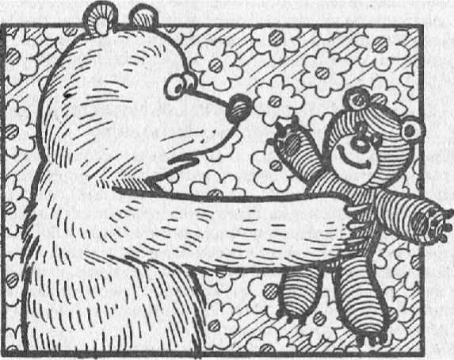

111

опасный зверь. Маму называют медведицей (показывает на картине, просит повторить хором название), а ее детенышей -медвежатами (дети находят их на картине, считают, повторяют название). Медведица большая, а медвежата... (маленькие). Все медведи коричневые, бурые. Они живут в лесу, среди деревьев, ходят на четырех лапах, могут подниматься на задние лапы. Все вместе ищут себе еду - лесные ягоды, муравьев, сладкий пчелиный мед. Настоящие (живые) бурые медведи - опасные звери, и поэтому детям в лес одним ходить нельзя. А вот с игрушечными мишками можно весело играть».

Воспитатель предлагает детям под фонограмму (или без нее) изобразить медведей, их ходьбу по лесу: сам изображает

медведицу, а дети - медвежат. Затем раздает ребятам игруш­ки, которые они рассматривают. Дети по указанию воспитате­ля показывают разные части тела, называют окраску своего

медведя. Педагог предлагает поиграть с ними - всех Покормить

лесными ягодами, угостить медом, погулять по лесу, уложить

спать.

Воспитатель оставляет картину и игрушки в группе на 1-2 дня: В свободное время он рассматривает с детьми иллюстрации в книгах, разучивает короткие стихи про медведей; При этом различает сам и детям показывает, где изображен игрушечный мишка {мультипликационная форма) и настоящий бурый медведь (фотографии или реалистическое изображение).

Большое значение имеют сказки с участием медведя (« Колобок», «Теремок», «Маша и медведь» и др.), воспитатель рассказывает или читает их детям в течение года. Рассматривая с ними иллюстрации, обращает внимание на то, что медведь ог­ромный, сильный зверь - намного крупнее зайца, лисы, Маши и др. Но каждый раз говорит детям: «Этосказочный медведь -настоящий бурый медведь говорить, как люди, не умеет, он только рычит грубым голосом (дети изображают рычание)».

1. Воспитатель может повторить первое занятие через 2-3 недели. При рассматривании картины дети сами показывают деревья в лесу, медведицу, медвежат. Взрослый уточняет: кто большой, кто маленький, что делает каждый. Вторая часть занятия - игра с игрушечными мишками - может быть построена, как инсценировка веселых стихов Грицько Бойко: «Мед-вежатки»:

3-2902

112

Медвежаток я взяла Посадила у стола:

- Угощайтесь, медвежатки:

Ешьте мед хороший, сладкий!

А они себе сидят И ни капли не едят:

Хоть они и любят мед,

Но раскрыть не могут рот.

Дети играют («кормят» медвежат), а воспитатель, обраща ясь к игрушкам, приговаривает стишок Е. Чарушина и Е Шуйской:

Послушай, мишка,

Не кушай лишка! Живот разболится -У кого будешь лечиться?

Инсценировку можно сделать и на стихи А. Каминчук «Медвежата":

Гуляет по лесочку Семейство медвежат, Под лапами листочки Й веточки хрустят. Под елочкою сели Решили отдохнуть, Закрыли мишки глазки, Им хочется вздремнуть.

Немного отдохнули И снова в дальний путь. Идут, ногами топают - По лесу только хруст. Пошло кругом веселье, Медведей неунять,-Под елочкой зеленой Все начали плясать.

113

Занятие 2. СРАВНЕНИЕ БЕЛОГО И БУРОГО МЕДВЕДЕЙ

(для среднего и старшего дошкольного возраста)

Программное содержание. Формировать у детей реалистические представления о  
буром и белом медведях, учить отличать игрушки от зверей, изображенных на  
картине. Познакомить детей с белым медведем и его местом обитания - снежным  
пространством, льдами Севера, его образом жизни, питанием. Учить детей  
сравнивать медведей по внешнему виду и образу жизни, выделять "их различие и  
сходство. Развивать игровые умения детей.

Материал к занятию: картины с изображением белого и бурого медведей в  
естественной среде; игрушки, изображающие белого и бурого медведей в любом  
варианте: мелкие по числу детей или крупные в сочетании с мелкими (семья ми-  
шек); игрушечные тюлень, рыбки, мед, малина, груши; белая ткань, строитель.

Примерный ход занятия

Воспитатель демонстрирует картину с изображением бурого медведя, помогает  
детям вспомнить и рассказать о его жизни в лесу. Затем демонстрирует картину с  
изображением белого медведя, просит ребят сказать, кто на ней изображен. Рас-  
сказывает о Севере, снегах, льдах, океане, сообщает, чем питаются белые медведи,  
как устраивают берлогу.

Затем воспитатель показывает дошкольникам игрушечных мишек, просит  
распределить их на две группы - белых и бурых. Уточняет с детьми, чем  
отличаются игрушки от тех зверей, которые изображены на картинах. (Звери  
настоящие, живые, очень крупные и опасные, сами добывают пищу, устраивают  
берлогу и проводят зиму в ней. Их можно рассматривать на картине, читать про  
них книги или смотреть фильмы. Игрушки - это неживые предметы, с ними можно  
интересно и по-разному играть.) Воспитатель делит детей на две команды: «Белые  
медведи» и «Бурые медведи», соответственно сажает возле них игрушки.  
Начинается сравнение зверей: педагог просит детей рассказать игрушкам про себя.  
«Белые медведи» рассказывают,, чем они отличаются от бурых. «Бурые медведи»  
сообщают, чем они непохожи на белых.

В заключение занятия каждая команда со своими игрушками идет играть. «Бурые  
медведи» кормят мишек малиной, учат их находить мед, лакомиться им, залезать на

деревья и

8*-2902

115

есть дикие груши. Дети устраивают им берлоги из веток искусственных елей. « Белые медведи» учат своих мишек плавать в океане, лазить по льдинам (кубикам), устраивают для медвежат горки, с которых они скатываются. Дети учат игрушки охотиться на тюленя, кормят их рыбой, устраивают им из белой ткани берлоги, укладывают на спячку.

Занятие 3. ДАЧНОЕ ПРИКЛЮЧЕНИЕ С КОШКОЙ И ЕЖОМ

(для старшего дошкольного возраста)

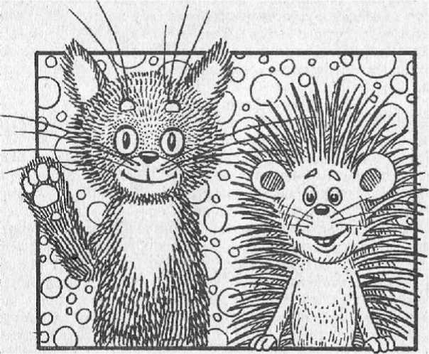

Программное содержание. Уточнить представление детей о кошке как домашнем животном, ее поведении, взаимоотношении с котятами, расширить представление о еже: иногда живет на дачных участках, пьет молоко, летом ежиха растит ежат. Кошка и еж - умные осторожные животные, заботятся о своем потомстве. Воспитывать у детей бережное отношение к животным, интерес к наблюдению за их поведением. Развивать игровые умения детей, интерес к чтению литературных произведений о животных.

115

Материал к занятию: мягкие игрушки: одна большая и две маленькие кошки, два больших и два маленьких ежа; блюдце и миска; крупное искусственное или живое растение.

Организация: дети садятся на стулья широким кругом, занятие лучше проводить на ковре. Близко к воспитателю ставится растение, которое будет изображать куст сирени. Все игрушки в мешке возле воспитателя, он их достает по мере чтения и инсценировки рассказа. На роли ежей и кошек педагог выбирает пять детей по их желанию, они садятся рядом с ним. Примерный ход занятия

Воспитатель напоминает детям, что весной и летом у всех животных появляется потомство. Спрашивает, кто родится у кошки, как она растит своих котят. Выясняет, где живут в природе ежи, что они едят, кто родится весной у ежихи. Рас­сказывает, какие ежата беззащитные, с мягкими иголочками, как ежиха выкармливает их своим молоком, учит отыскивать насекомых. Затем сообщает, что ежи нередко живут на дачных участках, зимуют под домом. Если люди их не ловят, не обижают, они перестают их бояться. В этом случае ежи ведут себя спокойно, вечерами выходят на охоту, за ними интересно наблюдать.

Педагог сообщает, что прочитает интересную историю, которая случилась с двумя мальчиками на даче. Выбирает пять детей, которые будут разыгрывать историю по мере чтения рассказа. Просит детей четко изображать игрушками действия жи­вотных, чтобы всем было понятно и интересно.

Воспитатель читает (в сокращении) детям рассказ «Приключения Проши и Архипки» (журнал «Свирель», 1995, №5):

«Проша и Архипка - два брата, погодки.

Каждый год, сразу после окончания школьных занятий, братья приезжали в деревню Инино, где росла их бабушка, потом мама. Всю зиму ребята мечтают о том дне, когда, наконец, они поедут в деревню, напьются вкуснейшей воды из ключей речки Кремянки, половят рыбу, наберут грибов и ягод, будут сидеть вечером у костра и рассказывать страшные истории. Каждый год с ребятами случаются удивительные истории.

В это лето их кошка Мавра окотилась в Москве. К приезду в Инино котята уже открыли глаза и вылезали из коробки». (Воспитатель дает одному ребенку игрушечную кошку, другому - котят. Просит детей показать, как котята играют - прыгают, бегают друг за другом. Затем продолжает читать.)

116

«Мама наливала в блюдце молоко и ставила его под куст сирени. Но кошка не спешила к молоку, она была настоящая крысоловка, и блюдце, полное молока, стояло до самого вечера (воспитатель наливает понарошку молоко и ставит блюдце под «куст»).

Проша сидел на пороге чайного домика и вслух читал рас­

сказ о пауках. Архипка же ловил мух, кидал их в паутину и следил, как паук набрасывается на жертву. Вдруг в сирени что-

то зашуршало: Архипка замер, Проша перестал читать. Ребя­та увидели, как из куста вылез ежик, обнюхал дорожку, на­

ткнулся на блюдце с молоком и уже через минуту с жадностью стал его пить». (Воспитатель третьему ребенку дает ежа, про­сит изобразить игрушкой все действия: вылез из-за куста, все

понюхал, подбежал к блюдцу, начал пить-чмокать. Продолжа­ет читать.) Л

«Архипка хотел поймать ежа, но Проша погрозил ему кулаком. Мавра, лежащая с котятами на ступеньках, навострила уши. Ежик замер, но от еды оторваться не мог. Кошка, потягиваясь, ступила на дорожку. (Ребенок игрушкой-кошкой медленно двигается к ежу).

Ребята с замиранием сердца ждали развития событий. Мавра кралась к блюдцу, котята ступали за ней. Еж не выдерясал и сдал позицию, юркнув в кусты. Котята окружили блюдце и вместе с матерью стали лакать молоко. (Дети изображают все действия. Воспитатель помогает им все сделать правильно - в соответствие с текстом). Когда Мавра с котятами ушла на терраску, Проша продолжал читать. Вдруг куст снова зашевелился. Из него вылез еж и затопал к пустому блюдцу. Он долго его облизывал, даже фыркал. Архипка снова приготовился захватить ежа, но тот спрятался в сирени.

- Зачем ты хочешь его поймать? Он же и так наш, давай лучше каждый вечер наблюдать за ним, - разумно предложил Проша. Но теперь кошка стала подводить котят к блюдцу, и ежу ничего не доставалось.

На третий день ежу все же удалось притопать первым. Кошка осторожно подошла к миске, еж замер, но не ушел! Вместе с кошкой он принялся лакать молоко. Потом робко приблизились и котята. Проша и Архипка видели, как постепенно исчезает молоко, никто не фыркал друг на друга. Вот молоко кончилось, но кошка не стала вылизывать блюдце, предоставив это ежу (ребенок игрушкой изображает вылизывание блюдца).

117

На следующий день ребята рещили обследовать куст, думая, что ежик живет в нем, но его там не оказалось. Не было его и в других кустах, ни в огороде, ни под крыльцом. Но вечером, как только Архипка поставил уже не блюдце, а миску с молоком, еж явился ... с двумя ежатами. (Воспитатель дает еще одному ребенку игрушки, изображающие ежат.)

- Да это же ежиха! - удивился Проша.

А кошка пришла с котятами. Все вместе увлеченно лакали молоко! После ужина ежиха решила уйти с ежатами первой. Они деловито скрылись в кустах (дети уводят ежей).

Теперь каждый вечер Проша с Архипкой садились на крыльцо и поджидали гостей. Однажды вместе с ежихой пришел и папа-еж! Теперь все ежиное семейство стало приходить ужинать. Мавра с котятами оказались гостеприимными хозяевами. Похоже, им, как и Проше с Архипкой, доставляло удовольствие присутствие ежей». В заключение занятия воспитатель спрашивает детей, понравилась ли им история. Г оворит, что, если со всеми животными обращаться бережно, они не будут бояться людей и тогда за ними интересно наблюдать, как это делали мальчики в рассказе. Все вместе водят хоровод вокруг игрушек и поют знакомую песню про кошку или ежа. Затем воспитатель отпускает детей и дает возможность играть с игрушками, которые участвовали в занятии.

Занятие 4. ПРИКЛЮЧЕНИЕ ЕЖИНКИ.

(Для детей среднего и старшего дошкольного возраста)

Программное содержание: дать детям представление о жизни ежа в лесу: зимой спит, летом питается насекомыми, мелкими животными, у ежихи родятся ежата. Еж покрыт иголками, которыми защищается от врагов. Воспитывать доброе, бережное отношение к ежу, как обитателю леса, понимание: лес для ежа его «дом», ему в лесу хорошо, поэтому его не следует уносить. Развивать умение слушать чтение литературного произведения, разыгрывать его с помощью игрушек.

Материал к занятию: мягкие игрушки: большой и маленький еж, заяц, блюдце, шишки, картина портретного типа с изображением ежа.

118

Организация: дети сидят на ковре или стульях большим кругом, в середине которого разыгрывается действие.

Примерный ход занятия

Воспитатель загадывает загадку: Сердитый недотрога Иголок очень много, Живет в глуши лесной. А нитки ни одной. (Еж)

Затем педагог показывает картинку с изображением ежа, просит, ребят рассказать все про его жизнь в лесу. Дополняет их рассказ сведениями о том, что еж ест, как зимует, как весной появляются у ежихи ежата. Затем сообщает, что прочтет сказку в стихах про маленькую Ежинку -- внучку старого ежа. Показывает игрушки, выбирает детей, которые будут изображать события сказки. Читает стихотворение В. Осеевой «Ежин-ка» и помогает детям изобразить действия:

В глубокой прохладной ложбинке, где летняя травка светла,

Привольно живется Ежинке - единственной внучке ежа.

Весь день она тихо играет, шуршит прошлогодним листом,

Еловые шишки бросает и дремлет в тени под кустом. Однажды надвинулась тучка, стал ветер деревья качать,

И ежик любимую внучку заботливо вышел встречать. И вдруг, запыхавшись, Зайчишка бежит, перепуган до слез:

«Скорее! Какой-то мальчишка Ежинку в корзинке унес!"

Мелькали березы и елки, зеленая роща и рожь. Подняв, как оружье, иголки, бежал, ощетинившись, Еж.

В прохладной пыли на дороге он след мальчугана искал.

Он по лесу бегал в тревоге и внучку по имени звал. Стемнело, и дождик закапал. Живого следа не найдешь

119

И лег под сосной и заплакал измученный дедушка Еж. А дедова внучка сидела за шкафом, свернувшись клуб-ком.

Она и взглянуть не хотела на блюдце с парным молоком.

И утром к зеленой ложбинке из города дети пришли И дедову внучку Ежинку в корзине назад принесли. Пустили на мягкую травку: «Дорогу домой ты найдешь?» «Найдет!» - закричал из канавки взволнованным, голосом Еж.

После первого чтения воспитатель проговаривает с детьми, что и как можно изобразить игрушками, договаривается с ним, что они внимательно слушают сказку, и каждый изображает действиями то, что слышит.

После инсценировки воспитатель задает примерно следующие вопросы: кто заботился о Ежинке? Что с ней случилось? Как Еж переживал о своей внучке? Почему дети принесли Ежинку назад в лес? Хорошо ли поступили дети, когда унесли ее из леса и когда вернули ее дедушке? Где ежам лучше жить: в городской квартире или в лесу? Почему? Что сделаете вы, когда в лесу встретите ежа?

После занятия воспитатель оставляет игрушки детям, дает возможность играть с ними.

ЛИТЕРАТУРА

1. Аванесова В.Н. Дидактическая игра как форма организации обучения в детском саду: Умственное воспитание дошкольников / Под ред. Н. Н. Поддьякова. - М., 1972.
2. БондаренкоАЖ. Дидактические игры в детском саду: Пособие для воспитателей. -М., 1985.
3. Васильева О.К. Роль образной игрушки в осуществлении игрового замысла детьми младшего дошкольного возраста: Ав-тореф. дис. ... канд. пед. наук. - М., 1983.
4. Выготский Л.С. Воображение и творчество в детском саду. - М., 1967.
5. Генов Г.В. Театр для малышей. - М., 1968.
6. Гурович Л.М. Понимание образа литературного героя детьми старшего-дошкольного возраста: Автореф. дис.... канд. пед. наук. - Л., 1973.
7. Дрязгунова ВЛ. Дидактические игры для ознакомления дошкольников с растениями: Пособие для воспитателей детского сада. - М., 1981.
8. Жуковская Р.И. Игра и ее педагогическое значение. -М., 1975.
9. Жичкина А. Значимость игры в развитии человека // Дошкольное воспитание, 2002, № 4.
10. Запорожец А.В. Проблемы дошкольной игры и руководство ею в воспитательных целях // Игра и ее роль в развитии ребенка дошкольного возраста: Сборник научных трудов. - М., 1978.
11. Игра и ознакомление дошкольников с растениями // Методические рекомендации для воспитателей средней группы детского сада / Составитель И. А. Комарова. -М., 1989.
12. Игра дошкольника / Под ред. С. Л. Новоселовой. -М., 1989.
13. Игра дошкольника: Научно-методическое пособие / Сост. И. А. Комарова, Р. Л. Непомнящая, О. А. Анищенко и др., Могилев, 1998.
14. Комарова ИЛ. Игра как средство формирования осознанного отношения к природе у детей среднего дошкольного возраста: Автореф. дис. ... канд. пед. наук. - М., 1991.
15. Леонтьев А.Н. Проблемы развития психики. -М., 1972.
16. Локуциевская Г.Г. Образные игрушки в эстетическом

121

воспитании детей 5-7 лет: Автореф. Дис ... канд. пед. наук. -М., 1973.

1. Миллер С. Психология игры. - СПб, 1999.
2. Михайленко Н.Я., Короткова НА. Как играть с ребенком. - М., 1990.
3. Николаева С.Н. Методика экологического воспитания дошкольников. Учебное пособие для студентов педколледжей. - 2-е изд. -М., 2001.
4. Николаева С.Н. Место игры в экологическом воспитании дошкольников. - М., 1996.
5. Психологические вопросы игры и обучения в дошкольном возрасте / Под ред. Д.Б. Эльконина. -М.’, 1957.
6. Родари Дж. Грамматика фантазии: Введение в искусство придумывания историй. -М., 1978.
7. Рубинштейн СЛ. Основы общей психологии: Пособие для вузов. - М., 1946.
8. Саморукова П.Г. Игры детей: Учебное пособие. - Л., 1973.
9. Смоленцева АА. Сюжетно-дидактические игры с математическим содержанием: Книга для воспитателя детского сада. - М., 1987.
10. Сорокина AM. Дидактические игры в детском саду: Пособие для воспитателя детского сада. -М., 1982.
11. Стрелкова Л.П. Влияние художественной литературы на эмоции ребенка: Эмоциональное развитие дошкольника / Под ред. А. Д. Кошелевой. - М., 1985.
12. Удалъцова Е.И. Дидактические игры в воспитании и обучении дошкольников. - Мн,, 1976.
13. УсоваА.П. Роль игры в воспитании детей / Под ред. А. В. Запорожца. - М., 1976.
14. Фролова А. Н. Влияние игр-занятий на формирование самостоятельной игры детей 3-го года жизни: Автореф. дис. ... канд. пед. наук. - М., 1979.
15. Эльконин Д.Б. Психология игры. -М., 1978.
16. Эмоциональное развитие дошкольника: Пособие для воспитателей детского сада / Под ред. А. Д. Кошелевой. -М., 1985.
17. Ян Кристиане. Игра в процессе обучения: Советская педагогика, 1988, № 4..

122

Содержание

ВВЕДЕНИЕ 3

Раздел 1

ТЕОРЕТИЧЕСКИЕ ОСНОВЫ ИСПОЛЬЗОВАНИЯ ИГРЫ В ЭКОЛОГИЧЕСКОМ ВОСПИТАНИИ ДЕТЕЙ 5

Раздел 2

ИГРОВЫЕ ОБУЧАЮЩИЕ СИТУАЦИИ

С ИГРУШКАМИ РАЗНОГО ТИПА 16

1. Рыбки живые и игрушечные.

Сравнение внешнего облика 16

1. Рыбки живые и игрушечные.

Сравнение поведения — 17

1. Сравнение живых рыбок с заводной рыбкой 18
2. Живая кошка и игрушечный котенок 19
3. Что ест живая кошка и как можно «накормить» игрушечного котенка 21
4. Живая собака и игрушечный щенок 22
5. Сравнение кур с деревянной богородской

игрушкой «Клюющие куры» 22

1. Игрушечный зайчик хочет узнать о жизни

зайцев в лесу 24

1. Школа для игрушечных зайцев. Первый урок 25
2. Школа для игрушечных зайчиков. Второй урок 28
3. Сравнение игрушечной елки с живой елью 28
4. Красота живой ели и наряженной

искусственной елки 29

1. Луговые красавицы 30
2. Грибы - красавцы лесные 32

123

Раздел 3

ИГРОВЬЕ ОБУЧАЮЩИЕ СИТУАЦИИ С ИСПОЛЬЗОВАНИЕМ ЛИТЕРАТУРНЫХ

ПЕРСОНАЖЕЙ 34

Игровые «бучающие ситуации с Карлсоном 34

1. Карлсоа выращивает овес на крыше 34
2. Карлсен рассказывает о птичьих гнездах 36
3. Карлсш учится ухаживать за комнатными растениями 38
4. Карлсш выращивает зеленый лук 38

Игровые обучающие ситуации с Айболитом 40

1. Айболит осматривает комнатные растения 41
2. Айболит рассказывает о пользе комнатных

растений 43

1. Айболит осматривает животных - обитателей.

уголк£ природы 44

1. Айболит рассказывает о лекарственных растениях 46
2. Айболгт рассказывает о здоровом образе жизни 48

Игровые эбучающие ситуации с Колобком 50

1. Колобок знакомится с жизнью лесных обитателей.

Начала путешествия 50

1. Колобок узнает о жизни лесных обитателей. Конецпутешествия 51
2. Колобок отправляется в лес 51
3. Колобок учит ребят выпекать булочки 53
4. Как поручается мука 55

Игровые н обучающие ситуации с Винни-Пухом 57

1. Винни-Пух идет на луг за медом 5 7
2. Винни-Пух знакомит ребят с растениями-медоносами 58
3. Винни-Пух пришел к обеду 60

Игровые обучающие ситуации с Чиполлино

1. Чиполлино помогает выращивать лук...

..61 61

125

1. Опыты с луком 63
2. Огород на окне 65
3. Чиполлино учит детей выращивать картофель 66
4. Приготовление винегрета 68
5. Герои сказки Джанни Родари рассказывают

об овощах и фруктах 69

Игровые обучающие ситуации с Незнайкой 70

1. Незнайка знакомится с комнатными растениями 70
2. Что мы знаем о лете 72

Игровые обучающие ситуации с Дюймовочкой 74

1. Дюймовочка знакомит ребят с первоцветами 74
2. Дюймовочка рассказывает об основных правилах посадки цветочных растений 76
3. Путешествие по сказке «Дюймовочка» 76

Игровые обучающие ситуации с Котом Матроскиным 79

1. Кот Матроскин обзаводится хозяйством 79
2. Кот Матроскин учится ухаживать

за домашними животными 80

1. Кот Матроскин рассказывает

о домашних водоплавающих птицах 80

Игровые обучающие ситуации с Буратино 82

1". Буратино беседует с детьми о деревьях 82

1. Буратино знакомит детей с резьбой по дереву 84
2. Пожар в лесу 86
3. Буратино знакомится с бумагой 88

Игровые обучающие ситуации с Красной Шапочкой 90

1. Красная Шапочка встречает лесных животных 90
2. Красная Шапочка собирает грибы 92
3. Красная Шапочка лечит бабушку 94

ИГРОВЫЕ ОБУЧАЮЩИЕ СИТУАЦИИ

« ПУТЕШЕСТВИЯ » 96

1. Посещение зоопарка 96
2. Малыши в зоопарке 98
3. Посещение животноводческой фермы 99
4. Летняя экспедиция на побережье

Северного Ледовитого океана 100

1. Зимняя экспедиция в Арктику - на Северный полюс 103

125

1. Путешествие к берегам Антарктиды

в теплое время года 104

1. Путешествие в Африку 105
2. Фотоохота в лесу 106
3. Прогулка в лес 107
4. Тайна лесной поляны 108
5. Старичок-Лесовичок путешествует по лесу 108
6. Посещение картинной галереи (выставки) 110

Раздел 5

ЭКОЛОГИЧЕСКИЕ ЗАНЯТИЯ

С ИГРУШКАМИ-ЖИВОТНЫМИ 111

Занятие 1. Игрушечный мишка и бурый медведь 111

Занятие 2. Сравнение белого и бурого медведей 115

Занятие 3. Дачное приключение с кошкой и ежом 116

Занятие 4. Приключение Ежинки 119

ЛИТЕРАТУРА 122

126

С.Н. Николаева, И.А. Комарова Сюжетные игры в экологическом воспитании

дошкольников

Пособие для педагогов дошкольных учреждений

Издатель — А. Казаков Художник — Д. Кудряков

Тиражирование Осуществлено ООО «БИРС»

ООО «Издательство «ГНОМ и Д» Тел./факс: (095) 264-27-73 (магазин), 255-96-22  
(издательство) E-mail: [gnom logoped@newmail.ru](mailto:gnom_logoped@newmail.ru)

Печать офсетная. Объем 8 п. л. Формат 60x90/16. Тираж 5000 экз. Заказ № 2902. Отпечатано в полном соответствии с качеством предоставленных диапозитивов в ФГУП ДПК Роспатента 142001, г. Домодедово, Каширское шоссе, 4, корп. 1.

Издательство «Гном и Д»  
пfieqxaiaetfi

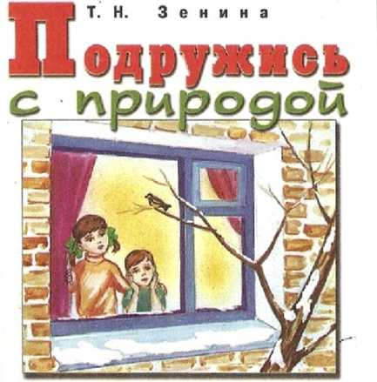

*Г0*

Сценарии экологических праздников и утренников,

КВН и викторины

для старших дошкольников

Эти пособия и множество другой развивающей  
и обучающей литературы вы можете приобрести или заказать «КНИГА-ПОЧТОЙ»  
на специализированной выставке-продаже «ДОШКОЛЬНИК» по адресу:

107113, Москва, ул. Сокольнический вал, 2-6,  
в магазине «УЧЕБНАЯ ЛИТЕРАТУРА»:  
Тел./факс: (095) 264-27-73 (магазин), 255-96-22  
(издательство)

Проезд: м. Рижская, Сокольники, авт./маршрутное  
такси 265 до ост. «1-я Рыбинская ул.»

E-mail: [gnom_logoped@newmail.ru](mailto:gnom_logoped@newmail.ru)

ISBN 5-296-00296-2



C:\Users\4460~1\AppData\Local\Temp\FineReader12.00\media\image47.png